**详细设计说明书**

|  |  |  |  |
| --- | --- | --- | --- |
| 编写 |  | 编写时间 |  |
| 审核 |  | 审核时间 |  |
| 文档版本 |  | | |

**文档修订记录**

|  |  |  |  |  |  |
| --- | --- | --- | --- | --- | --- |
| **日期** | **版本号** | **描述** | **著者** | **审阅者** | **日期** |
| Xxxxxx | V1.0 | 创建文档 |  |  | Xxxxxx |
| Xxxxxx | V1.0 | 修正文档部分内容 |  |  | Xxxxxx |
|  |  |  |  |  |  |
|  |  |  |  |  |  |

**目录**

第1章 引言 5

1.1 文档用途 5

1.2 阅读对象 5

1.3 名词术语 5

1.4 参考资料 5

第2章 概述 6

2.1 网上商城前台子系统概述 6

2.2 网上商城后台子系统概述 6

第3章 总体结构说明 8

3.1 子系统结构 8

3.1.1 子系统内外部关系图 8

3.1.2 功能模块简要说明 8

3.1.3 依赖的外部接口 9

3.1.4 对外提供的接口 12

3.2 模块程序构件结构图 12

第4章 数据模型（Data Model）设计 13

4.1 逻辑实体模型 13

4.2 表结构（物理设计） 13

4.2.1 表汇总 13

4.2.2 表EB_BRAND 14

4.2.3 表EB_CAT 14

4.2.4 表EB_CATBRAND 15

4.2.5 表EB_CONSTR 15

4.2.6 表EB_DISTRI 15

4.2.7 表EB_FEATURE 16

4.2.8 表EB_ITEM 17

4.2.9 表EB_MYFAV_SKU 18

4.2.10 表EB_OFFER 18

4.2.11 表EB_OFFER_GROUP 19

4.2.12 表EB_ORDER 20

4.2.13 表EB_PARA_VALUE 21

4.2.14 表EB_PERMISSION 21

4.2.15 表EB_PTL_USER 21

4.2.16 表EB_ROLE 22

4.2.17 表EB_ROLEPERM 22

4.2.18 表EB_SHIP_ADDR 22

4.2.19 表EB_SKU 22

4.2.20 表EB_SKU_OFFER 23

4.2.21 表EB_SPEC_VALUE 23

4.2.22 表EB_USER 24

4.2.23 表EB_USERROLE 24

4.2.24 表EB_ITEM_TAG_IMG 24

4.2.25 表EB_ITEM_CLOB 24

4.3 视图列表 25

第5章 功能实现说明 26

5.1 总体描述 26

5.1.1 数据流程图 26

5.1.2 类图 28

5.1.3 静态常量定义 30

5.1.4 实体类 31

5.2 用户登录 51

5.2.1 实现说明 51

5.2.2 程序设计 53

5.3 前台页面 54

5.3.1 实现说明 54

5.3.2 程序设计 61

5.4 在线购机流程 63

5.4.1 实现说明 63

5.4.2 程序设计 66

5.5 用户中心 69

5.5.1 实现说明 69

5.5.2 程序设计 70

5.6 商品管理 73

5.6.1 实现说明 73

5.6.2 程序设计 77

5.7 订单管理 87

5.7.1 实现说明 87

5.7.2 程序设计 88

5.8 广告管理 95

5.8.1 实现说明 95

5.8.2 程序设计 97

5.9 会员管理 105

5.9.1 实现说明 105

5.9.2 程序设计 105

5.10 支付管理 106

5.10.1 实现说明 106

5.10.2 程序设计 108

5.11 权限管理 123

5.11.1 实现说明 123

5.11.2 程序设计 125

5.12 系统配置 136

5.12.1 实现说明 136

5.12.2 程序设计 138

第6章 界面实现说明 146

6.1 用户登录 146

6.1.1 总体界面结构说明 146

6.1.2 登录界面结构说明 146

6.2 前台页面 147

6.2.1 总体界面结构说明 147

6.2.2 优惠促销搜索界面结构说明 149

6.3 在线购机流程 150

6.3.1 总体界面结构说明 150

6.3.2 购机界面结构说明 152

6.4 用户中心 153

6.4.1 总体界面结构说明 153

6.4.2 我的订单界面结构说明 155

6.4.3 我的收藏界面结构说明 156

6.5 后台首页登录后框架 156

6.5.1 总体界面结构说明 156

6.6 商品管理 156

6.6.1 总体界面结构说明 156

6.6.2 商品录入/上下架管理界面结构说明 160

6.6.3 商品审核界面结构说明 161

6.6.4 促销活动管理界面结构说明 161

6.6.5 活动档次管理界面结构说明 162

6.6.6 分类管理界面结构说明 162

6.6.7 品牌管理界面结构说明 163

6.6.8 商品回收站界面结构说明 163

6.6.9 数据导入界面结构说明 164

6.7 订单管理 164

6.7.1 总体界面结构说明 164

6.7.2 订单总览列表界面结构说明 165

6.7.3 有效订单管理界面结构说明 165

6.7.4 待付款单管理界面结构说明 166

6.7.5 外呼单管理界面结构说明 166

6.7.6 备货单管理界面结构说明 167

6.7.7 CRM单管理界面结构说明 167

6.7.8 配送单管理界面结构说明 168

6.7.9 已收货单管理界面结构说明 168

6.7.10 退库单管理界面结构说明 169

6.7.11 退款单管理界面结构说明 169

6.7.12 异常单管理界面结构说明 170

6.7.13 作废单管理界面结构说明 171

6.8 广告管理 171

6.8.1 总体界面结构说明 171

6.8.2 广告位管理界面结构说明 172

6.8.3 广告管理界面结构说明 173

6.9 会员管理 173

6.9.1 总体界面结构说明 173

6.9.2 会员管理界面结构说明 174

6.10 支付管理 174

6.10.1 总体界面结构说明 174

6.10.2 支付方式管理界面结构说明 175

6.10.3 支付机构管理界面结构说明 175

6.10.4 支付工具管理界面结构说明 176

6.10.5 订单支付总览界面结构说明 176

6.10.6 撤销管理界面结构说明 177

6.10.7 支付单管理界面结构说明 177

6.10.8 退款单管理界面结构说明 178

6.10.9 支付状态查询界面结构说明 178

6.10.10 支付对账界面结构说明 179

6.11 权限管理 179

6.11.1 总体界面结构说明 179

6.11.2 用户管理界面结构说明 180

6.11.3 角色管理界面结构说明 181

6.11.4 权限管理界面结构说明 181

6.12 系统配置管理 182

6.12.1 总体界面结构说明 182

6.12.2 敏感词管理界面结构说明 184

6.12.3 后台登陆日志管理界面结构说明 185

6.12.4 全局设置界面结构说明 185

6.12.5 静态化界面结构说明 186

第7章 图表目录 187

# 引言

## 文档用途

该文档概述了2012年XXXXXXX二期基本的技术详细设计，为阅读对象了解系统的设计思路及基本功能提供支持。

## 阅读对象

此文档将适合以下人员阅读：

* 产品设计工程师
* 产品开发工程师
* 产品测试工程师
* 其他相关人员

## 名词术语

| 名词 | 解释 |
| --- | --- |
| BOSS | Business & Operation Support System的简称，即业务运营支撑系统 |
| CRM | Customer Relationship Managemen的简称，即客户关系管理系统 |
| ECPS | E-Commercial Portal System的简称，即电子商务门户系统 |

## 参考资料

《XXXXXXX项目建议书_V1.5(20120416).doc》

# 概述

## 网上商城前台子系统概述

网上商城前台子系统主要包括：首页、营销案活动列表页、搜索结果页、营销案活动页、营销案详情页等部分。

首页由标准头、全局导航、搜索区、个人中心链接、品牌导航、销量排行榜、营销活动快捷链接、内容区、帮助链接、标准尾组成。

优惠促销列表页由标准头、全局导航、搜索区、个人中心链接、内容区、翻页、帮助链接、标准尾组成。

内容区：每页显示4个最新的优惠促销商品的信息，包括商品图片、商品标题、活动时间、活动类型、“查看活动”按钮。点击按钮后跳转到“优惠促销活动详细页”。

用户要购买商品时，需要登陆系统。登录系统后，默认显示用户个人中心页。进入个人中心用户可查看个人的购买订单记录以及收藏记录。

我的订单信息页分页显示订单信息，按在线订购时间由近及远降序排列。

收藏信息页分页显示我的收藏信息，按收藏时间由近及远降序排列。

## 网上商城后台子系统概述

网上商城后台子系统主要是为系统后台用户提供的管理端应用，包括：商品管理、订单管理、广告管理、会员管理、支付管理、权限管理、系统配置。

商品管理包括添加商品、商品修改删除、商品审核、设置上下架、设置分类、参数管理、商品规格管理、品牌管理、活动管理。

订单管理模块支持订单的备货、外呼、配送、退换货申请、退换货审核、配送异常处理、退库、作废订单操作，共11个子模块，即订单总览、有效订单、外呼单、备货单、配送单、申请退换货、换货单、退货单、退库单、异常单、作废单。

CPS系统将投放内容的位置与内容分离管理，即版位与物料的管理。版位负责决定内容的展现形式，投放栏目和页面布局位置，物料负责决定所投放内容的实质和呈现形式，二者又通过列表对自身进行编辑、删除等日常维护。

终端项目的会员管理模块可以实现对会员基本信息的查看，会员信息来源于单点登录（SSO）。

ECPS的支付管理模块主要包含支付管理系统和支付单管理系统。支付管理系统用于管理支付方式、支付机构及其所支持的各家网银，并对可用的支付工具进行增删和排序维护。包括支付方式管理、支付机构管理和支付工具管理三个部分。支付单管理系统用于对系统的支付单进行管理。包括订单支付总览、撤销管理、支付单管理、退款单管理、支付状态查询和支付对账六个部分。

权限管理包括用户管理、角色管理、权限配置三部分。

系统配置包括敏感词管理、后台登陆日志管理、全局设置、静态化三部分。

# 总体结构说明

## 子系统结构

### 子系统内外部关系图



1. 系统模块图

### 功能模块简要说明

|  |  |  |
| --- | --- | --- |
| 模块 | 电商职责 | CRM职责 |
| 客户登录商城系统 | 网上商城负责提供登录入口 | 提供客户的个人资料、产品。对业务的互斥依赖关系进行判断； |
| 促销活动管理 | 导入CRM提供的营销案资料，并对其进行维护 | 提供营销案的详细资料、终端列表、终端与营销案关联关系。 |
| 商品管理 | 导入CRM提供的资料，并对其进行维护 | 提供参加营销案的手机列表、手机规格参数、手机描述资料等 |
| 营销案活动页 | 负责展示，数据来源于从CRM导入的活动信息。 | 营销案信息来自营销案管理。 |

### 依赖的外部接口

用户手机号登录验证

|  |  |
| --- | --- |
| 接口名称 | 验证客服密码 / Verify_userPassword() |
| 接口类型 | WebService |
| 交互方向 | ECPS->CRM/BOSS |
| 输入 | 手机号码/phone_id、客服密码/password |
| 输出 | 处理结果代码/result (result <= 0 代表验证失败 ; result > 0 代表验证成功) |
| 功能定义 | 用户登录时，需要客户进行客服密码验证。 |

用户信息查询

|  |  |
| --- | --- |
| 接口名称 | 根据手机号码查询客户信息/Query_userInfo() |
| 接口类型 | WebService |
| 交互方向 | ECPS->CRM/BOSS |
| 输入 | 手机号码/phone_id |
| 输出 | 区域编码/region_code、区域名称/region_name |
| 功能定义 | 用户登录时，根据手机号码查询客户信息，包括区域编码和区域名称 |

活动档次互斥校验

|  |  |
| --- | --- |
| 接口名称 | 判断用户能否办理指定活动档次业务 / Do_chkPromoCondition() |
| 接口类型 | WebService |
| 交互方向 | ECPS->CRM / BOSS |
| 输入 | 手机号码 / phone_id、活动编号 / promo_id、子活动编号 / cond_id |
| 输出 | 处理结果代码 / flag (flag <= 0 代表活动档次互斥 ; flag > 0 代表活动档次不互斥，可以办理) |
| 功能定义 | 用户下订单时，判断用户能否办理指定活动档次业务 |

短信验证码校验

|  |  |
| --- | --- |
| 接口名称 | 下发短信接口 / Send_sms() |
| 接口类型 | WebService |
| 交互方向 | ECPS->CRM/BOSS |
| 输入 | 手机号码 / phone_id、下发短信内容 / message |
| 输出 | 处理结果代码 / obdCode (obdCode != 0 代表短信下发失败 ; obdCode == 0 代表短信下发成功) |
| 功能定义 | 1）用户登录时，验证用户手机号登录  2）用户下订单前，调用此接口下发短信给客户，再次验证用户信息 |

仓储库存校验

|  |  |
| --- | --- |
| 接口名称 | 判断用户选择的商品资源是否在该中心厅有库存 / Get_storageForOrg() |
| 接口类型 | WebService |
| 交互方向 | ECPS->CRM/BOSS |
| 输入 | 资源编号 / res_code 、中心厅编号 / org_id |
| 输出 | 库存数量 / total_count |
| 功能定义 | 库存显示，判断用户能否购买该商品资源 |

串号校验

|  |  |
| --- | --- |
| 接口名称 | 判断该设备是否可用/ Get_eqptInfo () |
| 接口类型 | WebService |
| 交互方向 | ECPS->CRM/BOSS |
| 输入 | 串号 / phone_sequence |
| 输出 | 设备信息 / sResEqptInfoList_Item |
| 功能定义 | 营销案开通时，需要填写可用的设备串号进行营销案开通 |

支付接口–需要(新大陆)

|  |  |
| --- | --- |
| 接口名称 | 发起支付请求 / MPAY_TradeOrderFromWEB |
| 接口类型 | 页面接口 |
| 交互方向 | ECPS->支付平台 |
| 输入 | 商户号、交易金额、是否允许评论、推荐用户进行确认的方式、币种、url、有效期数量、有效期单位、产品描述、产品编号、产品名称、交易类型、商户订单号、订单日期 |
| 输出 | 令牌 |
| 功能定义 | 商户在用户发起支付请求时调用此接口得到去支付网关的URL |

支付成功接口–需要(新大陆)

|  |  |
| --- | --- |
| 接口名称 | 支付结果返回 / MPAY_OrderStatusNotice |
| 接口类型 | ECPS->支付平台 |
| 交互方向 | 支付平台->ECPS |
| 输入 | 商户号、原订单日期、商户订单号、状态、备注 |
| 输出 | 商户收到的应答报文 |
| 功能定义 | 商户得到支付的结果 |

实体商品（终端）信息同步–首先通过sql导入中间临时表中，然后通过触发“导入”按钮导入电商相关的库中

|  |  |
| --- | --- |
| 接口名称 | 实体商品同步 |
| 接口类型 | WebService/文件 |
| 交互方向 | CRM/BOSS->ECPS |
| 输入 | 产品代码、产品名称等 |
| 输出 | 处理结果代码、对处理代码的解释 |
| 功能定义 |  |

实体商品SKU信息同步–首先通过sql导入中间临时表中，然后通过触发“导入”按钮导入电商相关的库中

|  |  |
| --- | --- |
| 接口名称 | 实体商品规格（SKU）同步 |
| 接口类型 | WebService/文件 |
| 交互方向 | CRM/BOSS->ECPS |
| 输入 | 产品代码、规格代码、规格参数等 |
| 输出 | 处理结果代码、对处理代码的解释 |
| 功能定义 |  |

营销案信息同步–首先通过sql导入中间临时表中，然后通过触发“导入”按钮导入电商相关的库中

|  |  |
| --- | --- |
| 接口名称 | 营销案同步 |
| 接口类型 | WebService/文件 |
| 交互方向 | CRM/BOSS->ECPS |
| 输入 | 营销套餐编码、营销案编码、营销活动档次说明等 |
| 输出 | 处理结果代码、对处理代码的解释 |
| 功能定义 |  |

营销案开通

|  |  |
| --- | --- |
| 接口名称 | 营销案开通接口 / Do_soUserPromo() |
| 接口类型 | WebService |
| 交互方向 | ECPS->CRM/BOSS |
| 输入 | 手机号 / phone_id、活动编号 / promo_id、活动类型 / promo_type、子活动编号 / cond_id、串号 / eqpt_sn |
| 输出 | 处理流水号 / so_nbr 、错误信息 / error_msg |
| 功能定义 | 营销案销售时，开通营销案 |

营销案取消

|  |  |
| --- | --- |
| 接口名称 | 营销案取消接口 / Do_stopPromo() |
| 接口类型 | WebService |
| 交互方向 | ECPS->CRM/BOSS |
| 输入 | 手机号 / phone_id、处理流水号 / rso_nbr |
| 输出 | 处理流水号 / so_nbr 、错误信息 / error_msg |
| 功能定义 | 订单取消后，取消营销案的开通 |

退款–需要(新大陆)

|  |  |
| --- | --- |
| 接口名称 | 退款 / MPAY_OrderRefuse |
| 接口类型 | WebService |
| 交互方向 | ECPS->支付平台 |
| 输入 | 商户号、商户订单号、原订单日期、退款金额、请求流水号、退款金额类型 |
| 输出 | 商户代码、支付单号、退款金额、退款结果 |
| 功能定义 | 商户调用这个接口发起退款 |

支付订单状态查询–需要(新大陆)

|  |  |
| --- | --- |
| 接口名称 | 订单状态查询 / MPAY_OrderStatus_Query |
| 接口类型 | WebService |
| 交互方向 | ECPS->支付平台 |
| 输入 | 商户号、商品订单号、原订单日期 |
| 输出 | 原订单日期、退款金额、订单状态、支付类型、订单失效日期、订单最后记账时间、拒付原因 |
| 功能定义 | 商户调用这个接口发起退款 |

### 对外提供的接口

无

## 模块程序构件结构图



商品管理



CRM



促销活动管理



订单管理



前台页面展现



用户中心



购物流程

1. 模块结构图

系统使用时，模块间的调用关系如下：

1. CRM向上商品管理、促销活动管理导入相关数据
2. 促销活动管理、商品管理通过系统维护后，向前台生成数据
3. 最终用户在前台展现模块上进行浏览并发生购买
4. 订单通过订单管理模块触发CRM开通的接口

# 数据模型（Data Model）设计

## 逻辑实体模型



1. 数据模型图

## 表结构（物理设计）

### 表汇总

|  |  |  |  |  |
| --- | --- | --- | --- | --- |
| 序  号 | 子系统 | 表名 | 中文名称和简单描述 | 使用  方式 |
| 1 | 前台、后台子系统共用 | EB_BRAND | 商品品牌表，记录所有品牌信息。 | 公用 |
| 2 | EB_CAT | 商品类目表，记录针对手机的类目信息。 | 公用 |
| 3 | EB_CATBRAND | 类目品牌关联表 | 公用 |
| 4 | EB_ITEM | 商品表，记录每条商品的具体信息。 | 公用 |
| 5 | EB_FEATURE | 商品属性表，描述商品的功能属性。 | 公用 |
| 6 | EB_ITEM_TAG_IMG | 商品标签图片 | 公用 |
| 7 | EB_ITEM_CLOB | 商品大字段表 | 公用 |
| 8 | EB_SKU | 商品规格表，记录商品规格信息。 | 公用 |
| 9 | EB_OFFER_GROUP | 营销案表，描述活动集合的概念，包含开始和结束时间。 | 公用 |
| 10 | EB_OFFER | 活动档次表，描述具体活动档次信息，包含话费定制与返还规则。 | 公用 |
| 11 | EB_BACKLANDLOG | 登录日志表，记录每次后台登录的用户信息。 | 公用 |
| 12 | EB_CONSTR | 适用品牌表，记录每个营销案使用的品牌，包含全球通，动感地带，神州行。 | 公用 |
| 13 | EB_PARA_VALUE | 商品与商品属性关联表，记录商品中使用了商品属性的具体值。 | 公用 |
| 14 | EB_SKU_OFFER | 商品规格与活动档次关联表，记录哪个规格参与该活动档次的信息。 | 公用 |
| 15 | EB_SPEC_VALUE | 商品规格与商品属性关联表，记录哪些商品属性是影响规格的因素，导致不同价格。 | 公用 |
| 16 | EB_USER | 后台用户表，记录后台的用户信息。 | 公用 |
| 17 | EB_ROLE | 后台用户角色表，定义用户的角色范围。 | 公用 |
| 18 | EB_PERMISSION | 后台用户权限表，定义用户可访问的页面链接。 | 公用 |
| 19 | EB_ROLEPERM | 后台用户角色和权限关联表，通过关联使相应角色可以访问哪个页面链接。 | 公用 |
| 20 | EB_USERROLE | 后台用户和角色关联表，通过关联可设置用户有哪些角色。 | 公用 |
| 21 | EB_MYFAV_SKU | 用户中心我的收藏表，记录用户的收藏内容。 | 公用 |
| 22 | EB_ORDER | 订单表，记录订单信息。 | 公用 |
| 23 | EB_SHIP_ADDR | 收货地址表，记录详细收货地址信息。 | 公用 |

### 表EB_BRAND

|  |  |  |  |  |
| --- | --- | --- | --- | --- |
| 名称 | 注释 | 数据类型 | 主键 | 外键 |
| BRAND_ID | 品牌主键 | NUMBER(11) | TRUE | FALSE |
| BRAND_NAME | 品牌名称 | VARCHAR2(80) | FALSE | FALSE |
| BRAND_DESC | 品牌描述 | VARCHAR2(1200) | FALSE | FALSE |
| IMGS | 品牌图标 | VARCHAR2(100) | FALSE | FALSE |
| WEBSITE | 品牌网址 | VARCHAR2(240) | FALSE | FALSE |
| SORT | 前台显示排序 | NUMBER(5) | FALSE | FALSE |

### 表EB_CAT

|  |  |  |  |  |
| --- | --- | --- | --- | --- |
| 名称 | 注释 | 数据类型 | 主键 | 外键 |
| CAT_ID | 类目主键 | NUMBER(11) | TRUE | FALSE |
| CAT_NAME | 类目名称 | VARCHAR2(80) | FALSE | FALSE |
| CAT_DESC | 类目描述 | VARCHAR2(80) | FALSE | FALSE |
| PARENT_ID | 父类目CAT_ID。0表示顶级类目，没有父类目。 | NUMBER(11) | FALSE | TRUE |
| CAT_SORT | 前台显示排序 | NUMBER(5) | FALSE | FALSE |
| KEYWORDS | 关键词 | VARCHAR2(80) | FALSE | FALSE |
| PATH | 静态化访问路径 | VARCHAR2(200) | FALSE | FALSE |
| MARK | 分类标识：该分类的唯一标识，用于分类路径和模板标识，如用于生成前台静态页面，例如手机分类的标识为"SHOUJI",则置成HTTP://127.0.0.1/SHOUJI | VARCHAR2(80) | FALSE | FALSE |
| ISDISPLAY | 是否前台显示 | NUMBER(5) | FALSE | FALSE |
| FULL_PATH | 静态化面包屑导航全路径。如手机顶级分类的FULL_PATH是"/1/" | VARCHAR2(200) | FALSE | FALSE |
| CAT_TYPE | 0、不分类；1、实体；2、号卡；3、虚拟商品 | NUMBER(5) | FALSE | FALSE |

### 表EB_CATBRAND

|  |  |  |  |  |
| --- | --- | --- | --- | --- |
| 名称 | 注释 | 数据类型 | 主键 | 外键 |
| CAT_ID | 类目id | NUMBER(11) | TRUE | TRUE |
| BRAND_ID | 品牌id | NUMBER(11) | TRUE | TRUE |

### 表EB_CONSTR

|  |  |  |  |  |
| --- | --- | --- | --- | --- |
| 名称 | 注释 | 数据类型 | 主键 | 外键 |
| CONSTR_ID | 约束条件主键 | NUMBER(11) | TRUE | FALSE |
| OFFER_GROUP_ID |  | NUMBER(11) | FALSE | TRUE |
| CONSTR_NAME | 约束条件名称 | VARCHAR2(50) | FALSE | FALSE |

### 表EB_DISTRI

|  |  |  |  |  |
| --- | --- | --- | --- | --- |
| 名称 | 注释 | 数据类型 | 主键 | 外键 |
| DISTRI_ID |  | NUMBER(11) | TRUE | FALSE |
| USER_ID | 后台用户主键 | NUMBER(11) | FALSE | TRUE |
| DISTRI_NAME | 配送商名称 | VARCHAR2(80) | FALSE | FALSE |
| FKA | 配送商曾用名 | VARCHAR2(80) | FALSE | FALSE |
| LEGAL_REP | 法人代表 | VARCHAR2(80) | FALSE | FALSE |
| REG_CAP | 注册资本 | VARCHAR2(40) | FALSE | FALSE |
| CORP_TYPE | 企业类型 | NUMBER(2) | FALSE | FALSE |
| BIZ_SCOPE | 经营范围 | VARCHAR2(400) | FALSE | FALSE |
| LICENSE_NO | 营业执照号 | VARCHAR2(120) | FALSE | FALSE |
| ESTABLISH_DATE | 创立日期 | TIMESTAMP | FALSE | FALSE |
| CONTACT | 联系人 | VARCHAR2(80) | FALSE | FALSE |
| MOBILE | 移动电话，11位数字 | VARCHAR2(50) | FALSE | FALSE |
| FIXED_PHONE | 固定电话号码 | VARCHAR2(80) | FALSE | FALSE |
| FAX | 传真号码 | VARCHAR2(80) | FALSE | FALSE |
| EMAIL | 电子邮件 | VARCHAR2(120) | FALSE | FALSE |
| WEBSITE | 网址 | VARCHAR2(120) | FALSE | FALSE |
| ADDRESS | 地址 | VARCHAR2(80) | FALSE | FALSE |
| ZIP | 邮编 | VARCHAR2(40) | FALSE | FALSE |
| BANK_NAME | 开户银行 | VARCHAR2(40) | FALSE | FALSE |
| BANK_NO | 开户银行编号 | VARCHAR2(60) | FALSE | FALSE |
| BANK_ACCOUNT | 银行账号 | VARCHAR2(80) | FALSE | FALSE |
| TAX_NO | 纳税号 | VARCHAR2(80) | FALSE | FALSE |
| DISTRI_AREA | 配送区域 | VARCHAR2(400) | FALSE | FALSE |
| NOT_DELIVERY | 不配送货品 | VARCHAR2(800) | FALSE | FALSE |
| BRANCH_NUM | 配送站点数 | NUMBER(10) | FALSE | FALSE |
| EMPLOYEE_NUM | 配送人员数 | NUMBER(10) | FALSE | FALSE |
| CHARGE_STD | 资费标准 | VARCHAR2(400) | FALSE | FALSE |
| ATTACHMENT | 上传文件存储位置 | VARCHAR2(200) | FALSE | FALSE |
| IS_RECYCLED | 是否进入回收站 | NUMBER(1) | FALSE | FALSE |
| IS_ACTIVE | 是否启用 | NUMBER(1) | FALSE | FALSE |
| FEATURED_SVR | 特色服务 | VARCHAR2(500) | FALSE | FALSE |
| CREATED_TIME | 记录创建时间 | TIMESTAMP | FALSE | FALSE |

### 表EB_FEATURE

|  |  |  |  |  |
| --- | --- | --- | --- | --- |
| 名称 | 注释 | 数据类型 | 主键 | 外键 |
| FEATURE_ID | 商品属性主键 | NUMBER(11) | TRUE | FALSE |
| CAT_ID |  | NUMBER(11) | FALSE | TRUE |
| FEATURE_NAME | 属性名称 | VARCHAR2(80) | FALSE | FALSE |
| IS_SPEC | 是否为规格 | NUMBER(1) | FALSE | FALSE |
| IS_SELECT | 是否为筛选 | NUMBER(1) | FALSE | FALSE |
| IS_SHOW | 是否前台显示 | NUMBER(1) | FALSE | FALSE |
| SELECT_VALUES | 属性可选值 | VARCHAR2(800) | FALSE | FALSE |
| INPUT_TYPE | 录入方式 | NUMBER(2) | FALSE | FALSE |
| SORT | 前台显示排序 | NUMBER(5) | FALSE | FALSE |

### 表EB_ITEM

|  |  |  |  |  |
| --- | --- | --- | --- | --- |
| 名称 | 注释 | 数据类型 | 主键 | 外键 |
| ITEM_ID | 商品主键 | NUMBER(11) | TRUE | FALSE |
| ITEM_NAME | 商品名称、号卡卡号 | VARCHAR2(400) | FALSE | FALSE |
| ITEM_NO | 商品编号 | VARCHAR2(120) | FALSE | FALSE |
| BRAND_ID | 商品品牌 | NUMBER(11) | FALSE | TRUE |
| CAT_ID | 商品分类 | NUMBER(11) | FALSE | TRUE |
| TAG_IMG_ID | 商品标签图片id | NUMBER(11) | FALSE | FALSE |
| IS_NEW | 是否新品，0否，1是，默认1 | NUMBER(1) | FALSE | FALSE |
| IS_GOOD | 是否精品，0否，1是，默认0 | NUMBER(1) | FALSE | FALSE |
| IS_HOT | 是否热销，0否，1是，默认0 | NUMBER(1) | FALSE | FALSE |
| PROMOTION | 促销语 | VARCHAR2(200) | FALSE | FALSE |
| AUDIT_STATUS | 实体商品审核状态 | NUMBER(2) | FALSE | FALSE |
| SHOW_STATUS | 上下架状态 | NUMBER(2) | FALSE | FALSE |
| IMGS | 上传图片 | VARCHAR2(3000) | FALSE | FALSE |
| KEYWORDS | 页面关键词 | VARCHAR2(120) | FALSE | FALSE |
| PAGE_DESC | 页面描述 | VARCHAR2(640) | FALSE | FALSE |
| ITEM_RECYCLE | 是否删除 | NUMBER(2) | FALSE | FALSE |
| SALES | 销量 | NUMBER(11) | FALSE | FALSE |
| ON_SALE_TIME | 上架时间 | TIMESTAMP | FALSE | FALSE |
| CHECK_TIME | 审批时间 | TIMESTAMP | FALSE | FALSE |
| UPDATE_TIME | 最后修改时间 | TIMESTAMP | FALSE | FALSE |
| UPDATE_USER_ID | 最后修改人员 | NUMBER(11) | FALSE | FALSE |
| CREATE_TIME | 创建时间 | TIMESTAMP | FALSE | FALSE |
| CHECKER_USER_ID | 审批人 | NUMBER(11) | FALSE | FALSE |
| FULL_PATH_DEPLOY | 静态化全路径 | VARCHAR2(600) | FALSE | FALSE |
| FULL_PATH_DEPLOY_OFFER | 参加活动的商品静态化路径 | VARCHAR2(600) | FALSE | FALSE |
| ORIGINAL_ITEM_ID | 原始item_id | NUMBER(11) | FALSE | FALSE |
| LAST_STATUS | 最新状态位，0是历史记录;1最新 | NUMBER(1) | FALSE | FALSE |
| MERCHANT_ID | 店铺商户id | NUMBER(11) | FALSE | FALSE |
| ITEM_SORT | 权重 | NUMBER(10) | FALSE | FALSE |
| CREATE_USER_ID | 创建人员 | NUMBER(11) | FALSE | FALSE |
| SIM_LEVEL | 号卡靚度，号码靓度：单选框，1.超级靓号、2.普通靓号、3.普通号 | NUMBER(1) | FALSE | FALSE |

### 表EB_MYFAV_SKU

|  |  |  |  |  |
| --- | --- | --- | --- | --- |
| 名称 | 注释 | 数据类型 | 主键 | 外键 |
| MYFAV_SKU_ID | 我的收藏主键 | NUMBER(11) | TRUE | FALSE |
| SKU_ID |  | NUMBER(11) | FALSE | TRUE |
| PTL_USER_ID | 前台用户ID | NUMBER(11) | FALSE | TRUE |
| FAV_TIME | 收藏时间 | TIMESTAMP | FALSE | FALSE |
| MYFAV_TYPE | 收藏类型 | NUMBER(1) | FALSE | FALSE |
| FAV_URL | 存储相对路径 | VARCHAR2(500) | FALSE | FALSE |
| ITEM_ID | 商品主键 | NUMBER(11) | FALSE | FALSE |
| ITEM_NAME | 商品名称 | VARCHAR2(400) | FALSE | FALSE |
| OFFER_ID | 活动档次id | NUMBER(11) | FALSE | FALSE |
| SKU | 货号 | VARCHAR2(80) | FALSE | FALSE |
| SKU_NAME | SKU名称 | VARCHAR2(500) | FALSE | FALSE |
| SKU_SPEC | 规格1：规格2：规格3。。。规格N，格式参见订单需求文档 | VARCHAR2(1000) | FALSE | FALSE |
| MARKET_PRICE | 市场价 | NUMBER(20,2) | FALSE | FALSE |
| OFFER_GROUP_ID | 促销活动id | NUMBER(11) | FALSE | FALSE |
| OFFER_GROUP_NAME | 促销活动名称 | VARCHAR2(200) | FALSE | FALSE |
| OFFER_TYPE | 活动类型：1：购物送礼；2：优惠购机；3：购机返话费 | NUMBER(2) | FALSE | FALSE |
| SHORT_NAME | 活动简称 | VARCHAR2(80) | FALSE | FALSE |
| OFFER_NAME | 活动档次简介 | VARCHAR2(800) | FALSE | FALSE |
| SHORT_NAME2 | 活动档次数字编号 | VARCHAR2(50) | FALSE | FALSE |
| PRICE | 价格 | NUMBER(20,2) | FALSE | FALSE |
| VALID_BEGIN | 有效时间起始日期 | TIMESTAMP | FALSE | FALSE |
| VALID_END | 有效时间终止日期 | TIMESTAMP | FALSE | FALSE |
| CONSTR_NAME | 约束条件名称，1、全球通；2、神州行；3、动感地带（数字可能有变化） | VARCHAR2(200) | FALSE | FALSE |

### 表EB_OFFER

|  |  |  |  |  |
| --- | --- | --- | --- | --- |
| 名称 | 注释 | 数据类型 | 主键 | 外键 |
| OFFER_ID | 促销活动主键 | NUMBER(11) | TRUE | FALSE |
| OFFER_GROUP_ID |  | NUMBER(11) | FALSE | TRUE |
| OFFER_NAME | 活动档次简介 | VARCHAR2(800) | FALSE | FALSE |
| OFFER_NO | 活动档次编号 | VARCHAR2(120) | FALSE | FALSE |
| SHORT_NAME | 活动档次数字编号 | VARCHAR2(50) | FALSE | FALSE |
| OFFER_SORT | 前台显示排序 | NUMBER(5) | FALSE | FALSE |
| OFFER_TERM | 业务协议期 | NUMBER(2) | FALSE | FALSE |
| COMMIT_MONTHLY | 月承诺消费金额。 | NUMBER(20) | FALSE | FALSE |
| PREPAID | 预存话费金额。 | NUMBER(20) | FALSE | FALSE |
| PERIOD | 返还期 | NUMBER(2) | FALSE | FALSE |
| REFUND_MONTHLY | 月返还金额。 | NUMBER(20) | FALSE | FALSE |
| REFUND_1ST_MONTH | 首月返还金额。 | NUMBER(20) | FALSE | FALSE |
| REFUND_LAST_MONTH | 末月返还金额。 | NUMBER(20) | FALSE | FALSE |
| NOTES | 绑定业务文字说明 | VARCHAR2(1000) | FALSE | FALSE |
| CREATE_TIME | 创建时间 | TIMESTAMP | FALSE | FALSE |
| UPDATE_TIME | 最后修改时间 | TIMESTAMP | FALSE | FALSE |
| CREATE_USER_ID | 创建人员 | NUMBER(11) | FALSE | FALSE |
| UPDATE_USER_ID | 最后修改人员 | NUMBER(11) | FALSE | FALSE |
| ORIGINAL_OFFER_ID | 原始offer_id | NUMBER(11) | FALSE | FALSE |
| LAST_STATUS | 最新状态位 | NUMBER(1) | FALSE | FALSE |
| MERCHANT_ID | 店铺商户id | NUMBER(11) | FALSE | FALSE |
| VALID_BEGIN | 活动档次有效时间起始日期 | TIMESTAMP | FALSE | FALSE |
| VALID_END | 活动档次有效时间终止日期 | TIMESTAMP | FALSE | FALSE |
| COND_ID | 活动档次编码，从crm传过来的 | NUMBER(8) | FALSE | FALSE |
| scheme_type | 赠送话费，1：不赠送 2：按金额赠送 3：按比率赠送 4: 赠送固定费(月租) | NUMBER(2) | FALSE | FALSE |

### 表EB_OFFER_GROUP

|  |  |  |  |  |
| --- | --- | --- | --- | --- |
| 名称 | 注释 | 数据类型 | 主键 | 外键 |
| OFFER_GROUP_ID | 活动id | NUMBER(11) | TRUE | FALSE |
| OFFER_GROUP_NAME | 活动名称 | VARCHAR2(200) | FALSE | FALSE |
| OFFER_TYPE | 活动类型 | NUMBER(2) | FALSE | FALSE |
| VALID_BEGIN | 有效时间起始日期 | VARCHAR2(30) | FALSE | FALSE |
| VALID_END | 有效时间终止日期 | VARCHAR2(30) | FALSE | FALSE |
| MARK | 标识。分组的唯一标识 | VARCHAR2(80) | FALSE | FALSE |
| SHORT_NAME | 活动简称。 | VARCHAR2(80) | FALSE | FALSE |
| OFFER_GROUP_SORT | 排序 | NUMBER(5) | FALSE | FALSE |
| KEYWORDS | 关键词 | VARCHAR2(200) | FALSE | FALSE |
| DEFAULT_IMG | 活动默认图片 | VARCHAR2(800) | FALSE | FALSE |
| PAGE_DESC | 页面描述 | VARCHAR2(640) | FALSE | FALSE |
| WEBSITE | 活动详情地址。 | VARCHAR2(240) | FALSE | FALSE |
| OFFER_GROUP_INTRO | 活动简介。 | VARCHAR2(1000) | FALSE | FALSE |
| CREATED_TIME | 创建时间 | TIMESTAMP | FALSE | FALSE |
| CHECK_TIME | 审批时间 | TIMESTAMP | FALSE | FALSE |
| UPDATE_TIME | 最后修改时间 | TIMESTAMP | FALSE | FALSE |
| ON_SALE_TIME | 上架时间 | TIMESTAMP | FALSE | FALSE |
| CREATE_USER_ID | 创建人员 | NUMBER(11) | FALSE | FALSE |
| CHECKER_USER_ID | 审批人 | NUMBER(11) | FALSE | FALSE |
| UPDATE_USER_ID | 最后修改时间 | NUMBER(11) | FALSE | FALSE |
| AUDIT_STATUS | 审核状态 | NUMBER(2) | FALSE | FALSE |
| SHOW_STATUS | 上下架状态 | NUMBER(2) | FALSE | FALSE |
| FULL_PATH_DEPLOY | 静态化页面的发布路径 | VARCHAR2(600) | FALSE | FALSE |
| ORIGINAL_OFFER_GROUP_ID | 原始id | NUMBER(11) | FALSE | FALSE |
| LAST_STATUS | 最新状态位 | NUMBER(1) | FALSE | FALSE |
| MERCHANT_ID | 店铺商户id | NUMBER(11) | FALSE | FALSE |
| OFFER_GROUP_NO | 活动编号 | VARCHAR2(300) | FALSE | FALSE |
| PROMO_TYPE | 活动类型 | NUMBER(4) | FALSE | FALSE |

### 表EB_ORDER

|  |  |  |  |  |
| --- | --- | --- | --- | --- |
| 名称 | 注释 | 数据类型 | 主键 | 外键 |
| ORDER_ID | 订单主键 | NUMBER(11) | TRUE | FALSE |
| PTL_USER_ID | 前台用户主键 | NUMBER(11) | FALSE | TRUE |
| username | 冗余前台用户名称 | VARCHAR2(100) | FALSE | FALSE |
| ORDER_NUM | 订单号 | VARCHAR2(80) | FALSE | FALSE |
| PAYMENT | 支付方式 | NUMBER(1) | FALSE | FALSE |
| DELIVERY | 送货时间 | NUMBER(1) | FALSE | FALSE |
| IS_CONFIRM | 送货前电话确认 | NUMBER(1) | FALSE | FALSE |
| NOTES | 备注 | VARCHAR2(400) | FALSE | FALSE |
| SHIP_FEE | 运费 | NUMBER(20) | FALSE | FALSE |
| PAY_PLATFORM | 支付平台 | NUMBER(2) | FALSE | FALSE |
| ORDER_TIME | 下单时间 | TIMESTAMP | FALSE | FALSE |
| IS_PAID | 是否已支付 | NUMBER(1) | FALSE | FALSE |
| ORDER_STATE | 订单状态 | NUMBER(2) | FALSE | FALSE |
| PAYMENT_CASH | 货到付款方式 | NUMBER(1) | FALSE | FALSE |
| ORDER_SUM | 订单总金额。 | NUMBER(20) | FALSE | FALSE |
| PHONE | 收货人电话。 | VARCHAR2(60) | FALSE | FALSE |
| DISTRI_ID | 配送商ID | NUMBER(11) | FALSE | TRUE |
| DELIVERY_METHOD | 送货方式 | NUMBER(1) | FALSE | FALSE |
| PAYMENT_NO | 支付号 | VARCHAR2(30) | FALSE | FALSE |
| PAY_TIME | 付款时间 | TIMESTAMP | FALSE | FALSE |
| DEPOSIT_TIME | 到帐时间 | TIMESTAMP | FALSE | FALSE |
| SRV_TYPE | 业务类型 | NUMBER(2) | FALSE | FALSE |
| SELF_COLLECT_SITE | 商品自提点名称 | VARCHAR2(200) | FALSE | FALSE |
| IS_CALL | 是否外呼过 | NUMBER(1) | FALSE | FALSE |
| DELIVERY_NO | 物流编号 | VARCHAR2(300) | FALSE | FALSE |
| AREA_CODE | 市区编码 | VARCHAR2(50) | FALSE | FALSE |
| AREA_NAME | 市区名称 | VARCHAR2(50) | FALSE | FALSE |
| IS_PRINT | 是否需要打印发票 | NUMBER(1) | FALSE | FALSE |
| CRM_CALLS_TIME | CRM办理成功或者失败的时间 | TIMESTAMP | FALSE | FALSE |
| IS_OFFER_RELEASE | 是否营销案解约 | NUMBER(1) | FALSE | FALSE |
| JOB_NUM | 工单号 | VARCHAR2(300) | FALSE | FALSE |

### 表EB_PARA_VALUE

|  |  |  |  |  |
| --- | --- | --- | --- | --- |
| 名称 | 注释 | 数据类型 | 主键 | 外键 |
| PARA_ID | 参数值主键 | NUMBER(11) | TRUE | FALSE |
| ITEM_ID |  | NUMBER(11) | FALSE | TRUE |
| FEATURE_ID |  | NUMBER(11) | FALSE | TRUE |
| PARA_VALUE | 参数值 | VARCHAR2(100) | FALSE | FALSE |

### 表EB_PERMISSION

|  |  |  |  |  |
| --- | --- | --- | --- | --- |
| 名称 | 注释 | 数据类型 | 主键 | 外键 |
| PERM_ID | 权限主键 | NUMBER(11) | TRUE | FALSE |
| PERM_UPID |  | NUMBER(11) | FALSE | FALSE |
| PERM_TYPE |  | NUMBER(1) | FALSE | FALSE |
| PERM_NAME |  | VARCHAR2(100) | FALSE | FALSE |
| PERM_URL |  | VARCHAR2(100) | FALSE | FALSE |
| DEPENDENT_URL |  | VARCHAR2(500) | FALSE | FALSE |
| PERM_USE |  | NUMBER(1) | FALSE | FALSE |
| PERM_ORDER |  | NUMBER(3) | FALSE | FALSE |
| PERM_NOTE |  | VARCHAR2(100) | FALSE | FALSE |

### 表EB_PTL_USER

|  |  |  |  |  |
| --- | --- | --- | --- | --- |
| 名称 | 注释 | 数据类型 | 主键 | 外键 |
| PTL_USER_ID | 前台用户主键 | NUMBER(11) | TRUE | FALSE |
| USERNAME | 用户名 | VARCHAR2(100) | FALSE | FALSE |
| GENDER | 性别 | NUMBER(1) | FALSE | FALSE |
| PASSWORD | 密码 | VARCHAR2(40) | FALSE | FALSE |
| NICKNAME | 昵称 | VARCHAR2(80) | FALSE | FALSE |
| REAL_NAME | 真实姓名 | VARCHAR2(80) | FALSE | FALSE |
| PHONE | 联系电话 | VARCHAR2(100) | FALSE | FALSE |
| RESI_PROV | 居住地--省 | VARCHAR2(40) | FALSE | FALSE |
| RESI_CITY | 居住地--市 | VARCHAR2(40) | FALSE | FALSE |
| RESI_DIST | 居住地--区 | VARCHAR2(40) | FALSE | FALSE |
| ADDR | 详细地址 | VARCHAR2(400) | FALSE | FALSE |
| ZIP_CODE | 邮编 | NUMBER(6) | FALSE | FALSE |
| LOGIN_TIME | 上次登录时间 | TIMESTAMP | FALSE | FALSE |
| STATUS | 启用状态 | NUMBER(1) | FALSE | FALSE |

### 表EB_ROLE

|  |  |  |  |  |
| --- | --- | --- | --- | --- |
| 名称 | 注释 | 数据类型 | 主键 | 外键 |
| ROLE_ID | 角色主键 | NUMBER(11) | TRUE | FALSE |
| ROLE_NAME |  | VARCHAR2(100) | FALSE | FALSE |
| PRIORITY |  | NUMBER(11) | FALSE | FALSE |
| IS_SUPER |  | VARCHAR2(1) | FALSE | FALSE |
| ROLE_NOTE |  | VARCHAR2(200) | FALSE | FALSE |
| STATUS |  | NUMBER(1) | FALSE | FALSE |

### 表EB_ROLEPERM

|  |  |  |  |  |
| --- | --- | --- | --- | --- |
| 名称 | 注释 | 数据类型 | 主键 | 外键 |
| PERM_ID |  | NUMBER(11) | TRUE | TRUE |
| ROLE_ID |  | NUMBER(11) | TRUE | TRUE |

### 表EB_SHIP_ADDR

|  |  |  |  |  |
| --- | --- | --- | --- | --- |
| 名称 | 注释 | 数据类型 | 主键 | 外键 |
| SHIP_ADDR_ID | 收货人地址主键 | NUMBER(11) | TRUE | FALSE |
| PTL_USER_ID | 前台用户ID | NUMBER(11) | FALSE | TRUE |
| SHIP_NAME | 收货人姓名 | VARCHAR2(80) | FALSE | FALSE |
| PROVINCE | 省份 | VARCHAR2(40) | FALSE | FALSE |
| CITY | 城市 | VARCHAR2(40) | FALSE | FALSE |
| DISTRICT | 地区 | VARCHAR2(40) | FALSE | FALSE |
| ZIP_CODE | 邮编 | VARCHAR2(40) | FALSE | FALSE |
| ADDR | 街道地址 | VARCHAR2(400) | FALSE | FALSE |
| PHONE | 联系电话 | VARCHAR2(60) | FALSE | FALSE |
| DEFAULT_ADDR | 默认收货地址 | NUMBER(1) | FALSE | FALSE |

### 表EB_SKU

|  |  |  |  |  |
| --- | --- | --- | --- | --- |
| 名称 | 注释 | 数据类型 | 主键 | 外键 |
| SKU_ID | 最小销售单元主键 | NUMBER(11) | TRUE | FALSE |
| ITEM_ID | 商品id | NUMBER(11) | FALSE | TRUE |
| SKU | 货号 | VARCHAR2(80) | FALSE | FALSE |
| SKU_PRICE | 售价 | NUMBER(20) | FALSE | FALSE |
| SHOW_STATUS | 上下架状态 | NUMBER(2) | FALSE | FALSE |
| STOCK_INVENTORY | 库存 | NUMBER(5) | FALSE | FALSE |
| SKU_UPPER_LIMIT | 购买上限 | NUMBER(5) | FALSE | FALSE |
| LOCATION | 货位 | VARCHAR2(80) | FALSE | FALSE |
| SKU_IMG | 图片存储位置 | VARCHAR2(80) | FALSE | FALSE |
| SKU_SORT | 前台显示排序 | NUMBER(5) | FALSE | FALSE |
| SKU_NAME | SKU名称 | VARCHAR2(500) | FALSE | FALSE |
| SORT | 前台显示排序 | NUMBER(5) | FALSE | FALSE |
| SKU_NAME | SKU名称 | VARCHAR2(500) | FALSE | FALSE |
| MARKET_PRICE | 市场价 | NUMBER(20) | FALSE | FALSE |
| CREATE_TIME | 创建时间 | TIMESTAMP | FALSE | FALSE |
| UPDATE_TIME | 最后修改时间 | TIMESTAMP | FALSE | FALSE |
| CREATE_USER_ID | 创建人员 | NUMBER(11) | FALSE | FALSE |
| UPDATE_USER_ID | 最后修改人员 | NUMBER(11) | FALSE | FALSE |
| ORIGINAL_SKU_ID | 原始SKU_ID | NUMBER(11) | FALSE | FALSE |
| LAST_STATUS | 最新状态位，0是历史记录;1最新 | NUMBER(1) | FALSE | FALSE |
| MERCHANT_ID | 店铺商户id | NUMBER(11) | FALSE | FALSE |
| SKU_TYPE | SKU类型，0为赠品；1为普通SKU | NUMBER(1) | FALSE | FALSE |
| SALES | 销量 | NUMBER(10) | FALSE | FALSE |
| res_code | crm返回参数，给crm开通的终端类别 | VARCHAR2(300) | FALSE | FALSE |
| pack_id | crm导入，资源包id | NUMBER(8) | FALSE | FALSE |

### 表EB_SKU_OFFER

|  |  |  |  |  |
| --- | --- | --- | --- | --- |
| 名称 | 注释 | 数据类型 | 主键 | 外键 |
| SKU_OFFER_ID |  | NUMBER(11) | TRUE | FALSE |
| OFFER_ID | 促销活动主键 | NUMBER(11) | FALSE | TRUE |
| SKU_ID | 最小销售单元主键 | NUMBER(11) | FALSE | TRUE |
| DISCOUNT | 优惠额 | NUMBER(20) | FALSE | FALSE |

### 表EB_SPEC_VALUE

|  |  |  |  |  |
| --- | --- | --- | --- | --- |
| 名称 | 注释 | 数据类型 | 主键 | 外键 |
| SPEC_ID | 规格值主键 | NUMBER(11) | TRUE | FALSE |
| SKU_ID |  | NUMBER(11) | FALSE | TRUE |
| FEATURE_ID |  | NUMBER(11) | FALSE | TRUE |
| SPEC_VALUE | 规格值 | VARCHAR2(100) | FALSE | FALSE |

### 表EB_USER

|  |  |  |  |  |
| --- | --- | --- | --- | --- |
| 名称 | 注释 | 数据类型 | 主键 | 外键 |
| USER_ID | 后台用户主键 | NUMBER(11) | TRUE | FALSE |
| USERNAME | 用户名 | VARCHAR2(100) | FALSE | FALSE |
| PASSWORD | 密码 | VARCHAR2(100) | FALSE | FALSE |
| FULLNAME | 全名 | VARCHAR2(100) | FALSE | FALSE |
| GENDER | 性别 | NUMBER(1) | FALSE | FALSE |
| EMAIL | 电子邮件 | VARCHAR2(100) | FALSE | FALSE |
| STATUS | 启用状态 | NUMBER(1) | FALSE | FALSE |
| REGISTER_TIME | 注册时间 | TIMESTAMP | FALSE | FALSE |
| REGISTER_IP | 注册时使用的IP | VARCHAR2(50) | FALSE | FALSE |
| LAST_LOGIN_TIME | 最近一次登录时间 | TIMESTAMP | FALSE | FALSE |
| LAST_LOGIN_IP | 最近一次登录时使用的IP | VARCHAR2(50) | FALSE | FALSE |
| LOGIN_COUNT | 登录次数 | NUMBER(11) | FALSE | FALSE |
| IS_ADMIN | 是否为超级用户 | NUMBER(1) | FALSE | FALSE |

### 表EB_USERROLE

|  |  |  |  |  |
| --- | --- | --- | --- | --- |
| 名称 | 注释 | 数据类型 | 主键 | 外键 |
| USER_ID |  | NUMBER(11) | TRUE | TRUE |
| ROLE_ID |  | NUMBER(11) | TRUE | TRUE |

### 表EB_ITEM_TAG_IMG

|  |  |  |  |  |
| --- | --- | --- | --- | --- |
| 名称 | 注释 | 数据类型 | 主键 | 外键 |
| TAG_IMG_ID | 标签图id | NUMBER(11) | TRUE | FALSE |
| TAG_IMG_URL | 标签图URL | VARCHAR2(256) | FALSE | FALSE |

### 表EB_ITEM_CLOB

|  |  |  |  |  |
| --- | --- | --- | --- | --- |
| 名称 | 注释 | 数据类型 | 主键 | 外键 |
| ITEM_ID | 商品id | NUMBER(11) | TRUE | FALSE |
| ITEM_DESC | 商品描述：富文本编辑器；可以输入特殊字符，需转义；无字符限制 | CLOB | FALSE | FALSE |
| PACKING_LIST | 包装清单 | CLOB | FALSE | FALSE |

## 视图列表

# 功能实现说明

## 总体描述

### 数据流程图



1. 整体数据流图

数据流转如上图所示：

1. CRM作为数据的发起端，提供商品管理、订单管理、广告管理、会员管理、支付管理、权限管理、系统设置；
2. 商品管理中管理员可以对商品的类别进行管理，包括编辑、添加等。添加完类别后即可以再对应的类表下添加商品。对各个商品，管理员可以对其进行编辑等操作。管理员可以添加活动，对现有的活动进行编辑。同时可以将商品添加到活动中。
3. 在订单管理中管理员可以对订单按类别进行管理。订单管理提供订单总览、有效订单、外呼单、备货单、配送单、申请退换货、换货单、退货单、退库单、异常单、作废单11个模块。管理员可以按类别对订单进行查看。同时系统提供搜索功能，管理提供相应的字段可以快速的对订单进行删选。
4. 广告管理中，管理员可以对广告位和广告进行管理。当管理员添加广告位后，可以在对应的广告位添加广告。完成后，前台页更新对应的区域显示。同时管理员可以对广告进行编辑、删除等操作。
5. 会员管理模块中管理员可以对信息来自于单点登陆SSO的会员进行查看。
6. 支付管理模块中主要包含支付管理系统和支付单管理系统。支付管理系统用于管理支付方式、支付机构及其所支持的各家网银，并对可用的支付工具进行增删和排序维护。包括支付方式管理、支付机构管理和支付工具管理三个部分。支付单管理系统用于对系统的支付单进行管理。包括订单支付总览、撤销管理、支付单管理、退款单管理、支付状态查询和支付对账六个部分。
7. 权限管理包括用户管理、角色管理、权限配置三部分。管理员可以对系统用户进行管理、包括添加、删除等。在角色管理中，管理员可以为对应的用户添加角色。
8. 系统配置包括敏感词管理、后台登陆日志管理、全局设置、静态化三部分。系统管理员可以对系统的敏感词进行管理，包括添加、编辑、删除等。在全局设置中，可以对系统的全局属性进行设置。静态化中提供相应的静态化功能。
9. 最终用户看到商品展示后，可以进行在线订购，并将订单信息进行保存；
10. 最终的订单信息同步到CRM系统内进行处理。
11. 用户在个人中心可以查看订单。对订单做相应的处理。可以查看我的收藏。

### 类图

#### 前台用户中心

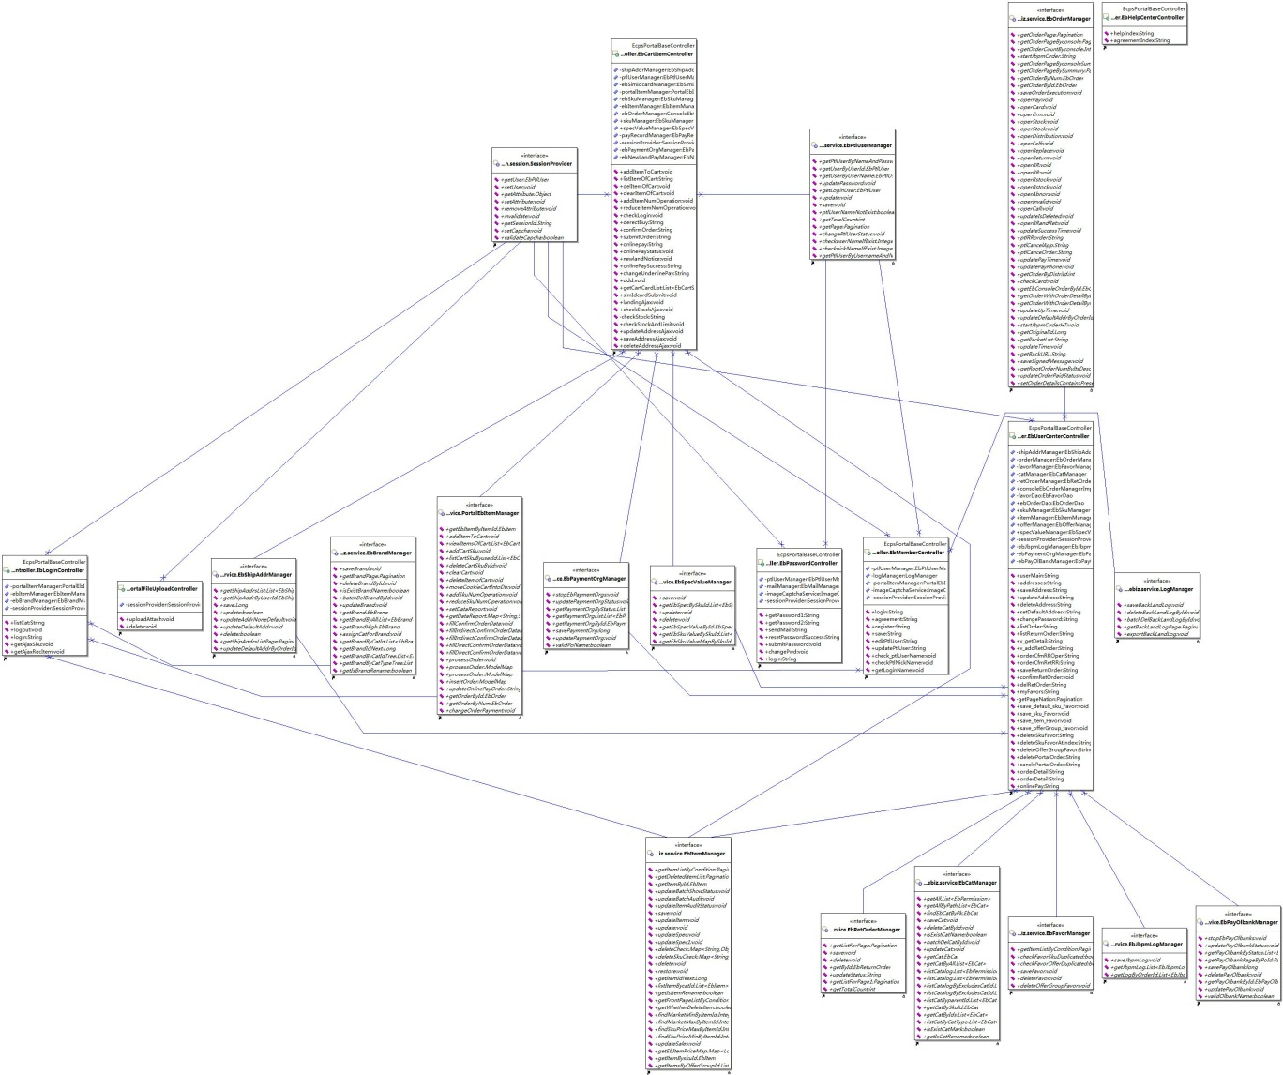

1. 前台用户中心类图

#### 后台商品管理

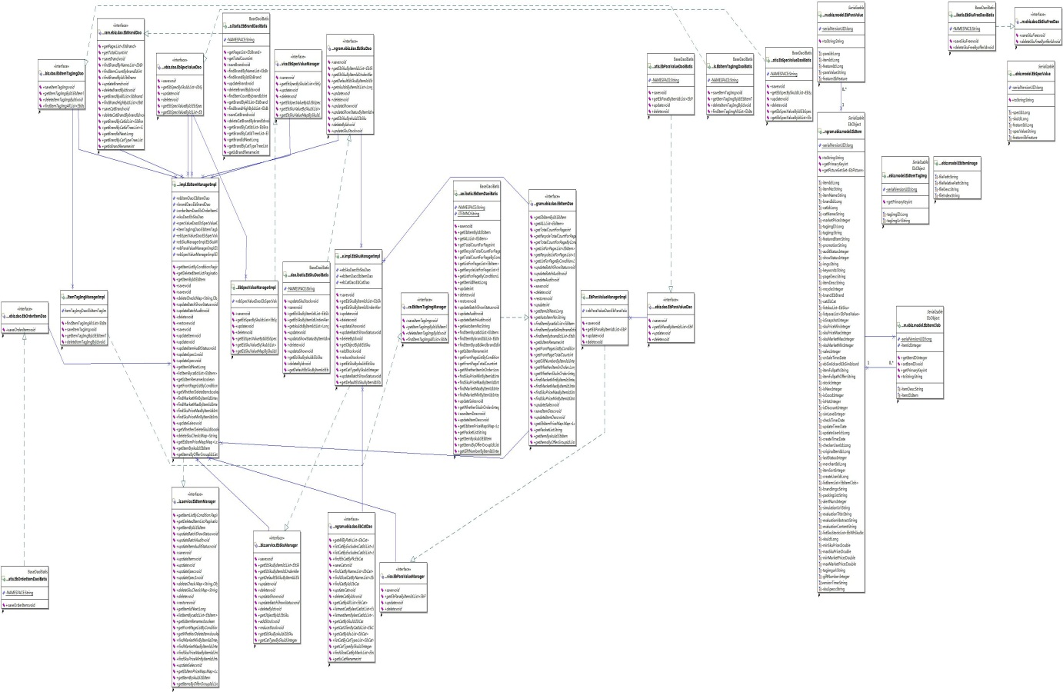

1. 后台商品管理类图

#### 后台营销案管理

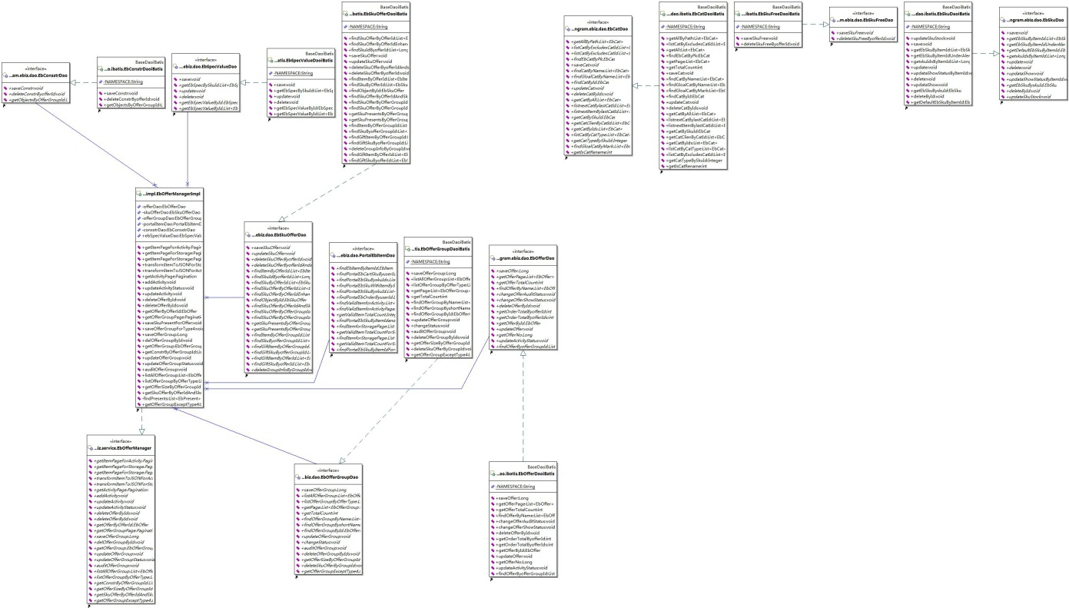

1. 后台营销案管理

#### 订单管理

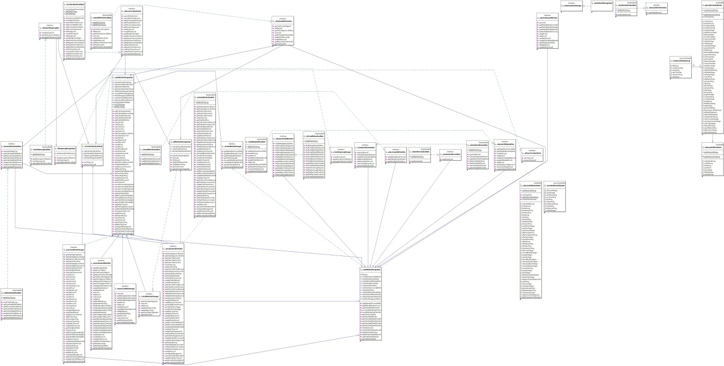

1. 订单管理类图

#### 支付管理

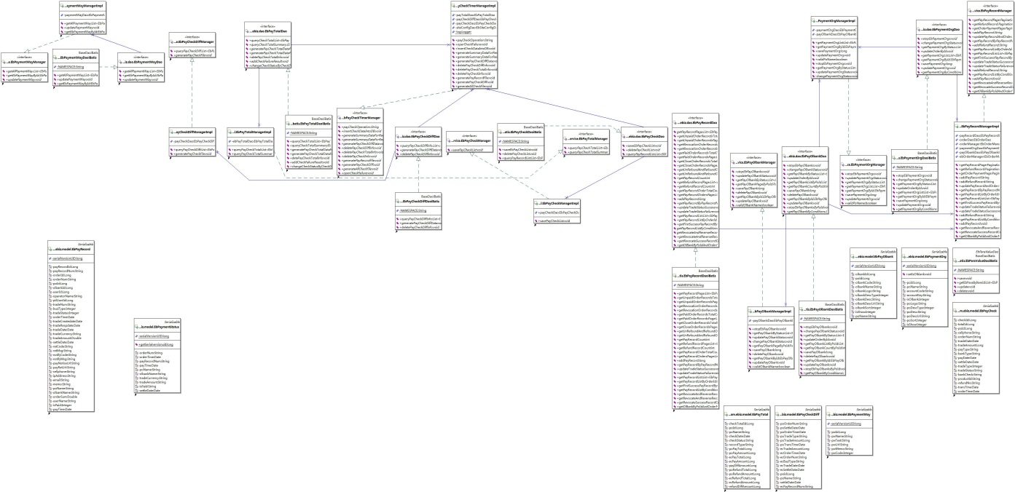

1. 支付管理类图

### 静态常量定义

UPLOAD_TEMPORARY_DIRECTORY：上传文件的临时目录。

UPLOAD_PRODUCTION_DIRECTORY：上传文件关于商品的目录。

UPLOAD_BRAND_DIRECTORY：上传文件关于品牌的目录。

UPLOAD_ATTACHMENT_DIRECTORY：上传文件关于附件的目录。

### 实体类

#### POJO实体

购物车项实体类：com.tangram.ebiz.model.CartItemCookie

广告实体类：com.tangram.ebiz.model.EbAdvertisement

com.tangram.ebiz.model.ConsoleEbItem

com.tangram.ebiz.model.EbAdLocal

com.tangram.ebiz.model.EbAttConfig

日志实体类：com.tangram.ebiz.model.EbBackLandLog

商品品牌实体类：com.tangram.ebiz.model.EbBrand

com.tangram.ebiz.model.EbCall

客户购物车实体类：com.tangram.ebiz.model.EbCartSku

com.tangram.ebiz.model.EbCartSkuShow

商品类目实体类：com.tangram.ebiz.model.EbCat

com.tangram.ebiz.model.EbCityArea

后台日志接口管理实体类：com.tangram.ebiz.model.EbConsoleLog

com.tangram.ebiz.model.EbConsoleOrder

适用品牌实体类：com.tangram.ebiz.model.EbConstr

com.tangram.ebiz.model.EbDistributor

商品属性实体类：com.tangram.ebiz.model.EbFeature

后台页面基本信息实体类：com.tangram.ebiz.model.EbIndexShow

订单相关发票实体类：com.tangram.ebiz.model.Ebinvoice

商品实体类：com.tangram.ebiz.model.EbItem

com.tangram.ebiz.model.ItemClob

com.tangram.ebiz.model.EbitemImage

商品标签图实体类：com.tangram.ebiz.model.EbItemTagImg

com.tangram.ebiz.model.EbJbpmLog

com.tangram.ebiz.model.EbKeyWord

com.tangram.ebiz.model.EbMail

com.tangram.ebiz.model.MemberConfig

我的收藏实体类：com.tangram.ebiz.model.EbMyFavorSku

com.tangram.ebiz.model.EbMyFavorSku1

活动档次实体类：com.tangram.ebiz.model.EbOffer

营销案实体类：com.tangram.ebiz.model.EbOfferGroup

订单实体类：com.tangram.ebiz.model.EbOrder

订单明细实体类：com.tangram.ebiz.model.OrderDetail

com.tangram.ebiz.model.EbOrderItem

com.tangram.ebiz.model.EbOrderPayment

定单收货地址实体类：com.tangram.ebiz.model.EbOrderShipAddr

商品属性选择值实体类：com.tangram.ebiz.model.EbParaValue

支付对账单实体类：com.tangram.ebiz.model.EbPayCheck

支付对账差异实体类：com.tangram.ebiz.model.EbPayCheckDiff

支付机构实体类：com.tangram.ebiz.model.EbPaymentOrg

支付状态实体类：com.tangram.ebiz.model.EbPaymentStatus

支付方式实体类：com.tangram.ebiz.model.EbPaymentWay

支付网银实体类：com.tangram.ebiz.model.EbPayOlbank

支付流水单实体类：com.tangram.ebiz.model.EbPayRecord

支付对账统计实体类：com.tangram.ebiz.model.EbPayTotal

用户权限实体类：com.tangram.ebiz.model.EbPermission

图片实体类：com.tangram.ebiz.model.EbPicture

com.tangram.ebiz.model.EbPtlUser

com.tangram.ebiz.model.EbReturnOrder

com.tangram.ebiz.model.EbReturnOrder1

角色域实体类：com.tangram.ebiz.model.EbRoleArea

安全配置实体类：com.tangram.ebiz.model.EbSafetyConfig

敏感词实体类：com.tangram.ebiz.model.EbSensitive

购物地址实体类：com.tangram.ebiz.model.EbShipAddr

com.tangram.ebiz.model.SimIdcard

com.tangram.ebiz.model.EbSiteConfig

商品规格实体类：com.tangram.ebiz.model.EbSku

com.tangram.ebiz.model.EbSkuFree

最小单元日志类：com.tangram.ebiz.model.EbSkuLog

最小单元订单实体类：com.tangram.ebiz.model.EbSkuOffer

最小单元值实体类：com.tangram.ebiz.model.EbSkuValue

商品规格属性选择实体类：com.tangram.ebiz.model.EbSpecValue

供应商实体类：com.tangram.ebiz.model.Supplier

标签实体类：com.tangram.ebiz.model.EbTag

com.tangram.ebiz.model.Tploffergroup

用户实体类：com.tangram.ebiz.model.EbUser

标签值实体类：com.tangram.ebiz.model.LabelValue

订单参数实体类：com.tangram.ebiz.model.OrderParam

商品实体类：com.tangram.ebiz.model.Product

商品链接实体类：com.tangram.ebiz.model.Productlink

角色实体类：com.tangram.ebiz.model.Role

商品规格与活动档次关联实体类：com.tangram.ebiz.model.EbSkuOffer

用户角色实体类：com.tangram.ebiz.model.EbRole

#### SERVICE实体

|  |  |
| --- | --- |
| 类名 | AttConfigManager |
| 方法名称 | 说明 |
| getAttConfigById(int id) | 由Id号得到附件设置对象 |
| updateEbAttConfig(EbAttConfig att) | 更新附件设置对象 |

|  |  |
| --- | --- |
| 类名 | ConsoleEbOrderManager |
| 方法名称 | 说明 |
| getEbItemById(long id) |  |
| getEbItemByNumber(String orderNum) |  |
| getEbSimById(Long itemId) |  |

|  |  |
| --- | --- |
| 类名 | ContentSetManager |
| 方法名称 | 说明 |
| saveTag(String tagName,int status,int refConuter,String createrName) | 保存标签 |
| getTagPage(int pageNo,int pageSize,int orderByStatus,int orderBy,String search) | 获得分页标签 |
| deleteTagById(int id) | 单个删除标签 |
| isExistTagName(String tagName) | 是否存在同名标签 |
| batchDelTagById(int ids[]) | 删除数组中指定的标签Id |
| batchUpdateTagStatus(int ids[],int status) | 多状态修改 |
| batchTagStatus(int id,int status) | 单个修改标签状态 |
| updateTag(int id,String tagName,int status) | 编辑标签 |
| getTag(int id) | 获取指定标签 |
| getKeyWordPage(int pageNo, int pageSize, int orderByStatus,int orderBy,String search) | 获取关键词分页 |
| getKeyWord(int id) | 根据id获取关键词信息 |
| updateKeyWordStatus(int id,int status) | 根据Id修改关键词状态 |
| batchUpdateKeyWordStatus(int ids[],int status) | 根据Id批量修改关键词状态 |
| saveKeyWord(String keyWordName, int status, int replaceType, String replaceContent, String externalLink,String creater) | 保存关键词信息 |
| updateKeyWord(int id, String keyWordName, int status, int replaceType, String replaceContent, String externalLink) | 修改关键词信息 |
| batchDelKeyWordById(int ids[]) | 批量删除关键词信息 |
| deleteKeyWordById(int id) | 删除关键词信息 |
| isExistKeyWordName(String name) | 判断关键词是否存在 |
| getSensitivePage(int pageNo, int pageSize,int orderByStatus, int orderBy, String search) | 敏感词分页显示 |
| getSensitive(int id) | 根据Id获取敏感词 |
| updateSensitiveStatus(int id,int status) | 单个敏感词状态修改 |
| batchUpdateSensitiveStatus(int ids[],int status) | 批量敏感词状态修改 |
| saveSensitive(String sensitiveName, int status, String creater) | 保存敏感词 |
| updateSensitive(int id,String sensitiveName,int status) | 修改敏感词 |
| batchDelSensitiveById(int ids[]) | 批量删除敏感词 |
| deleteSensitiveById(int id) | 单个删除敏感词 |
| isExistSensitiveName(String name) | 判断敏感词是否存在 |
| getAllSensitive() | 得到所有未停用的敏感词 |
| checkSensitivity(Stringinput,String effectModules) | 查看包含的敏感词 |

|  |  |
| --- | --- |
| 类名 | EbAdLocalManager |
| 方法名称 | 说明 |
| saveAdLocal(EbAdLocal ebAdLocal) |  |
| getAdLocalList(String search, Integer pageNo, Integer pageSize,  Integer orderBy) |  |
| checkDelete(Integer[] ids) |  |
| getAdLocalName(Integer[] ids) |  |
| deleteAdLocalByIds(Integer[] ids) |  |
| deleteAdLocalandLinkByIds(Integer[] ids) |  |
| getAdLocationById(Integer id) |  |
| updateAdLocal(EbAdLocal ebAdLocal) |  |
| getAllLocation() |  |
| getShowAdverByAdLocalId(Integer parseInt) |  |
| changeLink(Integer status, Integer adId, Integer localId) |  |

|  |  |
| --- | --- |
| 类名 | EbAdvertisementManager |
| 方法名称 | 说明 |
| saveAd(EbAdvertisement ebAdvertisement, List localIdList) |  |
| getAdList(Integer adStatus, Integer adType, String search,  Integer pageNo, Integer pageSize, Integer orderBy) |  |
| getLinkAdSite(Integer[] adIds) |  |
| deleteAdByIds(Integer[] adIds) |  |
| getAdListByLocalId(Integer localId, Integer pageNo,  Integer pageSize, Integer orderBy) |  |
| getAdByIdWithLocal(Integer adId) |  |
| updateAd(EbAdvertisement ebAdvertisement, List<Integer> localIdList,  EbAdvertisement orginalAd) |  |
| getAdById(Integer adId) |  |

|  |  |
| --- | --- |
| 类名 | EbBrandManager |
| 方法名称 | 说明 |
| saveBrand(String brandName,String brandDesc,String imgs,String website,Integer sort) | 保存品牌 |
| getBrandPage(int pageNo, int pageSize) | 获得品牌分页 |
| deleteBrandById(Long id) | 单个删除品牌 |
| isExistBrandName(String brandName) | 判断是否存在同名品牌 |
| batchDelBrandById(Long ids[]) | 删除数组中指定的品牌Id |
| updateBrand(Long brandId,String brandName,String brandDesc,String logoImg,String website,Integer sort) | 编辑品牌 |
| getBrand(Long brandId) | 获得指定品牌 |
| getBrandByAll() | 级联获取品牌关联的类目 |
| getBrandHigh(Long brandId) | 品牌与类目管理关联处理 |
| assignCatForBrand(Long brandId,Long catIds[]) |  |
| getBrandByCatId(Long catId) |  |
| getBrandIdNext() |  |
| getBrandByCatIdTree(Long catId) | 同时得到子分类下的品牌 |
| getBrandByCatTypeTree(Integer catType) |  |
| getIsBrandRename(String brandName) |  |

|  |  |
| --- | --- |
| 类名 | EbCardManager |
| 方法名称 | 说明 |
| getListForPageByCondition(Integer catType,Integer pageNo, Integer pageSize, Integer orderByStatus, String orderBy, Map condition,ModelMap model) | 卡号分页数据条件查询 |
| save(EbItem ebItem,String[] paraValue,String[] specValue) |  |
| updateCard(EbItem ebItem,String[] paraValue) |  |

|  |  |
| --- | --- |
| 类名 | EbCatManager |
| 方法名称 | 说明 |
| getAll() | 封装类目的层次结构数据 |
| getAllByPath() | 获取类目的列表 |
| findEbCatByPk(Long id) | 根据Id获取指定的类目 |
| saveCat(EbCat cat) | 保存类目 |
| deleteCatById(Long id) | 单个删除类目 |
| isExistCatName(Long pid, String catName) | 判断是存在同名类目 |
| batchDelCatById(Long ids[]) | 删除数组中指定的类目Id |
| updateCat(EbCat cat) | 编辑类目 |
| getCat(Long catId) | 获取指定类目 |
| getCatByAll() | 获取所有类目 |
| listCatalog() | 将分类对象进行转换 |
| listCatalog(int catType) |  |
| listCatalogByExcludesCatId(Long excludesCatId) | 获取类目，但是必须排除catId指定的类目 |
| listCatalogByExcludesCatId(Map<String, Object> catParam) |  |
| listCatByparentId(Long parentId) | 上级类目Id获取它的子类目 |
| getCatBySkuId(Long skuId) |  |
| getCatByIds(List catIdList) |  |
| listCatByCatType(int catType) |  |
| isExistCatMark(Long pid, String markName) |  |
| getIsCatRename(String catName) |  |

|  |  |
| --- | --- |
| 类名 | EbCityAreaManager |
| 方法名称 | 说明 |
| saveEbRoleArea(EbRoleArea ebRoleArea) | 保存地区关系 |
| queryAllArea() | 查询地区信息 |

|  |  |
| --- | --- |
| 类名 | EbConsoleLogManager |
| 方法名称 | 说明 |
| saveConsoleLog(Long userId, Long entityId, String entityName, String opType,  String notes, String tableName) |  |
| listConsoleLogByEntityId(Long entityId, String tableName) |  |

|  |  |
| --- | --- |
| 类名 | EbDistributorManager |
| 方法名称 | 说明 |
| getTotalCountForPage(String distriName,String contact) | 分页显示得到记录总数 |
| getObjectById(Long id) | 通过ID得到对象 |
| updateObject(EbDistributor ebDistributor) | 更新对象 |
| saveObject(EbDistributor ebDistributor) | 插入对象 |
| getPage(int pageNo, int pageSize, String distriName,String contact) | 得到当前分页数据 |
| batchUpdateRecyle(long ids[],int is_recycled) | 批量编辑删除对象 |
| batchUpdateActive(long ids[],int is_active) | 批量启用停用对象 |
| getDistByUsed(String id) |  |
| getDistByUsed1(String id) |  |
| getDistByUsedNoDel(String id) |  |
| getStatusById(Long id) |  |

|  |  |
| --- | --- |
| 类名 | EbEntityManager |
| 方法名称 | 说明 |
| getListForPageByCondition(Integer catType,Integer pageNo, Integer pageSize, Integer orderByStatus, String orderBy, Map condition,  ModelMap model) | 卡号分页数据条件查询 |
| getListForPageByCondition1(Integer auditStatus, Integer catType,Integer pageNo, Integer pageSize, Integer orderByStatus, String orderBy, Map condition,  ModelMap model) |  |

|  |  |
| --- | --- |
| 类名 | EbFavorManager |
| 方法名称 | 说明 |
| getItemListByCondition(Integer pageNo, Integer pageSize, Map condition, ModelMap model,Integer type) |  |
| checkFavorSkuDuplicated(Map<String, Object> model) |  |
| checkFavorOfferDuplicated(Map<String, Object> model) |  |
| saveFavor(EbMyFavorSku favor) |  |
| deleteFavor(Long myFavId, Long userId) |  |
| deleteOfferGroupFavor(Long userId, Long skuId, Long offerGroupId, Long offerId) |  |

|  |  |
| --- | --- |
| 类名 | EbFeatureManager |
| 方法名称 | 说明 |
| saveFeature(EbFeature entity) | 保存参数信息 |
| deleteFeatureById(Long id) | 通过参数Id删除参数信息 |
| batchDelFeatureById(Long ids[]) | 批量删除参数信息 |
| updateFeature(EbFeature entity) | 修改参数信息 |
| getFeature(Long id) | 查看参数信息 |
| listFeatureBycatId(Long catId) | 根据类目Id获取该类目下参数信息 |

|  |  |
| --- | --- |
| 类名 | EbItemManager |
| 方法名称 | 说明 |
| getItemListByCondition(Integer pageNo, Integer pageSize, Integer orderByStatus, Integer orderBy, Map condition,  ModelMap model) | 分页查询列表 |
| getDeletedItemList(Integer pageNo, Integer pageSize, Integer orderByStatus, Integer orderBy, ModelMap model) | 回收站分页列表 |
| getItemById(Long itemId) | 通过ID获取所需对象 |
| updateBatchShowStatus(Long[] itemIds, Integer upOrDown) | 批量修改上架下架状态 |
| updateBatchAudit(Long[] itemIds, Integer auditStatus) | 批量修改审核状态 |
| updateItemAuditStatus(Long itemId,Integer auditStatus) | 修改商品状态 |
| save(EbItem ebItem,String[] paraValue,String[] specValue) |  |
| updateItem(EbItem ebItem,String[] paraValue) |  |
| update(EbItem ebItem) |  |
| updateSpec(Long itemId,String[] specValue) |  |
| updateSpec1(Long itemId,String[] specValue,TsUser user) | 编辑sku规格值 |
| deleteCheck(Long itemId) | 检查是否可删除 |
| deleteSkuCheck(Long skuId) | 检查是否可删除 |
| delete(Long itemId) | 更改为删除状态 |
| restore(Long itemId) | 还原删除状态 |
| getItemIdNext() |  |
| listItemBycatId(Long catId) | 根据类目Id获取该类目下的商品 |
| getIsItemRename(String itemName) | 重命名校验 |
| getFrontPageListByCondition(Integer pageNo, Integer pageSize,Map<String, Object> condition) |  |
| getWhetherDeleteItem(Long itemId) | 验证商品是否在订单中，是则不可删除 |
| findMarketMinByItemId(Long itemId) |  |
| findMarketMaxByItemId(Long itemId) |  |
| findSkuPriceMaxByItemId(Long itemId) |  |
| findSkuPriceMinByItemId(Long itemId) |  |
| updateSales(Long itemId, Integer sales) | 更新销量 |
| getEbItemPriceMap(List ids) |  |
| getOfferGroupTypeByItemId(Long itemId) |  |

|  |  |
| --- | --- |
| 类名 | EbItemTagImgManager |
| 方法名称 | 说明 |
| saveItemTagImg(EbItemTagImg entity) | 保存标签图 |
| getItemTagImgById(Long Id) | 获取标签图 |
| deleteItemTagImgById(Long Id) | 删除标签图 |
| findItemTagImgAll() | 列出所有标签图 |

|  |  |
| --- | --- |
| 类名 | EbJbpmLogManager |
| 方法名称 | 说明 |
| saveJbpmLog(EbJbpmLog entity) |  |
| getJbpmLog(Map<String,Object> map) |  |

|  |  |
| --- | --- |
| 类名 | EbMailManager |
| 方法名称 | 说明 |
| getMail(int id) |  |

|  |  |
| --- | --- |
| 类名 | EbOfferManager |
| 方法名称 | 说明 |
| getItemPageForActivity(Integer catId,int pageNo,int pageSize,int brandId,int minPrice,int maxPrice,String keyword) | 获取能绑定营销活动的有效商品分页 |
| transformItemToJSONForActivity(Integer catId,Integer pageNo,Integer pageSize,Integer brandId,Integer minPrice,Integer maxPrice,String keyword) | 获取能绑定营销活动的有效的JSON商品分页 |
| getActivityPage(EbOffer offer,Integer pageNo,Integer pageSize) | 获取活动分页 |
| addActivity(EbOffer offer | 添加活动 |
| updateActivityStatus(EbOffer offer) | 修改活动信息 |
| updateActivityStatus(EbOffer offer) | 获取活动的上下架状态 |
| deleteOfferByIds(Long ...offerIds) | 批量删除活动 |
| deleteOfferById(Long offerId) | 单个删除活动 |
| getOfferByOfferId(Long offerId) | 根据Id获取活动信息 |
| getOfferGroupPage(EbOfferGroup offerGroup,Integer pageNo, Integer pageSize) | 活动分页 |
| saveOfferGroup(EbOfferGroup offerGroup) | 保存活动分组 |
| delOfferGroupById(Long offerGroupId) | 删除活动分组 |
| getOfferGroup(Long offerGroupId) | 获取指定活动分组详细信息 |
| updateOfferGroup(EbOfferGroup offerGroup) | 修改活动信息 |
| updateOfferGroupStatus(Long offerGroupID,Integer status) | 修改活动状态 |
| auditOfferGroup(Long offerGroupID, Integer auditStatus,Integer showStatus) | 活动审核上下架 |
| listAllOfferGroup() | 显示所有活动分组 |
| listOfferGroupByOfferType(int offerType) | 根据类型获取活动 |
| getConstrByOfferGroupId(Long id) | 得到约束条件 |
| getOfferSizeByOfferGroupIds(List offerGroupIdList) |  |
| getSkuOfferByOfferIdAndSkuId(long offerId, long skuId) | 根据offerId与skuId查找skuOffer |
| getSkuOfferBySkuId(long skuId) |  |

|  |  |
| --- | --- |
| 类名 | EbOrderManager |
| 方法名称 | 说明 |
| getOrderPage(ModelMap map,int pageNo, int pageSize,String selTime, String userSearch, String begin, String end,Long userID,Integer orderByStatus,String orderState) | 分页显示我的订单 |
| getOrderPageByconsole(int pageNo,int pageSize,Map<String,Object> param) |  |
| getOrderCountByconsole(Map<String, Object> param) | 返回查询到订单那的数量 |
| startJbpmOrder(String orderNum) |  |
| getOrderPageByconsoleSummary(int pageNo,int pageSize,Map<String,Object> param) | 后台查询待处理总览 |
| getOrderPageBySummary(int pageNo,int pageSize,Map<String,Object> param) | 后台查询记录总览 |
| getOrderByNum(String orderNum) | 后台根据订单编号查询订单 |
| getOrderById(Long orderId) | 通过订单Id获得订单信息 |
| saveOrderExecution(String orderId,String executionId) | 保留任务与订单的关联 |
| operPay(String orderNum,String userId,String taskId,String r,String note) | 确认付款，指向下一个流程 |
| operCard(String orderNum,String userId,String taskId,String r,String note) | 写卡操作，指向下一个流程 |
| operCrm(String orderNum,String userId,String taskId,String r,String note) | CRM办理，指向下一个流程 |
| operStock(String n,String r1,String orderNum,String userId,String taskId,String r,String note,String deliveryNo) | 备货单操作，指向下一个流程 |
| operDistribution(String r1,String orderNum,String userId,String taskId,String r,String note) | 配送单操作 |
| operSelf(String r1,String orderNum,String userId,String taskId,String r,String note) | 自提单操作 |
| operReplace(String orderNum,String userId,String taskId,String r,String note) | 换货单操作 |
| operReturn(String orderNum,String userId,String taskId,String r,String note) | 退货单操作 |
| operRR(String r1,String orderNum,String userId,String taskId,String r,String note) | 已收获可退换操作 |
| operRstock(String r1,String orderNum,String userId,String taskId,String r,String note) | 商品退库操作 |
| operAbnor(String orderNum,String userId,String taskId,String r,String note,String jobNum) | 异常订单操作 |
| queryAjaxCrm(String orderNum) | 作废订单操作 |
| operInvalid(String orderNum,String userId,String taskId,String r,String note) |  |
| operCall(String orderNum,String userId,String taskId,String r,String note | 外呼订单操作 |
| updateIsDeleted(Map<String,Object>param) | 假删除 |
| operRRandRet(String r1,String orderNum, String userId, String taskId, String r,  String note,EbReturnOrder erOrder) | 退换货操作额外的工具类 |
| updateSuccessTime(Map<String,Object> param) | 变更订单成功时间 |
| ptlRRorder(String orderNum, String r) | 提供给前台操作给后台的接口 |
| ptlCancelApp(String orderNum) | 前台取消申请 |
| ptlCanceOrder(String orderNum) | 前台取消订单 |
| updatePayTime(Map<String,Object>param) | 更新支付时间 |
| updatePayPhone(Map<String,Object>param) | 外呼修改，更新订单的手机号 |
| getOrderByDistriId(long distriId) | 根据配送商Id查询订单数量 |
| checkCard(String orderNum,int i) | 实现卡号的库存问题 |
| getEbConsoleOrderById(Long orderId) |  |
| getOrderWithOrderDetailById(long orderId) | 查询订单信息与相关订单详情 |
| getOrderWithDetailByNum(String orderNum) | 根据订单编号查询订单 |
| updateUpTime(Map<String, Object> param) |  |
| updateDefaultAddrByOrderId(EbCall call,EbOrder ebOrder) |  |
| saveSeriesCode(String seriesCode,Long orderDetailId) |  |
| getPacketList(String itemNo) |  |
| skipTotk(String orderNum) |  |
| updateOrderPaidStatus(String orderNum,Integer status) |  |

|  |  |
| --- | --- |
| 类名 | EbParaValueManager |
| 方法名称 | 说明 |
| save(EbParaValue ebParaValue) |  |
| getEbParaByItemId(Long id) |  |
| update(EbParaValue ebParaValue) |  |
| delete(Long itemId) |  |

|  |  |
| --- | --- |
| 类名 | EbPayCheckTimerManager |
| 方法名称 | 说明 |
| payCheckOperation(String checkDate,String BASE) | 每天定时器执行的操作集合 |
| generateSummaryDataForRecordType1(String checkDate) | 生成各个支付机构为单位的对账和支付汇总数据 |
| generateSummaryDataForRecordType2(String checkDate) | 生成清帐日为单位的对账和支付汇总数据 |
| generatePayCheckDiffData(String checkDate) | 生成对账支付差异数据 |
| deletePayCheckDiffInfo(String checkDate,String poId) | 删除支付差异数据 |
| deletePayCheckTotalInfo(String checkDate,String poId) | 删除对账单汇总数据 |
| deletePayCheckInfo(String checkDate,String poId) | 删除对账单数据 |
| void generatePayRecordFile(String checkDate,String BASE) | 生成电商对账文件 |
| generateAllCheckFile(String checkDate,String BASE) |  |
| operCheckFailure(String checkDate) |  |

|  |  |
| --- | --- |
| 类名 | EbPaymentOrgManager |
| 方法名称 | 说明 |
| stopEbPaymentOrgs() | 停用全部支付机构 |
| updatePaymentOrgStatus(String str) | 根据Id集合启用支付机构 |
| getPaymentOrgByStatus(int status) | 根据启用状态获取支付机构列表 |
| getPaymentOrgList() |  |
| getPaymentOrgById(long poId) |  |
| savePaymentOrg(EbPaymentOrg paymentOrg) |  |
| updatePaymentOrg(EbPaymentOrg paymentOrg) |  |
| validPoName(Long poId, String poName) |  |

|  |  |
| --- | --- |
| 类名 | EbPaymentWayManager |
| 方法名称 | 说明 |
| getAllPaymentWay() | 查询 |
| getEbPaymentWayById(Long pwId) | 通过分类方式Id获取分类方式实例 |
| updatePaymentWay(EbPaymentWay ebpw) | 修改 |

|  |  |
| --- | --- |
| 类名 | EbPayOlbankManager |
| 方法名称 | 说明 |
| stopEbPayOlbanks() | 停用全部网银 |
| updatePayOlbankStatus(String str) | 根据Id集合启用网银 |
| getPayOlbankByStatus(int status) | 根据启动状态获取网银列表 |
| getPayOlbankPageByPoId(long poId, String keyWord, int pageNo, int pageSize) |  |
| savePayOlbank(EbPayOlbank payOlbank) |  |
| deletePayOlbank(long olbankId) |  |
| getPayOlbankById(long olbankId) |  |
| updatePayOlbank(EbPayOlbank payOlbank) |  |
| validOlbankName(long poId, Long olbankId, String olbankName) |  |

|  |  |
| --- | --- |
| 类名 | EbPayRecordManager |
| 方法名称 | 说明 |
| getPayRecordPage(String orderNum, Date startDate, Date endDate, Long poId, Integer pageNo, Integer pageSize) |  |
| etRefundRecord(String orderNum, Date startDate, Date endDate, Long poId, Integer pageNo, Integer pageSize) |  |
| getOrderPaymentPage(String orderNum, Date startDate, Date endDate, Long poId, Integer pageNo, Integer pageSize, Integer isPaid) |  |
| addPayRecord(String orderNum, Long poId, Long olbankId, EbPtlUser ptlUser) |  |
| updatePayRecordAndOrder(String payRecordNum, long isPaid, Date payDate, Date settleDate) |  |
| getPayRecordByPayRecordNum(String payRecordNum) |  |
| addRefundRecord(String orderNum,Long poId,Long olbankId,TsUser tsUser,Integer buziType,Integer tradeStatus) |  |
| getPayRecordListByOrderId(Long orderId) |  |
| getPayRecordList(String orderNum, Date orderTime, Long poId, List<Integer> buziTypeList) |  |
| getFirstSuccessPayRecordByOrderNum(String orderNum) |  |
| updateTradeStatusSuccess(String payRecordNum, Date settleDate) |  |
| updateTradeStatusFailure(String payRecordNum) |  |
| addRefundRecord(String orderNum, Long poId, Long olbankId, TsUser tsUser, int buziType, int tradeStatus, String memo) |  |
| getPayRecordListByConditions(String orderNum, List<Integer> buziTypeList, List<Integer> tradeStatusList) |  |
| addPayRecord(String payRecordNum, String orderNum, Long poId, Long olbankId, EbPtlUser ptlUser) |  |
| getRevocateAndReverseRecordPage(String orderNum, Date startDate, Integer status, Integer pageNo, Integer pageSize) |  |
| getRevocateSuccessRecordCount(String orderNum, Long poId) |  |

|  |  |
| --- | --- |
| 类名 | EbPayTotalManager |
| 方法名称 | 说明 |
| getRevocateSuccessRecordCount(String orderNum, Long poId) | 查询各个支付机构的对账单和支付单的汇总数据一个支付机构一条数据 |
| queryPayCheckTotalSummary(String checkDate) | 查询所有支付机构的对账单和支付数据的汇总，一个清帐日一条数据 |

|  |  |
| --- | --- |
| 类名 | EbPermissionManager |
| 方法名称 | 说明 |
| saveUser(TsUser entity, Long roleIds[]) | 保存用户 |
| deleteUserById(Long id) | 根据用户标识删除用户 |
| isExistUserName(String userName) | 判断用户是否存在 |
| batchDelUserById(Long ids[]) | 批量删除用户 |
| updateUserStatus(Long id, int status) | 修改用户状态 |
| updateUser(TsUser user, Long[] roleIds) | 修改用户信息 |
| recordUserLoginInfo(TsUser user,String ip) | 修改用户登陆信息 |
| batchUpdateUserStatus(Long ids[], int status) | 批量修改用户信息 |
| getUser(Long id) | 获取用户信息 |
| getUserPage(int pageNo, int pageSize, int orderByStatus,int orderBy, String search) | 获取用户分页 |
| getUserByNameAndPassword(String name,String password) | 根据用户密码获取用户，登录时用 |
| getRolePage(int pageNo, int pageSize, int orderByStatus,int orderBy, String search) | 获取角色分页 |
| getRole(Long id) | 根据角色Id获取角色信息 |
| updateRoleStatus(Long id, int status) | 变更角色状态 |
| batchUpdateRoleStatus(Long ids[], int status) | 批量变更角色状态 |
| saveRole(String rolename, int status, String description,Long [] areaId) | 保存角色 |
| updateRole(Long id, String rolename, int status,String description, Long [] areaId) | 修改角色 |
| batchDelRoleById(Long ids[]) | 批量删除角色 |
| deleteRoleById(Long id) | 单个删除角色 |
| isExistRoleName(String name) | 判断角色是否存在 |
| listRole() | 获取启用的角色 |
| getPermPage(int pageNo, int pageSize, int orderByStatus,int orderBy, String search) | 权限分页 |
| getPermission(Long id) | 根据Id获取权限信息 |
| updatePermStatus(Long id, int status) | 修改权限状态 |
| batchUpdatePermStatus(Long ids[], int status) | 批量修改权限状态 |
| savePermission(EbPermission entity) | 保存权限信息 |
| updatePermission(EbPermission entity) | 修改权限信息 |
| batchDelPermById(Long ids[]) | 批量删除权限 |
| deletePermById(Long id) | 删除权限 |
| isExistPermName(Long pid,String permName) | 判断同级别权限是否存在 |
| listPermission() | 显示所有权限 |
| listPermissionByExcludesPermId(Long excludesPermId) | 显示所有权限，排除excludesPermId指定的权限 |
| getLevelStrByPerm(EbPermission perm,StringBuilder builder) | 获取当前权限所属的层级关系 |
| getLevelPermidByPerm(EbPermission perm,StringBuilder builder) | 获取以当前权限为节点的所有下层节点的权限Id集合 |
| findUserPermByuserId(Long userid) | 根据用户Id获取用户权限 |
| findUserPmsPermByuserId(Long userid) | 根据用户Id获取用户权限 |
| getRoleHigh(Long id) | 根据角色Id获取角色 |
| assignPermToRole(Long roleId, Long permIds[]) | 分配权限到角色 |
| getObjectByName(String name) |  |
| getJbpmRoleByUserId(TsUser TsUser) | 登陆查询用户所管理的订单角色 |
| getShowIndex(String jbpmNames) | 返回用户的待办任务 |
| updateUserIndex(TsUser TsUser) | 后台首页进行资料编辑 |

|  |  |
| --- | --- |
| 类名 | EbPtlUserManager |
| 方法名称 | 说明 |
| getPtlUserByNameAndPassword(String name,String password) | 根据用户名和密码获取用户 |
| getUserByUserId(long userId) |  |
| getUserByUserName(String name) |  |
| updatePassword(long userId, String password) |  |
| getLoginUser(String memberName,String password) |  |
| update(EbPtlUser member) throws SQLException |  |
| save(EbPtlUser member) throws SQLException |  |
| ptlUserNameNotExist(String memberName) |  |
| getTotalCount(String search) | 得到符合条件的用户总数 |
| getPage(int pageNo, int pageSize, int orderByStatus,int orderBy, String search) | 得到当前页的用户数据 |
| changePtlUserStatus(long ids[],int status) | 批量更改状态 |
| getPtlUserByPhone(String username) |  |

|  |  |
| --- | --- |
| 类名 | EbRetOrderManager |
| 方法名称 | 说明 |
| getListForPage(Integer pageNo,Integer pageSize,Integer type,ModelMap map,Long userId) |  |
| save(EbReturnOrder retOrder) |  |
| delete(Map<String,Object>map) |  |
| getById(Map<String,Object>map) |  |
| updateStatus(Integer status,String orderNum) | 修改退换货状态 |

|  |  |
| --- | --- |
| 类名 | EbRoleManager |
| 方法名称 | 说明 |
| getUserByRoleId(Long roleId) | 通过角色Id查询所有的用户 |

|  |  |
| --- | --- |
| 类名 | EbShipAddrManager |
| 方法名称 | 说明 |
| getShipAddrsList(long userId) |  |
| getShipAddrByUserId(long addrId, long userId) |  |
| save(EbShipAddr addr) |  |
| update(EbShipAddr addr) |  |
| updateAddrNoneDefault(long userId) |  |
| updateDefaultAddr(long addrId, long userId) |  |
| delete(Long addrId, Long userId) |  |
| getShipAddrsListPage(long userId,int pageNo,int pageSize) |  |
| updateDefaultAddr(long addrId, long userId) |  |
| delete(Long addrId, Long userId) |  |
| getShipAddrsListPage(long userId,int pageNo,int pageSize) |  |
| updateDefaultAddrByOrderId(EbCall call,EbOrder ebOrder) |  |

|  |  |
| --- | --- |
| 类名 | EbSimIdcardManager |
| 方法名称 | 说明 |
| getObjectById(Integer id) |  |
| saveObject(EbSimIdcard ebSimIdcard) |  |

|  |  |
| --- | --- |
| 类名 | EbSiteConfigManager |
| 方法名称 | 说明 |
| getEcpsCheckPath(Integer id) |  |

|  |  |
| --- | --- |
| 类名 | EbSkuManager |
| 方法名称 | 说明 |
| save(EbSku ebSku) |  |
| getEbSkuByItemId(Long id) |  |
| update(EbSku ebSku) |  |
| delete(Long itemId) |  |
| updataShow(Long itemId) |  |
| updateBatchShowStatus(Long itemId,Integer showStatus) | 批量更新卡号状态和相关的默认的sku状态 |
| deleteById(Long skuId) |  |
| getObjectById(Long skuId) | 跟据Id得到sku |
| addStock(Long skuId,Integer num) |  |
| reduceStock(Long skuId,Integer num) |  |
| getEbSkuByskuId(Long skuid) |  |
| getCatTypeBySkuId(Long skuId) |  |

|  |  |
| --- | --- |
| 类名 | EbSkuOfferManager |
| 方法名称 | 说明 |
| findSkuOfferById(Long id) |  |

|  |  |
| --- | --- |
| 类名 | EbSpecValueManager |
| 方法名称 | 说明 |
| save(EbSpecValue ebSpecValue) |  |
| getEbSpecBySkuId(Long id) |  |
| update(EbSpecValue ebSpecValue) |  |
| delete(Long skuId) |  |
| getEbSpecValueById(Long skuId,Long featureId) |  |
| getEbSkuValueBySkuId(long skuId) |  |
| getEbSkuValueMapBySkuId(long skuId) |  |

|  |  |
| --- | --- |
| 类名 | EbSupplierManager |
| 方法名称 | 说明 |
| save(EbSupplier suppl) |  |
| update(EbSupplier suppl) |  |
| getSupplById(Long supplId) |  |
| deleteById(Long supplId) |  |
| batchDeleteById(**long** ids[]) |  |
| getSupplListByCondition(Integer pageNo, Integer pageSize, Integer orderByStatus, Integer orderBy, Map condition,ModelMap model) |  |

|  |  |
| --- | --- |
| 类名 | EbTplcatManager |
| 方法名称 | 说明 |
| saveTplcatSuit4(EbTplcat ebTplcat, EbCat ebCat) |  |
| getOtherDeployList() |  |

|  |  |
| --- | --- |
| 类名 | EbTploffergroupManager |
| 方法名称 | 说明 |
| saveTploffergroupSuit4(EbTploffergroup ebTploffergroup, EbOfferGroup ebOfferGroup) |  |

|  |  |
| --- | --- |
| 类名 | JbpmFacade |
| 方法名称 | 说明 |
| searchMyTaskList(String actorid) | 查询所有待办任务列表 |
| searchNextTransitions(Stringactorid,long processInstanceId) | 查询下步列表 |
| deployProcessDefinition(String jpdlNamePath) |  |
| delProcessDefinition(String pdId) | 部署流程定义 |
| addProcessInstance(String deployName,Map map) | 根据流程实例来删除流程定义 |
| delProcessInstance(String piId) | 删除业务实例 |
| taskAssign(String usrId,String taskId) | 指定任务给对应的人 |
| completeTask(String pdId,String taskId) | 指向实例的下一个流程 |
| getObjectByTask(String taskId,String key) |  |
| getRepositoryService() |  |
| getExecutionService() |  |
| getTaskService() |  |
| getIdentityService() |  |
| addOutTransition(Task task,String sourceName,String destName) |  |
| addSubOutTransition(Task task,String sourceName,String destName,String testName,String s) |  |
| addPreOutTransition(Task task) |  |
| updatePreOutTransition(Task task) |  |
| removeOutTransition(Task task,String sourceName,String destName) |  |

|  |  |
| --- | --- |
| 类名 | LogManager |
| 方法名称 | 说明 |
| saveBackLandLog(String logIpAddress, String logUserName) | 保存登陆日志 |
| deleteBackLandLogById(Integer id) | 单个删除登陆日志 |
| batchDelBackLandLogById(Integer ids[]) | 批量删除登陆日志 |
| getBackLandLogPage(int pageNo, int pageSize,String selTime, String userSearch, String begin, String end) | 分页显示登陆日志 |
| exportBackLandLog(HttpServletResponse response, String selTime,String userSearch,String begin,String end) | 导出登陆日志 |

|  |  |
| --- | --- |
| 类名 | LookupManager |
| 方法名称 | 说明 |
| getAllRoles() |  |

|  |  |
| --- | --- |
| 类名 | MemberConfigManager |
| 方法名称 | 说明 |
| getMemberConfigById(int id) | 由Id号得到会员设置对象 |
| updateEbMemberConfig(EbMemberConfig member) | 更新会员设置对象 |

|  |  |
| --- | --- |
| 类名 | PmsPermissionManager |
| 方法名称 | 说明 |
| findUserPmsPermByuserId(Long userid) |  |

|  |  |
| --- | --- |
| 类名 | PortalEbItemManager |
| 方法名称 | 说明 |
| getEbItemByItemId(Long itemId) | 根据商品Id获取商品信息 |
| addItemToCart( EbCartSku ebCartSku,HttpServletRequest request,HttpServletResponse response,EbPtlUser user) |  |
| viewItemsOfCart(HttpServletRequest request,HttpServletResponse response,EbPtlUser user) | 浏览我的购物车 |
| addCartSku(EbCartSku ebCartSku) | 添加购物车中的商品 |
| listCartSkuByuserId(Long userId) | 根据用户Id查找购物车中的商品 |
| deleteCartSkuById(Long cartSkuId) | 根据skuId删除购物车中的商品 |
| clearCart(HttpServletRequest request,HttpServletResponse response,EbPtlUser user) | 清空购物车 |
| deleteItemofCart(Long skuId,Long cartSkuId,HttpServletRequest request,HttpServletResponse response,EbPtlUser user) | 删除购物车中的商品 |
| moveCookieCartIntoDb(HttpServletRequest request,HttpServletResponse response,EbPtlUser user) | 将Cookie中的商品信息转移到数据库购物车中 |
| addSkuNumOperation(**boolean** inputFlag, Long skuId,Long cartSkuId,Integer num, HttpServletRequest request,HttpServletResponse response,EbPtlUser user) |  |
| reduceSkuNumOperation(Long skuId,Long cartSkuId,Integer num, HttpServletRequest request,HttpServletResponse response,EbPtlUser user) | 减少购物车中商品数量 |
| setDataReport(ModelMap map,HttpServletRequest request,HttpServletResponse response,EbPtlUser user) | 设置购物车数据，用户第一次查看购物车时调用 |
| getDataReport(Long skuId,HttpServletRequest request,HttpServletResponse response,EbPtlUser user) | 获取购物车的汇总信息 |
| fillConfirmOrderData(Long userId,List<EbCartSku> listitem,ModelMap model,HttpServletRequest request,HttpServletResponse response) | 填充订单确认信息 |
| fillIndirectConfirmOrderData(ModelMap model,HttpServletRequest request,HttpServletResponse response) | 确认购物车中的商品 |
| fillIndirectConfirmOrderData(ModelMap model, EbPtlUser user) | 确认购物车中的商品 |
| fillDirectConfirmOrderData(String skuId,**int** num,ModelMap model,HttpServletRequest request,HttpServletResponse response) | 填充直接购买数据 |
| fillDirectConfirmOrderData(String skuId, Integer num, ModelMap model, EbPtlUser user) | 填充直接购买数据 |
| processOrder(OrderParam param,HttpServletRequest request) | 提交订单 |
| processOrder(OrderParam param, Long[] simCardSkuId,  String[] subscriberName, Integer[] idcardType, String[] idNum,  String[] idAddr, String[] idValidTo1, String[] phone,  EbPtlUser user) | 存储订单 |
| processOrder(OrderParam param, EbPtlUser user) | 存储订单 |
| insertOrder(OrderParam param, EbPtlUser user) | 存储订单 |
| onlinePayOrder(String orderNum, String status) | 在线支付状态更新订单状态 |
| getOrderById(Long orderId) | 根据订单Id获得订单信息 |
| getOrderByNum(String orderNum) | 根据订单号获得订单信息 |
| changeOrderPayment(String orderNum) | 修改订单配送方式 |

|  |  |
| --- | --- |
| 类名 | ProductManager |
| 方法名称 | 说明 |
| findBySku(String sku) |  |
| 类名 | RoleManager |
| 方法名称 | 说明 |
| getRoles(Role role) |  |
| getRole(String rolename) |  |
| saveRole(Role role) |  |
| removeRole(String rolename) |  |

|  |  |
| --- | --- |
| 类名 | SafetyConfigManager |
| 方法名称 | 说明 |
| getSafetyConfigById(int id) | 由Id号得到性能及安全管理对象 |
| updateEbSafetyConfig(EbSafetyConfig safety) | 更新性能及安全管理对象 |

|  |  |
| --- | --- |
| 类名 | SiteConfigManager |
| 方法名称 | 说明 |
| getSiteConfigById(int id) | 由Id号得到全局设置对象 |
| updateEbSiteConfig(EbSiteConfig site) | 更新全局设置对象 |

## 用户登录

### 实现说明

* 功能定义

为广西移动用户提供商城登录入口的页面。

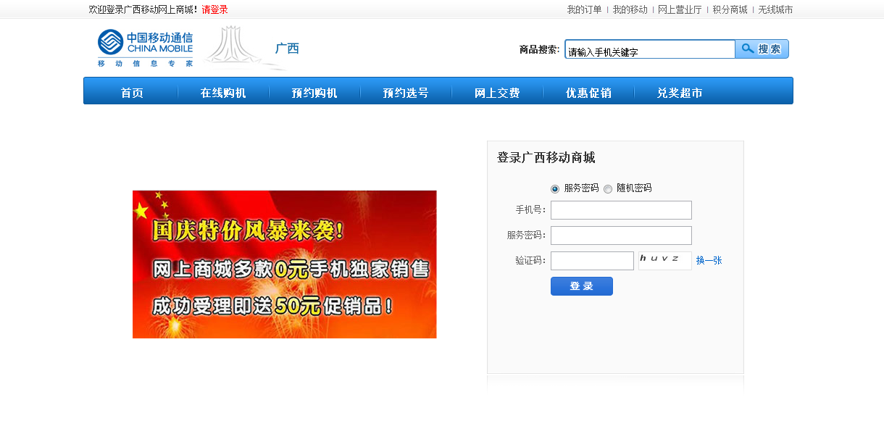

1. 用户登陆入口页面

* 处理流程



1. 用户登录处理流程图

* 业务规则

广西移动用户输入手机号和服务密码，即可登录移动商城。对于不是广西移动号卡的用户无法进行登录。

### 程序设计

#### 时序图

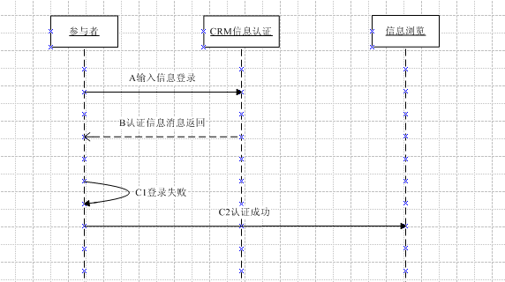

1. 用户登陆时序图

#### 核心接口方法

##### JSP页面

|  |  |
| --- | --- |
| jsp名称 | login.jsp |
| 输入参数 | phone 手机号  password sim卡密码  captcha 图片随即验证码 |
| 输出结果 | 转到登录成功页，这个根据浏览的页面不同而不同 |

##### 控制层

|  |  |
| --- | --- |
| 接口名称 | com.tangram.ebiz.webapp.controller.EbMemberController |
| 请求地址 | /landing.do |
| 方法 | public String login(HttpServletRequest request,HttpServletResponse response,String phone, String password, String captcha,ModelMap model,Integer passType,String randomPass) |
| 输入参数 | phone 手机号  password sim卡密码  captcha 随即认证码 |
| 返回值 | 登录成功跳转页面，会根据情况有不同的页面 |

##### 业务逻辑层

* 接口说明

|  |  |
| --- | --- |
| 接口名称 | com.tangram.crmwebservice. service.CRMInterfaceImpl |
| 方法 | public Boolean verifyUserPassword(CRMUser user) throws CRMInfoTipException |
| 输入参数 | CRMUser user 用户输入的信息 |
| 返回值 | Boolean true 标示认证成功，false标示认证失败 |

|  |  |
| --- | --- |
| 接口名称 | com.tangram.crmwebservice. service.CRMInterfaceImpl |
| 方法 | public CRMUser queryUserInfo(CRMser user) throws RemoteException, CRMInfoTipException; |
| 输入参数 | CRMUser user 用户输入的信息 |
| 返回值 | 客户信息 |

## 前台页面

### 实现说明

* 功能定义

【商城首页】

为进入商场用户提供全局导航，同时向用户展示活动、品牌信息与重要销售信息页面。

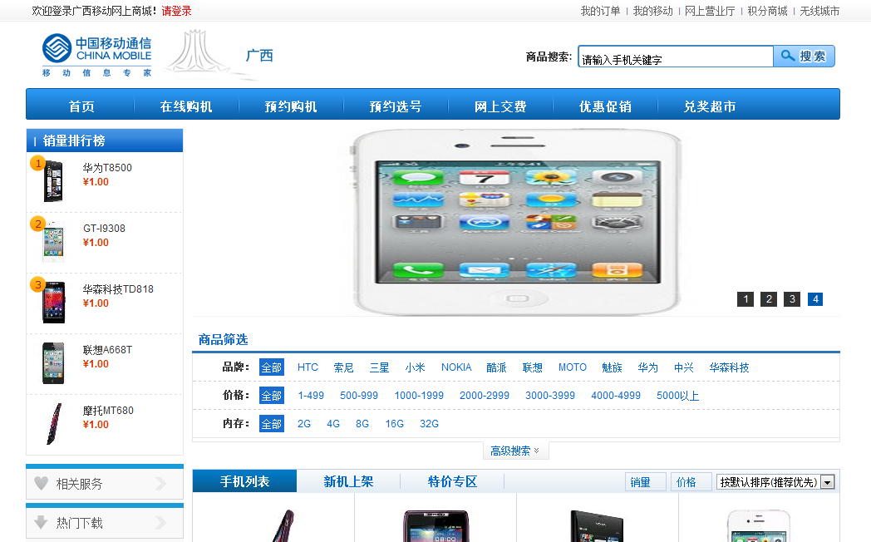

1. 商城首页

【优惠促销活动列表页】

以列表形式展示商城的优惠促销活动的页面，每页按时间由近及远顺序展示4个优惠促销活动信息。

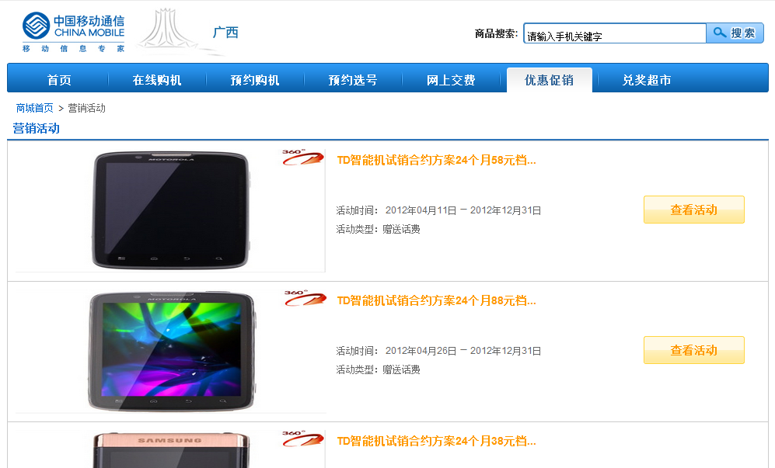

1. 优惠促销活动列表页

【优惠促销活动详细页】

优惠促销活动说明页，向用户展示参与优惠促销活动的基本信息。

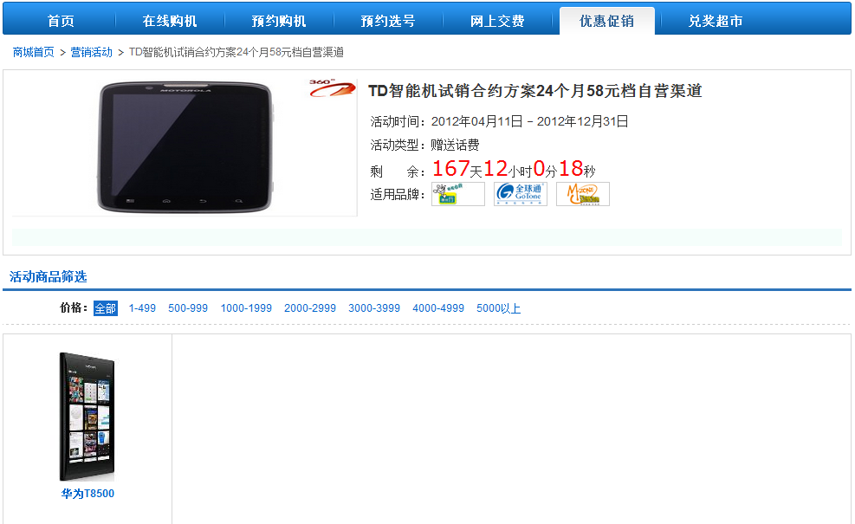

1. 优惠促销活动详细页

【单品详细页】

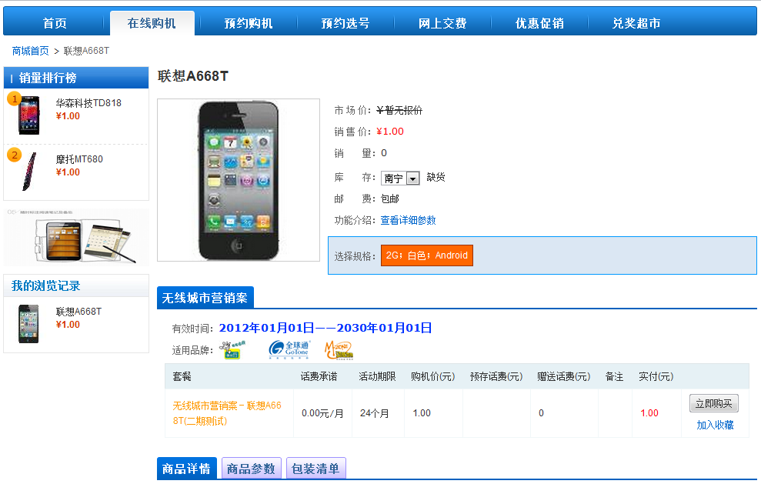

1. 单品详细页

【品牌手机分类页】

展示某一品牌下全部销售机型信息的页面，同时为用户提供机型筛选功能。

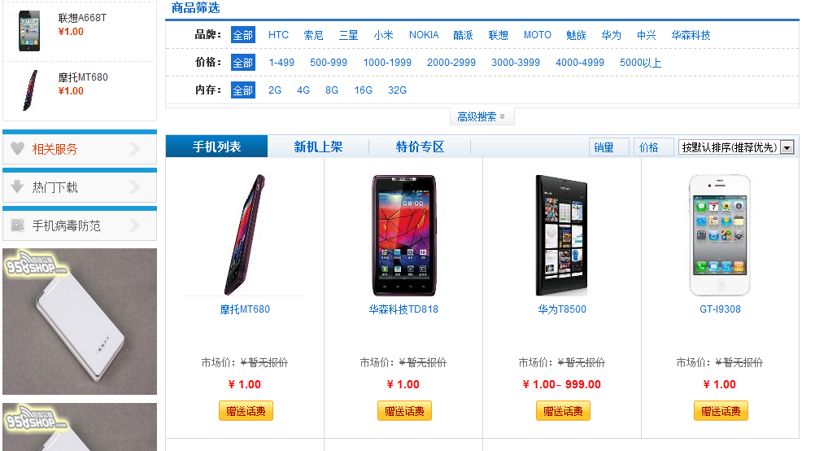

1. 品牌手机分类页

【商品搜索页】

用户搜索结果页面，向用户展示包含搜索关键词的全部商品信息。

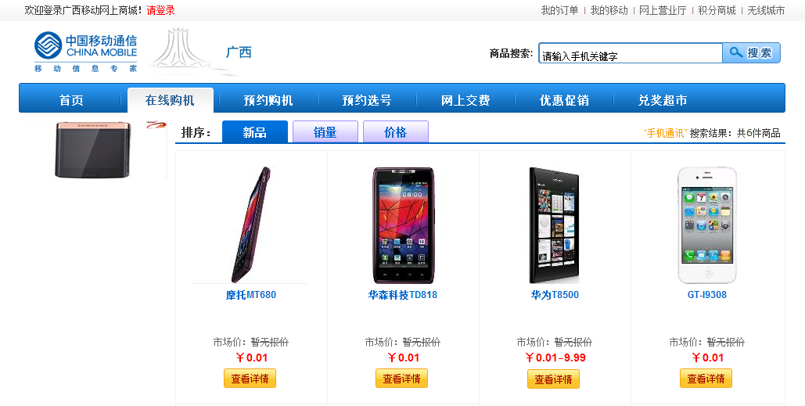

1. 商品搜索页

* 处理流程



1. 商品首页处理流程图

* 业务规则

【商城首页】

首页由标准头、全局导航、搜索区、个人中心链接、品牌导航、销量排行榜、营销活动快捷链接、内容区、帮助链接、标准尾组成。

标准头：显示欢迎信息、登录链接、外站链接

全局导航：显示广西移动目前标准全局导航，首页当前所在位置为“在线购机”。点击“首页”跳转到<http://www.gx.10086.cn/>，点击“预约购机”跳转到<http://www.gx.10086.cn/shop/item/index.do>，点击“预约选号”跳转到<http://service.gx.10086.cn/services/services/ng/9876517.jsp>，点击网上交费，跳转到<http://service.gx.10086.cn/gotone/services/ng/PhonePay.jsp>，点击“优惠促销”跳转到优惠促销活动页。

搜索区：在搜索框中输入关键字，进行商品搜索。

个人中心链接：点击个人中心链接中“我的订单”跳转到登陆后的个人中心；点击“我的移动”跳转到<http://www.gx.10086.cn/gxtymh/index.do>；点击“网上营业厅”跳转到<http://service.gx.10086.cn/index.jsp>；点击“积分商城”跳转到<http://jf.10086.cn/>；点击“无线城市”跳转到<http://www.gx.10086.cn/wxcs/pages/index_3d/index_3d.jsp?curPageName=index_3d>。

品牌导航：显示全部手机品牌名称，数据从后台“品牌管理”中调用，显示顺序同“品牌管理”中的排序。

销量排行榜：显示全站累计在线销售营销案最多的5款手机，显示手机名称、价格、缩略图，显示顺序为按销售量降序显示。

内容区：分页显示手机列表。同时可以选择“新机上架”和“特价专区”列表项。另外，可以根据自己的需求选择上商品的排序方式。

【优惠促销列活动表页】

优惠促销列表页由标准头、全局导航、搜索区、个人中心链接、内容区、翻页、帮助链接、标准尾组成。

内容区：每页显示4个最新的优惠促销商品的信息，包括商品图片、商品标题、活动时间、活动类型、“查看活动”按钮。点击按钮后跳转到“优惠促销活动详细页”。

【优惠促销活动详细页】

营销案活动页由标准头、全局导航、搜索区、个人中心链接、内容区、翻页、标准尾组成。

内容区：

A.“最新活动”显示该活动的宣传图片、活动时间、活动说明、适用品牌。

B.“活动商品筛选”提供点击“价格”筛选商品，默认状态下均显示“全部商品，点击具体属性后，本页刷新，在“商品列表”区显示符合筛选条件的手机。

C. “商品列表”每页显示与该活动关联并且符合筛选条件的的最新上架的手机，包括手机图片、手机名称、品牌、市场价、标签图、状态。点击商品图片或手机名称跳转到 “活动商品详细页”。

【活动商品详细页】

活动商品详细页由标准头、全局导航、搜索区、个人中心链接、当前位置、内容区、销量排行榜、我的浏览记录，帮助链接、标准尾组成。

当前位置：路径为“ 商城首页 > 【品牌】 注意【】中为变量。

内容区：

商品标题：显示“商品名称”

商品基本信息：

显示该商品的图片

显示该商品的默认sku的市场价

显示该商品的销售价

销量

库存

邮费

“查看详细参数”点击后跳转到本页“规格参数”位置显示规格参数。

默认用户选择该商品的默认sku，且为单选形式，选择不同的sku，下方的活动标签区域则会相应的切换到相应的sku相关联的活动

关联营销案信息：

活动tab：点击活动标签切换显示对应营销案信息。

活动基本信息：

显示活动简称和活动名称

显示活动的适用品牌，有效时间，

如果该活动由赠品，则显示赠品信息，含50x50的赠品图片

活动档次：

显示该活动标签的活动档次，根据活动档次编号排序，

显示活动档次简称、话费承诺(含时间)、活动期限、购机价(该sku的销售价’减’该sku的关联活动的优惠额)、预存话费、赠送话费、备注信息(首月返还和末月返还)、实付(购机价+预存话费)。

商品详情、商品参数、包装清单tab导航：

点击相应的导航进入相应的tab页。

### 程序设计

#### 时序图



1. 商品首页处理时序图

#### 核心接口方法

##### JSP页面

|  |  |
| --- | --- |
| jsp名称 | ecps-portal\src\main\webapp\WEB-INF\ecps\portal\pages\item\search.jsp |
| 输入参数 | queryString 搜索条件-商品名称 |
| 输出结果 | 根据商品名称模糊匹配,查询指定品牌下的商品列表. |
| jsp名称 | ecps-portal\src\main\webapp\WEB-INF\ecps\portal\pages\home\index.jsp |
| 输出结果 | 登陆后的个人主页。显示个人相关的信息 |
| jsp名称 | ecps-portal\src\main\webapp\WEB-INF\ecps\portal\pages\item\marketing.jsp |
| 输入参数 | offerGroupId 促销活动ID |
| 输出结果 | 根据促销活动ID,查询促销活动信息和该促销活动下的所有商品列表. |
| jsp名称 | ecps-portal\src\main\webapp\ecps\portal\common\footer.jsp |
| 输出结果 | 通用尾 |
| jsp名称 | ecps-portal\src\main\webapp\WEB-INF\ecps\portal\pages\item\listitem.jsp |
| 输出结果 | 显示商品 |
| jsp名称 | ecps-portal\src\main\webapp\WEB-INF\ecps\portal\pages\item\viewitem.jsp |
| 输出结果 | 商品 |

##### 控制层

|  |  |
| --- | --- |
| 接口名称 | com.tangram.ebiz.webapp.controller .EbItemController.java |
| 请求地址 | /getItem.do |
| 方法 | String getItem(ModelMap model, Long itemId,  HttpServletRequest request, HttpServletResponse response) |
| 输入参数 | Long itemId 商品Id |
| 返回值 | 商品详细信息 |
| 接口名称 | com.tangram.ebiz.webapp.controller .EbItemController.java |
| 请求地址 | getSFrontPageList.do |
| 方法 | String getFrontPageListByCondition(ModelMap model,  HttpServletRequest request, HttpServletResponse response,  String orderByStatus, String orderBy, Integer pageNo,  Integer pageSize, String featureValueStr, String filter)  **throws** UnsupportedEncodingException |
| 返回值 | 手机分类 |

##### 业务逻辑层

|  |  |
| --- | --- |
| 接口名称 | ecps-core\src\main\java\com\tangram\ebiz\service\EbItemManager.java |
| 方法 | Pagination getFrontPageListByCondition(Integer pageNo, Integer pageSize,Map<String, Object> condition) throws Exception |
| 输入参数 | pageNo 页数  pageSize 每页显示条数  Map<String, Object> condition 查询条件集合(queryString, selBrandId, selPriceRange等查询条件). |
| 返回值 | Pagination 商品列表分页对象 |
| 注释 | 根据查询条件查询商品列表，queryString, selBrandId 品牌ID, selPriceRange 价格范围等条件 |
| 是否实现 | 已实现 |
| 方法 | List<EbItem> getItemsWithSales(Map<String, Object> map); |
| 输入参数 | count 限制商品个数  showStatus 上下架状态, 0:上架,1:下架 |
| 返回值 | 销量排行列表 |
| 注释 | 根据限制商品个数，查询上架状态的商品并按销量sales字段降序排 |
| 是否实现 | 已实现 |

##### 数据持久层

|  |  |
| --- | --- |
| 接口名称 | com.tangram.ebiz.dao. EbItemDao |
| 方法 | int getFrontPageTotalCount(Map<String, Object> page); |
| 输入参数 | Map<String, Object> page 查询条件Map |
| 返回值 | 总记录数,用于分页 |
| 注释 | 根据查询条件,查找符合条件的结果记录总数. |
| 操作表 | EB_ITEM,EB_BRADN |
| 是否实现 | 已实现 |
| 方法 | List<EbItem> getFrontPageListByCondition(Map<String, Object> page); |
| 输入参数 | Map<String, Object> page 查询条件Map |
| 返回值 | List<EbItem> 商品列表List |
| 注释 | 根据查询条件查询符合条件的记录集合 |
| 操作表 | EB_ITEM,EB_BRADN |
| 是否实现 | 已实现 |

## 在线购机流程

### 实现说明

* 功能定义

用户对参与营销案活动的商品进行网上购买。

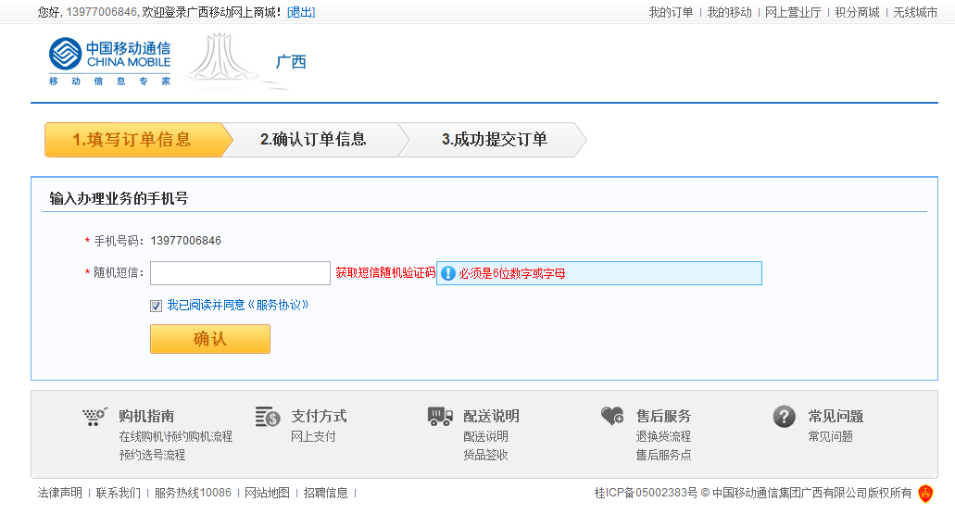

1. 确认用户身份页

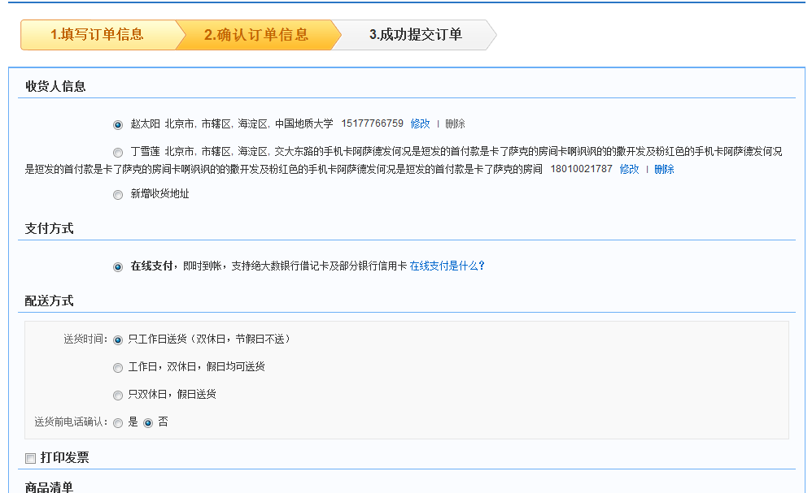

1. 确认订单信息页

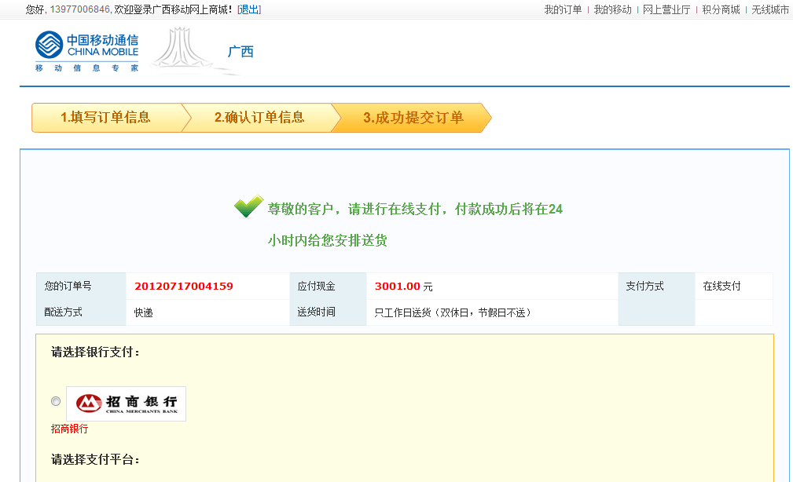

1. 提交订单页

* 处理流程



1. 商品购买处理流程

* 业务规则

当用户的手机号码已办理过同类营销活动无法办理所选营销活动时（CRM提供互斥结果），跳转到“购机失败”页，显示信息相关提示信息。

当用户点击按钮所选择的营销活动已无库存时（CRM提供库存结果），购机按钮呈灰色显示。用户直接无法购机。

用户在点击在线购机时，跳转到确认页，填写相关的确认信息。验证后，跳转到订单详细信息页。填写订单的相关详细信息。填写完成后，点击提交按钮。系统验证后，返回相关提示信息。用户按所选择的支付信息支付后，便能在预定时间收到商品。

### 程序设计

#### 时序图



1. 在线购物流程时序图

#### 核心接口方法

##### JSP页面

|  |  |
| --- | --- |
| jsp名称 | ecps-portal\src\main\webapp\WEB-INF\ecps\portal\pages\offer\selectCard.jsp |
| 输入参数 | skuId 规格ID  itemId 商品ID  offerId活动档次ID |
| 输出结果 | 在线购机填写订单信息页面. |

|  |  |
| --- | --- |
| jsp名称 | ecps-portal\src\main\webapp\WEB-INF\ecps\portal\pages\offer\confirmOrderOffer.jsp |
| 输出结果 | 确认订单信息页面 |

|  |  |
| --- | --- |
| jsp名称 | ecps-portal\src\main\webapp\WEB-INF\ecps\portal\pages\item\selfcreated.jsp |
| 输出结果 | 提交订单结果页面。 |

##### 控制层

|  |  |
| --- | --- |
| 接口名称 | com.tangram.ebiz.webapp.controller.EbOfferController |
| 请求地址 | /selectCard.do |
| 方法 | String selectCard(HttpServletRequest request, HttpServletResponse response,Long skuOfferId,ModelMap model) |
| 输入参数 | skuOfferId ID |
| 返回值 | offer/selectCard |
| 注释 | 挑选购买商品 |
| 请求地址 | /derectBuyOffer.do |
| 方法 | String confirOrderOffer(Long skuOfferId, String cardNum,  Integer skuFreeId, ModelMap model, HttpServletRequest request,  HttpServletResponse response) |
| 返回值 | Offer/confirmOrderOffer |
| 注释 | 确认购买商品 |
| 请求地址 | /submitOrder.do |
| 方法 | String submitOrder(ModelMap model, OrderParam param,  HttpServletRequest request, HttpServletResponse response) |
| 返回值 | Item/selfcreated |
| 注释 | 购买商品反馈结果 |

##### 业务逻辑层

|  |  |
| --- | --- |
| 接口名称 | com.tangram.ebiz.service.EbSkuOfferManager |
| 方法 | EbSkuOffer findSkuOfferById(Long id) |
| 输入参数 | Long id |
| 返回值 | EbSkuOffer |
| 是否实现 | 已实现 |

|  |  |
| --- | --- |
| 接口名称 | com.tangram.ebiz.service.EbSkuManager |
| 方法 | EbSku getObjectById(Long skuId) |
| 输入参数 | Long skuId |
| 返回值 | EbSku |
| 是否实现 | 已实现 |

|  |  |
| --- | --- |
| 接口名称 | com.tangram.ebiz.service.EbOfferManager |
| 方法 | EbOffer getOfferByOfferId(Long offerId) |
| 输入参数 | Long offered |
| 返回值 | EbOffer |
| 是否实现 | 已实现 |

|  |  |
| --- | --- |
| 接口名称 | com.tangram.ebiz.service.PortalEbItemManager |
| 方法 | **void** processOrder(OrderParam param,HttpServletRequest request) |
| 输入参数 | OrderParam param |
| 返回值 | 无 |
| 是否实现 | 已实现 |

##### 数据持久层

|  |  |
| --- | --- |
| 接口名称 | com.tangram.ebiz.dao. EbSkuOfferDao |
| 方法 | List<EbSkuOffer> findSkuOfferByOfferId(Long offerId) |
| 输入参数 | Long offerId |
| 注释 | 根据offerId查询 |
| 是否实现 | 已实现 |

|  |  |
| --- | --- |
| 接口名称 | com.tangram.ebiz.dao. EbSkuDao |
| 方法 | EbSku getEbSkuByskuId(Long skuId) |
| 输入参数 | Long skuId |
| 注释 | 根据skuId查询 |
| 是否实现 | 已实现 |

|  |  |
| --- | --- |
| 接口名称 | com.tangram.ebiz.dao. EbItemDao |
| 方法 | EbItem getEbItemById(Long itemId) |
| 输入参数 | Long itemId |
| 注释 | 根据itemId查询 |
| 是否实现 | 已实现 |

|  |  |
| --- | --- |
| 接口名称 | com.tangram.ebiz.dao. EbOfferDao |
| 方法 | EbOffer getOfferById(Long offerId) |
| 输入参数 | Long offerId |
| 注释 | 根据offerId查询 |
| 是否实现 | 已实现 |

|  |  |
| --- | --- |
| 接口名称 | com.tangram.ebiz.dao. EbShipAddrDao |
| 方法 | List<EbShipAddr> getShipAddrsList(**long** userId) |
| 输入参数 | Long userId |
| 注释 | 根据offerId查询 |
| 是否实现 | 已实现 |

## 用户中心

### 实现说明

* 功能定义

记录用户订单信息以及收藏信息的页面。

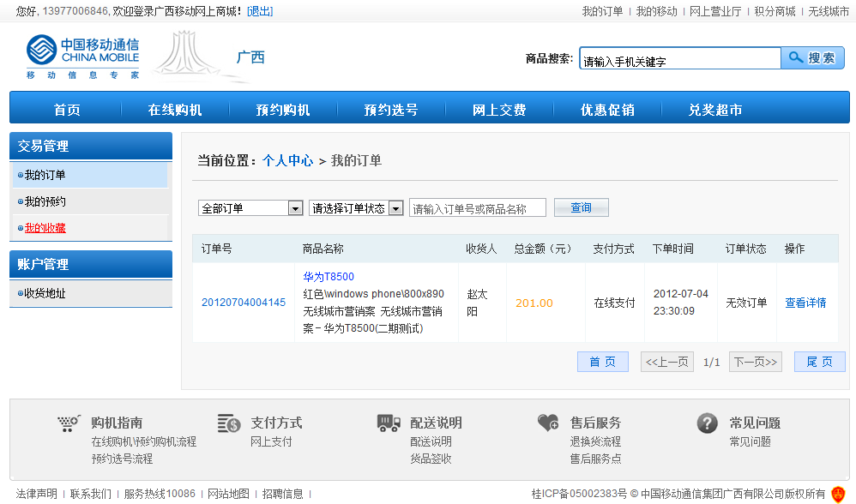

1. 用户中心

* 处理流程



1. 用户中心结构图

* 业务规则

只有登录用户才能进入个人中心，进入个人中心用户可查看个人的购买订单记录以及收藏记录。

我的订单信息页分页显示订单信息，按在线订购时间由近及远降序排列。

收藏信息页分页显示我的收藏信息，按收藏时间由近及远降序排列。

### 程序设计

#### 时序图



1. 用户中心处理时序图

#### 核心接口方法

##### JSP页面

|  |  |
| --- | --- |
| jsp名称 | ecps-portal\src\main\webapp\WEB-INF\ecps\portal\pages\home\index.jsp |
| 输出结果 | 登陆成功后的页面，显示个人中心。 |
| jsp名称 | ecps-portal\src\main\webapp\WEB-INF\ecps\portal\pages\home\myOrders.jsp |
| 输入参数 | phone 手机号 |
| 输出结果 | 展示我的订单 |
| jsp名称 | ecps-portal\src\main\webapp\WEB-INF\ecps\portal\pages\home\myOrders.jsp |
| 输入参数 | phone 手机号 |
| 输出结果 | 展示我的订单 |
| jsp名称 | ecps-portal\src\main\webapp\WEB-INF\ecps\portal\pages\home\myFavorites.jsp |
| 输入参数 | phone 手机号 |
| 输出结果 | 展示我的收藏 |

##### 控制层

|  |  |
| --- | --- |
| 接口名称 | com.tangram.ebiz.webapp.controller.EbMemberController |
| 请求地址 | /landing.do |
| 方法 | String login(HttpServletRequest request, String username,String returnUrl, String password, String captcha,HttpServletResponse response, ModelMap model, Integer passType, String randomPass) |
| 返回值 | 成功返回：redirect:center/userMain，失败返回：passport/login |
| 接口名称 | com.tangram.ebiz.webapp.controller. EbMemberController |
| 请求地址 | /userMain |
| 方法 | userMain(ModelMap model,HttpServletRequest request) |
| 返回值 | 成功返回:home/index，失败返回：passport/login |
| 接口名称 | com.tangram.ebiz.webapp.controller. EbUserController |
| 请求地址 | /orderList.do |
| 方法 | listOrder(ModelMap model, HttpServletRequest request,Integer pageNo, Integer pageSize, String selTime, String userSearch, String begin, String end,Integer orderByStatus,String orderState) |
| 返回值 | 成功返回:home/myOrders，失败返回：passport/login |
| 接口名称 | com.tangram.ebiz.webapp.controller. EbUserController |
| 请求地址 | /favors.do |
| 方法 | myFavors(ModelMap model, HttpServletRequest request,Integer pageNo, Integer pageSize,Integer favorType) |
| 返回值 | 成功返回:home/myFavorites，失败返回：passport/login |

##### 业务逻辑层

* 接口说明

|  |  |
| --- | --- |
| 接口名称 | com.tangram.ebiz.service.EbPtlUserManager |
| 方法 | EbPtlUser getUserByUserName(String name) |
| 输入参数 | String name |
| 返回值 | 返回EbPtUser对象 |
| 接口名称 | com.tangram.ebiz.service.EbOrderManager |
| 方法 | Pagination getOrderPage(ModelMap map,**int** pageNo,**int** pageSize,String selTime,String userSearch,String begin,String end,Long userID,Integer orderByStatus,String orderState) |
| 返回值 | 返回Pagination对象 |
| 接口名称 | com.tangram.ebiz.service.EbFavorManager |
| 方法 | Pagination getItemListByCondition(Integer pageNo, Integer pageSize,Map condition, ModelMap model ,Integer type) |
| 返回值 | 返回Pagination对象 |

##### 数据持久层

|  |  |
| --- | --- |
| 接口名称 | com.tangram.ebiz.dao. EbFavorDao |
| 方法 | **int** getTotalFavorsCount(Map<String, Object> map) |
| 输入参数 | Map<String,Object> |
| 注释 |  |
| 是否实现 | 已实现 |

|  |  |
| --- | --- |
| 接口名称 | com.tangram.ebiz.dao. EbOrderDao |
| 方法 | **int** getOrderTotalCount2(Map<String, Object> param) |
| 输入参数 | Map<String ,Object>param |
| 注释 |  |
| 是否实现 | 已实现 |
| 方法 | Integer portalOrderTotal(Map<String,Object> param) |
| 输入参数 | Map<String ,Object>param |
| 注释 |  |
| 是否实现 | 已实现 |
| 方法 | Integer portalOrderSum(Map<String,Object>param) |
| 输入参数 | Map<String ,Object>param |
| 注释 |  |
| 是否实现 | 已实现 |

## 商品管理

### 实现说明

* 功能定义

商品管理页包括添加商品、商品修改删除、商品审核、设置上下架、设置分类、参数管理、商品规格管理、品牌管理、活动管理。

商品录入/上下架

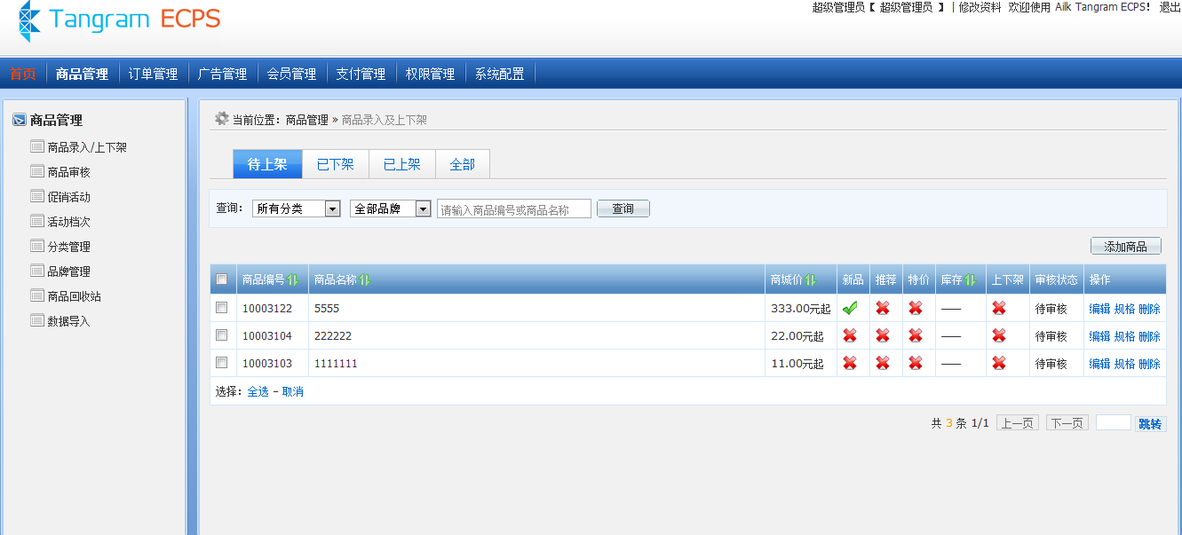

1. 商品管理页

商品审核

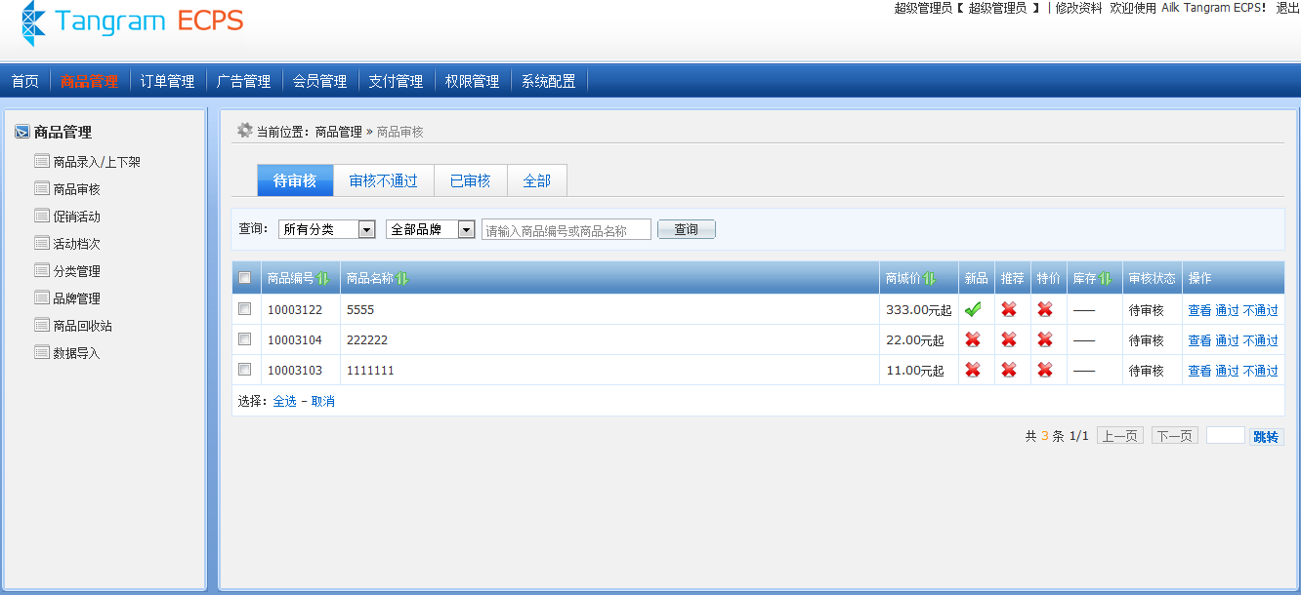

1. 商品审核页

促销活动

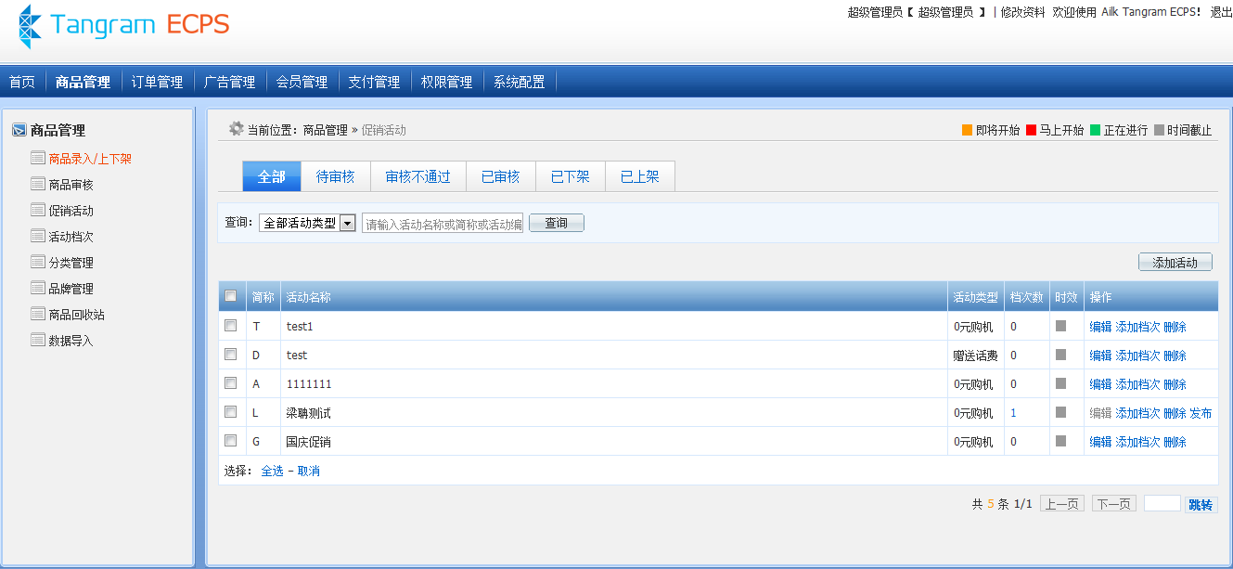

1. 促销活动页

活动档次

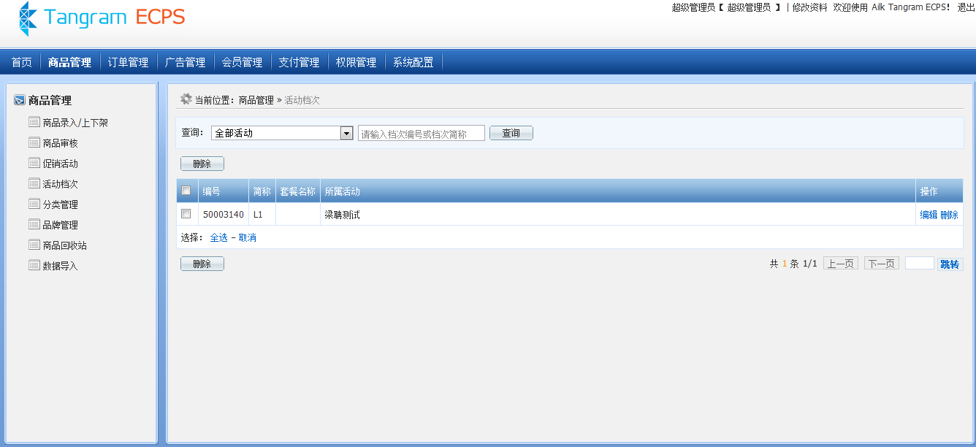

1. 活动档次页

分类管理

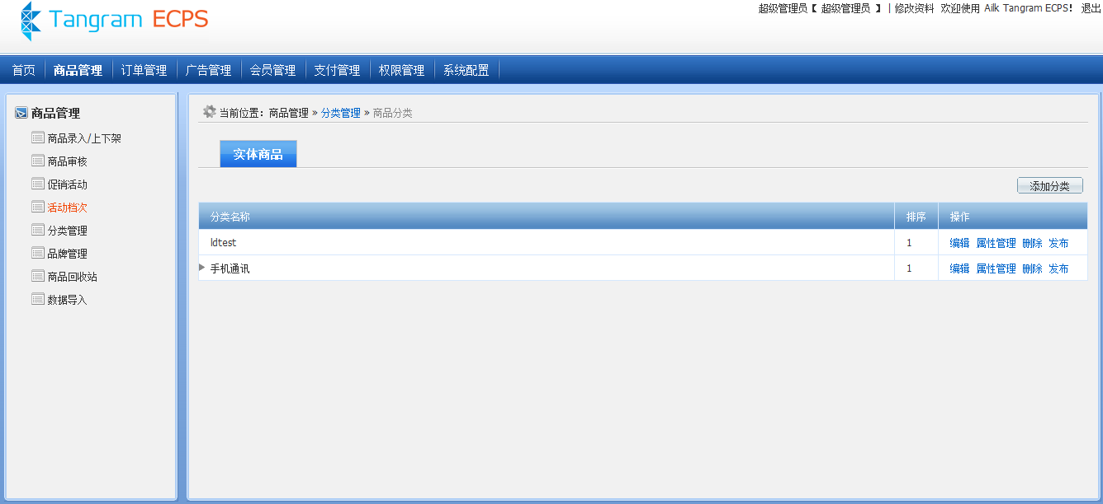

1. 分类管理页

品牌管理

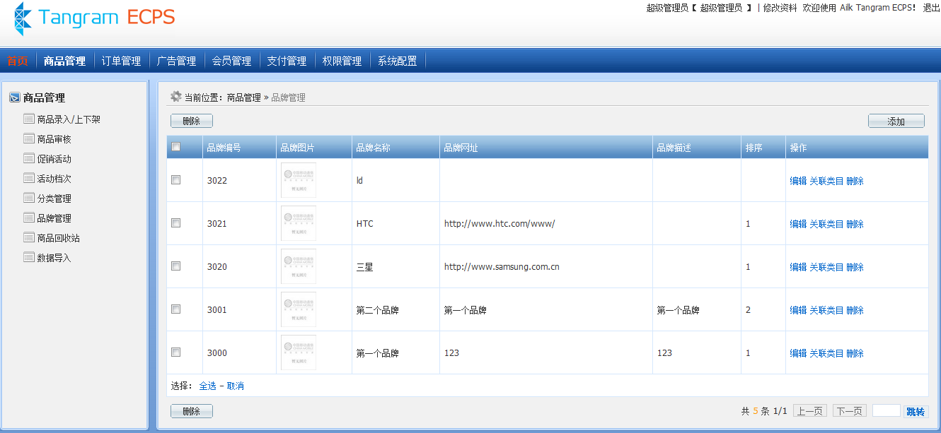

1. 品牌管理页

* 处理流程



1. 商品管理模块主要功能示意



1. 新增商品和审核主要流程示意

* 业务规则

商品列表里需要二次确认并可输入操作备注的操作。

“商品录入/上下架”：分状态显示商品列表。在对应的状态下的商品，管理员可以对其进行编辑、查看和删除。同时提供添加商品功能。点击添加商品，可以选择对应的分类名称，在该名称下，添加商品。同时提供搜索功能。输入相应的约束条件，可以对商品进行搜索。

“商品审核”：对新添加的商品进行审核管理。分类别显示各种状态的商品。同时管理员能够提供相应的字段进行搜索。

“促销活动”：对现有的促销活动进行管理。添加新的促销活动。分类显示不同状态下的促销活动。

“活动档次”：对活动的档次进行管理。同时提供搜索功能。提供相应的字段能够对活动档次进行搜索。

“分类管理”：对商品的分类进行管理。同时能够添加新的分类。

“品牌管理”：查看当前所有的品牌。可以对单个的品牌进行编辑。也支持对批量的品牌进行管理。同时点击添加按钮，可以添加新的品牌。

“商品回收站”：对删除的商品，放入回收站。方便管理撤销操作。

“数据导入”：导入数据。

### 程序设计

#### JSP页面

|  |  |
| --- | --- |
| jsp名称 | pages/activity/listoffergroup.jsp |
| 输入参数 | null |
| 输出结果 | 页面显示出营销案列表信息。 |
| Jsp名称 | pages/activity/listoffer.jsp |
| 输入参数 | null |
| 输出结果 | 页面显示出活动档次列表信息。 |
| jsp名称 | pages/activity/editoffergroup.jsp |
| 输入参数 | null |
| 输出结果 | 编辑营销案页面。 |
| Jsp名称 | pages/activity/editoffer.jsp |
| 输入参数 | null |
| 输出结果 | 编辑活动档次页面。 |

|  |  |
| --- | --- |
| jsp名称 | pages/item/list.jsp |
| 输入参数 | null |
| 输出结果 | 页面显示出商品列表信息。 |
| Jsp名称 | pages/item/listbrand.jsp |
| 输入参数 | null |
| 输出结果 | 页面显示出品牌列表信息。 |
| jsp名称 | pages/item/listfeatrue.jsp |
| 输入参数 | null |
| 输出结果 | 页面显示出商品属性列表信息。 |
| Jsp名称 | pages/item/edititem.jsp |
| 输入参数 | null |
| 输出结果 | 编辑商品信息页面。 |
| Jsp名称 | pages/item/editItemSpec.jsp |
| 输入参数 | null |
| 输出结果 | 编辑商品规格信息页面。 |
| Jsp名称 | pages/item/editfeature.jsp |
| 输入参数 | null |
| 输出结果 | 编辑商品属性页面。 |
| jsp名称 | pages/item/editbrand.jsp |
| 输入参数 | null |
| 输出结果 | 编辑商品品牌信息页面。 |

#### 控制层

|  |  |
| --- | --- |
| 接口名称 | com.tangram.ebiz.webapp.controller.EbOfferGroupController |
| 请求地址 | /activity/deleteOfferGroup.do |
| 方法 | **public** String deleteOfferGroupById(ModelMap model, Integer offerGroupId) |
| 输入参数 | ModelMap model 页面数据  Integer offerGroupId 营销案id |
| 返回值 | 删除营销案 |
| 注释 | 删除 |
| 接口名称 | com.tangram.ebiz.webapp.controller.EbOfferGroupController |
| 请求地址 | /activity/updateOfferGroup.do |
| 方法 | **publicvoid** updateOfferGroup(ModelMap model, EbOfferGroup offerGroup, HttpServletResponse response) |
| 输入参数 | ModelMap model 页面数据  EbOfferGroup offerGroup 营销案  HttpServletResponse response 服务器响应 |
| 返回值 | 更新营销案 |
| 注释 | 更新 |
| 接口名称 | com.tangram.ebiz.webapp.controller.EbOfferGroupController |
| 请求地址 | /activity/viewOfferGroup.do |
| 方法 | **public** String viewOfferGroup(ModelMap model, Integer offerGroupId) |
| 输入参数 | ModelMap model 页面数据  Integer offerGroupId 营销案id |
| 返回值 | 预览营销案 |
| 注释 | 预览 |
| 接口名称 | com.tangram.ebiz.webapp.controller.EbOfferController |
| 请求地址 | /activity/getOffer.do |
| 方法 | **public** String getOffer(ModelMap model,Integer offerId,Integer offerType) |
| 输入参数 | ModelMap model 页面数据  Integer offerId 活动档次id  Integer offerType 活动档次类型 |
| 返回值 | 取得活动档次 |
| 注释 | 取得数据 |
| 接口名称 | com.tangram.ebiz.webapp.controller.EbOfferController |
| 请求地址 | /activity/updateOffer.do |
| 方法 | **publicvoid** updateOffer(ModelMap model,EbOffer offer, HttpServletResponse response) |
| 输入参数 | ModelMap model 页面数据  EbOffer offer 活动档次  HttpServletResponse response 服务器响应 |
| 返回值 | null |
| 注释 | 更新 |

|  |  |
| --- | --- |
| 接口名称 | com.tangram.ebiz.service.EbOfferManager |
| 方法 | **public** EbOfferGroup getOfferGroup(Integer offerGroupId) |
| 输入参数 | Integer offerGroupId 营销案id |
| 返回值 | EbOfferGroup 营销案 |
| 注释 | 取得营销案 |
| 是否实现 | 实现 |
| 方法 | **publicvoid** delOfferGroupById(Integer offerGroupId) |
| 输入参数 | Integer offerGroupId 营销案id |
| 返回值 | null |
| 注释 | 删除营销案 |
| 是否实现 | 实现 |
| 方法 | **publicvoid** updateOfferGroup(EbOfferGroup offerGroup) |
| 输入参数 | EbOfferGroup offerGroup 营销案 |
| 返回值 | null |
| 注释 | 更新营销案 |
| 是否实现 | 实现 |
| 方法 | **public** List<EbOfferGroup> listAllOfferGroup() |
| 输入参数 | null |
| 返回值 | List<EbOfferGroup>营销案列表 |
| 注释 | 返回所有营销案列表 |
| 是否实现 | 实现 |
| 方法 | **publicvoid** updateActivity(EbOffer offer) |
| 输入参数 | EbOffer offer 活动档次 |
| 返回值 | null |
| 注释 | 更新活动档次 |
| 是否实现 | 实现 |
| 方法 | **publicvoid** deleteOfferById(Integer offerId) |
| 输入参数 | Integer offerId 活动档次id |
| 返回值 | null |
| 注释 | 删除活动档次 |
| 是否实现 | 实现 |

|  |  |
| --- | --- |
| 接口名称 | com.tangram.ebiz.webapp.controller.EbItemController |
| 请求地址 | /item/itemFrame.do |
| 方法 | **public** String itemFrame(ModelMap model,HttpServletRequest request,HttpServletResponse response, Integer orderByStatus, Integer orderBy, Integer pageNo, Integer pageSize) |
| 输入参数 | ModelMap model 页面的数据模型  HttpServletRequest request 用户请求  HttpServletResponse response 服务器回应  Integer orderByStatus 排序状态  Integer orderBy 排序  Integer pageNo 当前页面编号  Integer pageSize 总页面数量 |
| 返回值 | 商品列表页面地址 |
| 注释 | 将显示请求的当前分页商品数据列表页面。 |
| 接口名称 | com.tangram.ebiz.webapp.controller.EbItemController |
| 请求地址 | /item/editSaveItem.do |
| 方法 | **public** String editSaveItem(EbItem item,String[] paraValue,ModelMap model,HttpServletRequest request,HttpServletResponse response) |
| 输入参数 | EbItem item 商品对象  String[] paraValue 选择的商品属性值  ModelMap model 页面数据  HttpServletRequest request 用户请求  HttpServletResponse response 服务器响应 |
| 返回值 | 商品列表页面地址 |
| 注释 | 更新商品数据信息后返回分页商品数据列表页面。 |
| 接口名称 | com.tangram.ebiz.webapp.controller.EbItemController |
| 请求地址 | /item/editSaveSku.do |
| 方法 | **public** String editSaveItemSpec(**int** itemId,String[] specValue,ModelMap model,HttpServletRequest request,HttpServletResponse response) |
| 输入参数 | **int** itemId 商品ID  String[] specValue 商品规格属性值  ModelMap model 页面数据  HttpServletRequest request 用户请求  HttpServletResponse response 服务器响应 |
| 返回值 | 商品列表页面地址 |
| 注释 | 更新商品规格数据信息后返回分页商品数据列表页面。 |
| 接口名称 | com.tangram.ebiz.webapp.controller.EbItemController |
| 请求地址 | /item/deleteItem.do |
| 方法 | **public** String deleteItem(**int** itemId) |
| 输入参数 | **int** itemId 商品ID |
| 返回值 | 商品列表页面地址 |
| 注释 | 删除商品记录后返回该商品分页列表数据页面。 |
| 接口名称 | com.tangram.ebiz.webapp.controller.EbItemController |
| 请求地址 | /item/editItem.do |
| 方法 | **public** String editItem(**int** type,**int** itemId,ModelMap model,HttpServletRequest request,HttpServletResponse response) |
| 输入参数 | **int** type 商品的编辑类型  **int** itemId 商品ID  ModelMap model 页面数据  HttpServletRequest request 用户请求  HttpServletResponse response 服务器响应 |
| 返回值 | 商品信息编辑页面 |
| 注释 | 打开该商品详细信息编辑页面。 |
| 接口名称 | com.tangram.ebiz.webapp.controller.EbBrandController |
| 请求地址 | /item/brand/addbrand.do |
| 方法 | **public** String forwardAddbrand(ModelMap model) |
| 输入参数 | ModelMap model 页面数据 |
| 返回值 | 返回添加品牌页面。 |
| 注释 | 打开添加品牌页面。 |
| 接口名称 | com.tangram.ebiz.webapp.controller.EbBrandController |
| 请求地址 | /item/brand/addBrand.do |
| 方法 | **public** String addBrand(ModelMap model, HttpServletRequest request, String brandName,String brandDesc,String website,**int** sort, String imgs) |
| 输入参数 | ModelMap model 页面数据  HttpServletRequest request 用户请求  String brandName 品牌名称  String brandDesc 品牌描述  String website 品牌网址  **int** sort 排序  String imgs 品牌图片 |
| 返回值 | 返回分页品牌数据列表页面。 |
| 注释 | 打开分页品牌数据列表页面。 |
| 接口名称 | com.tangram.ebiz.webapp.controller.EbBrandController |
| 请求地址 | /item/brand/getBrand.do |
| 方法 | **public** String getBrand(ModelMap model,**int** id, HttpServletRequest request) |
| 输入参数 | ModelMap model 页面数据  **int** id 品牌ID  HttpServletRequest request 服务器响应 |
| 返回值 | 返回品牌编辑页面。 |
| 注释 | 打开品牌编辑页面。 |
| 接口名称 | com.tangram.ebiz.webapp.controller.EbBrandController |
| 请求地址 | /item/brand/listBrand.do |
| 方法 | **public** String listBrand(ModelMap model, HttpServletRequest request, HttpServletResponse response, Integer pageNo, Integer pageSize) |
| 输入参数 | ModelMap model 页面数据  HttpServletRequest request 用户请求  HttpServletResponse response 服务器响应  Integer pageNo 页面当前编号  Integer pageSize 页面数量 |
| 返回值 | 返回品牌分页数据页面。 |
| 注释 | 打开品牌分页数据页面。 |
| 接口名称 | com.tangram.ebiz.webapp.controller.EbBrandController |
| 请求地址 | /item/brand/batchDelBrandById.do |
| 方法 | **public** String batchDelBrandById(**int** ids[], ModelMap model, HttpServletResponse response) |
| 输入参数 | **int** ids[] 批量删除ID  ModelMap model 页面数据  HttpServletResponse response 服务器响应 |
| 返回值 | 返回品牌分页数据页面。 |
| 注释 | 打开品牌分页数据页面。 |
| 接口名称 | com.tangram.ebiz.webapp.controller.EbBrandController |
| 请求地址 | /item/brand/deleteBrandById.do |
| 方法 | **public** String deleteBrandById(**int** id, ModelMap model, HttpServletResponse response) |
| 输入参数 | **int** ids 删除ID  ModelMap model 页面数据  HttpServletResponse response 服务器响应 |
| 返回值 | 返回品牌分页数据页面。 |
| 注释 | 打开品牌分页数据页面。 |
| 接口名称 | com.tangram.ebiz.webapp.controller.EbBrandController |
| 请求地址 | /item/brand/updateBrand.do |
| 方法 | **public** String updateBrand(ModelMap model,HttpServletRequest request,**int** id, String brandName,String imgs,String brandDesc,String website,**int** sort) |
| 输入参数 | ModelMap model 页面数据  HttpServletRequest request 用户请求  **int** id 品牌id  String brandName 品牌名称  String imgs 品牌图片  String brandDesc 品牌描述  String website 网址  **int** sort 排序 |
| 返回值 | 返回品牌分页数据页面。 |
| 注释 | 更新品牌数据后打开品牌分页数据页面。 |
| 接口名称 | com.tangram.ebiz.webapp.controller.EbFeatureController |
| 请求地址 | /item/feature/addfeature.do |
| 方法 | **public** String addfeature(ModelMap model, Integer catId) |
| 输入参数 | ModelMap model 页面数据  **int** catId 类目ID |
| 返回值 | 打开添加属性页面。 |
| 注释 | 打开添加属性页面。 |
| 接口名称 | com.tangram.ebiz.webapp.controller.EbFeatureController |
| 请求地址 | /item/feature/addFeature.do |
| 方法 | **public** String addFeature(ModelMap model, EbFeature entity) |
| 输入参数 | ModelMap model 页面数据  EbFeature entity 属性实体 |
| 返回值 | 返回属性分页数据列表。 |
| 注释 | 保存属性数据后返回属性分页数据列表页面。 |
| 接口名称 | com.tangram.ebiz.webapp.controller.EbFeatureController |
| 请求地址 | /item/feature/listFeature.do |
| 方法 | **public** String listFeature(ModelMap model, Integer catId) |
| 输入参数 | ModelMap model 页面数据  Integer catId 类目id |
| 返回值 | 返回属性分页数据列表。 |
| 注释 | 返回属性分页数据列表页面。 |
| 接口名称 | com.tangram.ebiz.webapp.controller.EbFeatureController |
| 请求地址 | /item/feature/getFeature.do |
| 方法 | **public** String getFeature(ModelMap model,**int** id) |
| 输入参数 | ModelMap model 页面数据  **int** id 属性id |
| 返回值 | 返回属性编辑页面。 |
| 注释 | 返回属性编辑页面。 |
| 接口名称 | com.tangram.ebiz.webapp.controller.EbFeatureController |
| 请求地址 | /item/feature/updateFeature.do |
| 方法 | **public** String updateFeature(ModelMap model, EbFeature entity) |
| 输入参数 | ModelMap model 页面数据  EbFeature entity 需要更新的属性对象实体 |
| 返回值 | 返回属性分页数据列表。 |
| 注释 | 更新属性对象后返回属性分页数据列表页面。 |
| 接口名称 | com.tangram.ebiz.webapp.controller.EbFeatureController |
| 请求地址 | /item/feature/deleteFeatureById.do |
| 方法 | **public** String deleteFeatureById(ModelMap model,Integer id, Integer catId) |
| 输入参数 | ModelMap model 页面数据  Integer id 属性id  Integer catId 类目id |
| 返回值 | 返回属性分页数据列表。 |
| 注释 | 删除属性对象后返回属性分页数据列表页面。 |

#### 业务逻辑层

|  |  |
| --- | --- |
| 接口名称 | com.tangram.ebiz.service.EbItemManager |
| 方法 | public Pagination getItemListByCondition(Integer pageNo, Integer pageSize, Integer orderByStatus, Integer orderBy, Map condition, ModelMap model) throws Exception; |
| 输入参数 | Integer pageNo 商品当前页面  Integer pageSize 页面总数  Integer orderByStatus 排序状态  Integer orderBy 排序  Map condition 查询条件  ModelMap model 页面数据 |
| 返回值 | Pagination 分页数据集合对象 |
| 注释 | 根据条件查询满足条件商品信息 |
| 是否实现 | 实现 |
| 方法 | public EbItem getItemById(Integer itemId) |
| 输入参数 | Integer itemId 商品id |
| 返回值 | EbItem 取得该商品对象 |
| 注释 | 根据商品id取得该商品的具体信息实体对象 |
| 是否实现 | 实现 |
| 方法 | public void updateItem(EbItem ebItem,String[] paraValue) |
| 输入参数 | EbItem ebItem 商品对象  String[] paraValue 属性值 |
| 返回值 | null |
| 注释 | 根据商品id更商品对象 |
| 是否实现 | 实现 |
| 方法 | public void delete(Integer itemId) |
| 输入参数 | Integer itemId 商品id |
| 返回值 | null |
| 注释 | 根据商品id删除该商品对象 |
| 是否实现 | 实现 |
| 接口名称 | com.tangram.ebiz.service.EbBrandManager |
| 方法 | public void saveBrand(EbBrand brand) |
| 输入参数 | EbBrand brand 品牌对象 |
| 返回值 | null |
| 注释 | 保存品牌 |
| 是否实现 | 实现 |
| 方法 | public void deleteBrandById(int id) |
| 输入参数 | int id 品牌id |
| 返回值 | null |
| 注释 | 根据品牌id删除该品牌对象 |
| 是否实现 | 实现 |
| 接口名称 | com.tangram.ebiz.service.EbFeatureManager |
| 方法 | public void saveFeature(EbFeature entity) |
| 输入参数 | EbFeature entity 属性实体 |
| 返回值 | null |
| 注释 | 保存属性 |
| 是否实现 | 实现 |
| 方法 | public void deleteFeatureById(int id) |
| 输入参数 | int id 属性id |
| 返回值 | null |
| 注释 | 删除属性 |
| 是否实现 | 实现 |
| 方法 | public void updateFeature(EbFeature entity) |
| 输入参数 | EbFeature entity 属性实体 |
| 返回值 | null |
| 注释 | 更新属性 |
| 是否实现 | 实现 |

#### 数据持久层

|  |  |
| --- | --- |
| 接口名称 | com.tangram.ebiz.dao.EbOfferGroupDao |
| 方法 | **publicvoid** updateOfferGroup(EbOfferGroup entity) |
| 输入参数 | EbOfferGroup entity 营销案 |
| 返回值 | null |
| 注释 | 更新营销案 |
| 操作表 | EB_OFFER_GROUP |
| 是否实现 | 实现 |
| 方法 | **publicvoid** deleteOfferGroupByIds(String ids) |
| 输入参数 | String ids 删除营销案id |
| 返回值 | null |
| 注释 | 删除营销案 |
| 操作表 | EB_OFFER_GROUP |
| 是否实现 | 实现 |
| 接口名称 | com.tangram.ebiz.dao.EbOfferDao |
| 方法 | **public** EbOffer getOfferById(**int** offerId) |
| 输入参数 | **int** offerId 活动档次id |
| 返回值 | null |
| 注释 | 取得活动档次 |
| 操作表 | EB_OFFER |
| 是否实现 | 实现 |
| 方法 | **publicvoid** deleteOfferById(**int** offerId) |
| 输入参数 | **int** offerId 活动档次id |
| 返回值 | null |
| 注释 | 删除活动档次 |
| 操作表 | EB_OFFER |
| 是否实现 | 实现 |

|  |  |
| --- | --- |
| 接口名称 | com.tangram.ebiz.dao.EbItemDao |
| 方法 | **public** List<EbItem> getListForPageByCondition(Map<String, Object> page) |
| 输入参数 | Map<String, Object> page 数据模型 |
| 返回值 | List<EbItem>商品列表 |
| 注释 | 根据条件查询符合条件的商品列表 |
| 操作表 | EB_ITEM |
| 是否实现 | 实现 |
| 方法 | **publicvoid** update(EbItem ebItem) |
| 输入参数 | EbItem ebItem 要更新的商品对象 |
| 返回值 | null |
| 注释 | 更新商品 |
| 操作表 | EB_ITEM |
| 是否实现 | 实现 |
| 方法 | **publicvoid** delete(Integer itemId) |
| 输入参数 | Integer itemId 要删除的商品id |
| 返回值 | null |
| 注释 | 删除商品 |
| 操作表 | EB_ITEM |
| 是否实现 | 实现 |
| 接口名称 | com.tangram.ebiz.dao.EbItemDao |
| 方法 | **public** EbFeature findFeatureById(**int** featureId) |
| 输入参数 | **int** featureId 属性id |
| 返回值 | EbFeature 属性对象 |
| 注释 | 根据id取得商品属性对象 |
| 操作表 | EB_FEATURE |
| 是否实现 | 实现 |
| 方法 | **publicvoid** updateFeature(EbFeature entity) |
| 输入参数 | EbFeature entity 属性实体 |
| 返回值 | null |
| 注释 | 更新商品属性 |
| 操作表 | EB_FEATURE |
| 是否实现 | 实现 |
| 方法 | **publicvoid** deleteFeatureByIds(String ids) |
| 输入参数 | String ids 属性id |
| 返回值 | null |
| 注释 | 根据ids删除参数，支持单个删除，批量删除，多个id之间以英文逗号分隔 |
| 操作表 | EB_FEATURE |
| 是否实现 | 实现 |
| 接口名称 | com.tangram.ebiz.dao.EbBrandDao |
| 方法 | **public** EbBrand findBrandById(**int** brandId) |
| 输入参数 | **int** brandId 品牌id |
| 返回值 | EbBrand 品牌对象 |
| 注释 | 根据id取得品牌对象 |
| 操作表 | EB_BRAND |
| 是否实现 | 实现 |
| 方法 | **publicvoid** updateBrand(EbBrand ebBrand) |
| 输入参数 | EbBrand ebBrand 品牌实体 |
| 返回值 | null |
| 注释 | 更新品牌 |
| 操作表 | EB_BRAND |
| 是否实现 | 实现 |
| 方法 | **publicvoid** deleteBrandByIds(String ids) |
| 输入参数 | String ids |
| 返回值 | null |
| 注释 | 删除一个或则多个品牌 |
| 操作表 | EB_BRAND |
| 是否实现 | 实现 |

## 订单管理

### 实现说明

* 功能定义

订单管理模块支持订单的备货、外呼、配送、退换货申请、退换货审核、配送异常处理、退库、作废订单操作，共11个子模块，即订单总览、有效订单、外呼单、备货单、配送单、申请退换货、换货单、退货单、退库单、异常单、作废单。

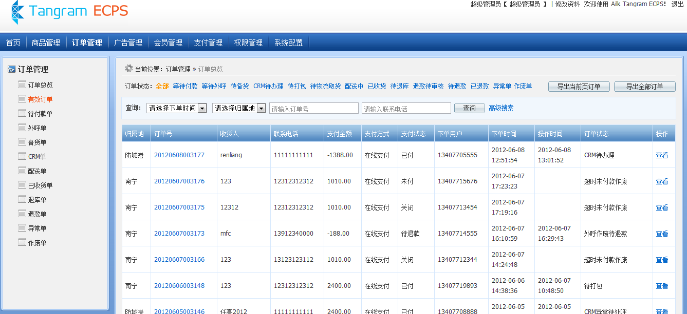

1. 订单管理页

### 程序设计

#### JSP页面

|  |  |
| --- | --- |
| jsp名称 | ecps-console\src\main\webapp\WEB-INF\ecps\console\pages\order\index.jsp |
| 输入参数 | null |
| 输出结果 | 订单管理页 |

|  |  |
| --- | --- |
| jsp名称 | ecps-console\src\main\webapp\WEB-INF\ecps\console\pages\order\orderSummary\orderSummary.jsp |
| 输入参数 | null |
| 输出结果 | 显示订单总览列表页。 |

|  |  |
| --- | --- |
| jsp名称 | ecps-console\src\main\webapp\WEB-INF\ecps\console\pages\order\orderSummary\detail.jsp |
| 输入参数 | null |
| 输出结果 | 订单的详细页 |

|  |  |
| --- | --- |
| jsp名称 | ecps-console\src\main\webapp\WEB-INF\ecps\console\pages\order\orderValid\orderValid.jsp |
| 输入参数 | null |
| 输出结果 | 显示有效订单列表页 |

|  |  |
| --- | --- |
| jsp名称 | ecps-console\src\main\webapp\WEB-INF\ecps\console\pages\order\orderPay\orderPay.jsp |
| 输入参数 | null |
| 输出结果 | 显示待付款单列表页 |

|  |  |
| --- | --- |
| jsp名称 | ecps-console\src\main\webapp\WEB-INF\ecps\console\pages\order\orderPay\orderPay.jsp |
| 输入参数 | null |
| 输出结果 | 显示待付款单列表页 |

|  |  |
| --- | --- |
| jsp名称 | ecps-console\src\main\webapp\WEB-INF\ecps\console\pages\order\orderCall\orderCall.jsp |
| 输入参数 | null |
| 输出结果 | 显示外呼单列表页 |

|  |  |
| --- | --- |
| jsp名称 | ecps-console\src\main\webapp\WEB-INF\ecps\console\pages\order\orderStock\orderStock.jsp |
| 输入参数 | null |
| 输出结果 | 显示备货单列表页 |

|  |  |
| --- | --- |
| jsp名称 | ecps-console\src\main\webapp\WEB-INF\ecps\console\pages\order\orderCrm\orderCrm.jsp |
| 输入参数 | null |
| 输出结果 | 显示CRM单列表页 |

|  |  |
| --- | --- |
| jsp名称 | ecps-console\src\main\webapp\WEB-INF\ecps\console\pages\order\orderDelivery\orderDelivery.jsp |
| 输入参数 | null |
| 输出结果 | 显示配送单列表页 |

|  |  |
| --- | --- |
| jsp名称 | ecps-console\src\main\webapp\WEB-INF\ecps\console\pages\order\orderSucess\orderSucess.jsp |
| 输入参数 | null |
| 输出结果 | 显示已收货单列表页 |

|  |  |
| --- | --- |
| jsp名称 | ecps-console\src\main\webapp\WEB-INF\ecps\console\pages\order\orderRstock\orderRstock.jsp |
| 输入参数 | null |
| 输出结果 | 显示退库单列表页 |

|  |  |
| --- | --- |
| jsp名称 | ecps-console\src\main\webapp\WEB-INF\ecps\console\pages\order\orderReturn\orderReturn.jsp |
| 输入参数 | null |
| 输出结果 | 显示退款单列表页 |

|  |  |
| --- | --- |
| jsp名称 | ecps-console\src\main\webapp\WEB-INF\ecps\console\pages\order\orderPay\orderPay.jsp |
| 输入参数 | null |
| 输出结果 | 显示待付款单列表页 |

|  |  |
| --- | --- |
| jsp名称 | ecps-console\src\main\webapp\WEB-INF\ecps\console\pages\order\orderAbnormal\orderAbnormal.jsp |
| 输入参数 | null |
| 输出结果 | 显示异常单列表页 |

|  |  |
| --- | --- |
| jsp名称 | ecps-console\src\main\webapp\WEB-INF\ecps\console\pages\order\orderInValid\orderInValid.jsp |
| 输入参数 | null |
| 输出结果 | 显示作废单列表页 |

#### 控制层

|  |  |
| --- | --- |
| 接口名称 | ccom.tangram.ebiz.webapp.controller.EbOrderController.java |
| 请求地址 | orderSummary.do |
| 方法 | String orderSummary(Integer pageNo, ModelMap model, HttpServletRequest request) |
| 返回值 | order/orderSummary/orderSummary |

|  |  |
| --- | --- |
| 接口名称 | com.tangram.ebiz.webapp.controller .EbItemController.java |
| 请求地址 | orderValid.do |
| 方法 | String orderValid(Integer pageNo,ModelMap model, HttpServletRequest request) |
| 返回值 | order/orderValid/orderValid |

|  |  |
| --- | --- |
| 接口名称 | com.tangram.ebiz.webapp.controller .EbItemController.java |
| 请求地址 | orderPay.do |
| 方法 | String orderPay(Integer pageNo,ModelMap model, HttpServletRequest request) |
| 返回值 | order/orderPay/orderPay |

|  |  |
| --- | --- |
| 接口名称 | com.tangram.ebiz.webapp.controller .EbItemController.java |
| 请求地址 | orderCall.do |
| 方法 | String orderCall(Integer pageNo,ModelMap model, HttpServletRequest request) |
| 返回值 | order/orderCall/orderCall |

|  |  |
| --- | --- |
| 接口名称 | com.tangram.ebiz.webapp.controller .EbItemController.java |
| 请求地址 | orderStock.do |
| 方法 | String orderStock(Integer pageNo,ModelMap model, HttpServletRequest request) |
| 返回值 | order/orderStock/orderStock |

|  |  |
| --- | --- |
| 接口名称 | com.tangram.ebiz.webapp.controller .EbItemController.java |
| 请求地址 | orderCrm.do |
| 方法 | String orderCrm(Integer pageNo,ModelMap model, HttpServletRequest request) |
| 返回值 | order/orderCrm/orderCrm |

|  |  |
| --- | --- |
| 接口名称 | com.tangram.ebiz.webapp.controller .EbItemController.java |
| 请求地址 | orderDelivery1.do |
| 方法 | String orderDelivery1(String userId,Integer pageNo,ModelMap model, HttpServletRequest request) |
| 返回值 | order/orderDelivery1/orderDelivery1 |

|  |  |
| --- | --- |
| 接口名称 | com.tangram.ebiz.webapp.controller .EbItemController.java |
| 请求地址 | orderSucess.do |
| 方法 | String orderSucess(Integer pageNo,ModelMap model, HttpServletRequest request) |
| 返回值 | order/orderSucess/orderSucess |

|  |  |
| --- | --- |
| 接口名称 | com.tangram.ebiz.webapp.controller .EbItemController.java |
| 请求地址 | orderRstock.do |
| 方法 | String orderRstock(Integer pageNo,ModelMap model, HttpServletRequest request) |
| 返回值 | order/orderRstock/orderRstock |

|  |  |
| --- | --- |
| 接口名称 | com.tangram.ebiz.webapp.controller .EbItemController.java |
| 请求地址 | orderReturn.do |
| 方法 | String orderReturn(Integer pageNo,ModelMap model, HttpServletRequest request) |
| 返回值 | order/orderReturn/orderReturn |

|  |  |
| --- | --- |
| 接口名称 | com.tangram.ebiz.webapp.controller .EbItemController.java |
| 请求地址 | orderAbnormal.do |
| 方法 | String orderAbnormal(Integer pageNo,ModelMap model, HttpServletRequest request) |
| 返回值 | order/orderAbnormal/orderAbnormal |

|  |  |
| --- | --- |
| 接口名称 | com.tangram.ebiz.webapp.controller .EbItemController.java |
| 请求地址 | orderInValid.do |
| 方法 | String orderInValid(Integer pageNo,ModelMap model, HttpServletRequest request) |
| 返回值 | order/orderInValid/orderInValid |

#### 业务逻辑层

|  |  |
| --- | --- |
| 接口名称 | com.tangram.ebiz.service.EbOrderManager |
| 方法 | void updateDefaultAddrByOrderId(EbCall call,EbOrder ebOrder) |
| 输入参数 | EbCall call  Eborder ebOrder |
| 注释 |  |
| 是否实现 | 已实现 |
| 方法 | void operCall(String orderNum,String userId,String taskId,String r,String note) |
| 输入参数 | String orderNum  String userId |
| 注释 |  |
| 是否实现 | 已实现 |
| 方法 | EbConsoleOrder getEbConsoleOrderById(Long orderId) |
| 输入参数 | Long orderId |
| 注释 |  |
| 是否实现 | 已实现 |
| 方法 | void operPay(String orderNum,String userId,String taskId,String r,String note) |
| 输入参数 | String orderNum  String userId |
| 注释 |  |
| 是否实现 | 已实现 |
| 方法 | EbOrder getOrderByNum(String orderNum) |
| 输入参数 | String orderNum |
| 注释 |  |
| 是否实现 | 已实现 |

|  |  |
| --- | --- |
| 接口名称 | com.tangram.ebiz.service.EbPayRecordManager |
| 方法 | List<EbPayRecord> getPayRecordListByConditions(String orderNum, List<Integer> buziTypeList, List<Integer> tradeStatusList) |
| 输入参数 | String orderNum |
| 注释 |  |
| 是否实现 | 已实现 |

|  |  |
| --- | --- |
| 接口名称 | com.tangram.ebiz.service.EbJbpmLogManager |
| 方法 | void saveJbpmLog(EbJbpmLog entity) |
| 输入参数 | EbJbpmLog entity |
| 注释 |  |
| 是否实现 | 已实现 |
| 方法 | List<EbJbpmLog> getJbpmLog(Map<String,Object> map) |
| 输入参数 | Map |
| 注释 |  |
| 是否实现 | 已实现 |

|  |  |
| --- | --- |
| 接口名称 | com.tangram.ebiz.service.EbDistributorManager |
| 方法 | EbDistributor getObjectById(Long id) |
| 输入参数 | Long id |
| 注释 |  |
| 是否实现 | 已实现 |
| 方法 | List<EbDistributor> getDistByUsedNoDel(String id) |
| 输入参数 | String id |
| 注释 |  |
| 是否实现 | 已实现 |

#### 数据持久层

|  |  |
| --- | --- |
| 接口名称 | com.tangram.ebiz.dao. EbOrderDao |
| 方法 | List<EbOrder> getOrderPage(Map<String, Object> pageParam) |
| 输入参数 | Map<String,Object>pageParam |
| 注释 | 获取订单 |
| 是否实现 | 已实现 |
| 方法 | **int** getOrderTotalCount1(Map<String, Object> param) |
| 输入参数 | Map<String,Object>param |
| 注释 |  |
| 是否实现 | 已实现 |
| 方法 | **int** getOrderTotalCountByConsole(Map<String, Object> param) |
| 输入参数 | Map<String,Object>param |
| 注释 |  |
| 是否实现 | 已实现 |
| 方法 | **void** updateOrderState(String orderNum,Integer orderState) |
| 输入参数 | String orderNum  Integer orderState |
| 注释 |  |
| 是否实现 | 已实现 |
| 方法 | EbOrder getEbConsoleOrderByNum(String orderNum) |
| 输入参数 | String orderNum |
| 注释 |  |
| 是否实现 | 已实现 |
| 方法 | **void** updateCRMRelease(**int** i,String orderNum) |
| 输入参数 | Int I String  orderNum |
| 注释 |  |
| 是否实现 | 已实现 |
| 方法 | void updateJobNum(String jobNum,String orderNum) |
| 输入参数 | String jobNum  String orderNum |
| 注释 |  |
| 是否实现 | 已实现 |
| 方法 | **void** updateDeliveryNo(String deliveryNo,String orderNum) |
| 输入参数 | String deliveryNo  String orderNum |
| 注释 |  |
| 是否实现 | 已实现 |

|  |  |
| --- | --- |
| 接口名称 | com.tangram.ebiz.dao. EbOrderDetailDao |
| 方法 | List<EbOrderDetail> getOrderDetailWithPathByOrderId (Long orderId) |
| 输入参数 | Long orderId |
| 注释 |  |
| 是否实现 | 已实现 |

|  |  |
| --- | --- |
| 接口名称 | com.tangram.ebiz.dao. EbItemDao |
| 方法 | **void** updateSales(Long itemId, Integer sales) |
| 输入参数 | Long itemId  Integer sales |
| 注释 |  |
| 是否实现 | 已实现 |
| 方法 | String getPacketList(String itemNum) |
| 输入参数 | String itemNum |
| 注释 |  |
| 是否实现 | 已实现 |

|  |  |
| --- | --- |
| 接口名称 | com.tangram.ebiz.dao. EbOffDao |
| 方法 | EbOffer getOfferById(Long offerId) |
| 输入参数 | Long offerId |
| 注释 |  |
| 是否实现 | 已实现 |

## 广告管理

### 实现说明

* 功能定义

ECPS系统将投放内容的位置与内容分离管理，即版位与物料的管理。版位负责决定内容的展现形式，投放栏目和页面布局位置，物料负责决定所投放内容的实质和呈现形式，二者又通过列表对自身进行编辑、删除等日常维护。



1. 内容维护整体流程图

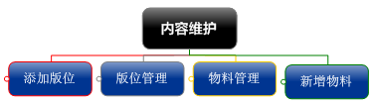

1. 内容维护功能结构图

广告位管理：

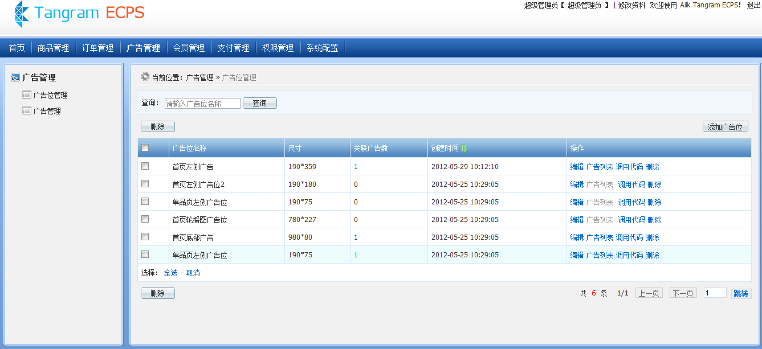

1. 广告位管理页

广告位管理提供对页面的广告位的管理功能。包括首页和单品页。在广告位列表中可以对相应的广告位进行编辑。

点击右上角，添加广告位，输入相应的信息，可以进行广告位的添加。

广告管理：

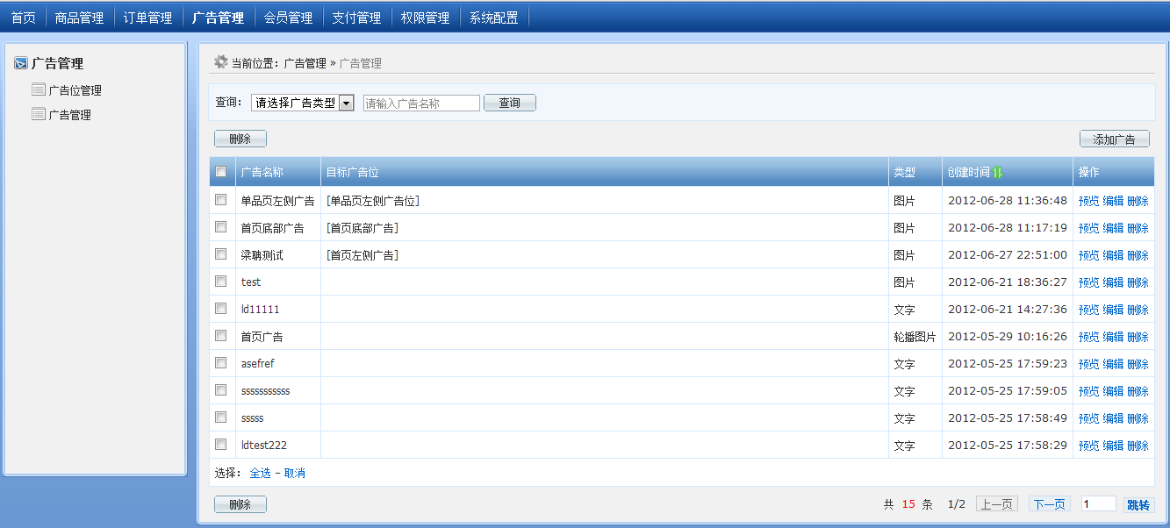

1. 广告管理页

广告管理提供对相应的广告位的广告进行管理。在该页的广告列表中，可以对单个广告进行编辑操作。

点击右上角添加广告，输入相应信息，可以进行广告的添加。

### 程序设计

#### JSP页面

|  |  |
| --- | --- |
| jsp名称 | pages/activity/listoffergroup.jsp |
| 输入参数 | null |
| 输出结果 | 页面显示出营销案列表信息。 |

|  |  |
| --- | --- |
| jsp名称 | ecps-console\src\main\webapp\WEB-INF\ecps\console\pages\advertisement\adlocal.jsp |
| 输入参数 | null |
| 输出结果 | 广告位管理列表页。 |

|  |  |
| --- | --- |
| jsp名称 | ecps-console\src\main\webapp\WEB-INF\ecps\console\pages\advertisement\advertisement.jsp |
| 输入参数 | null |
| 输出结果 | 广告管理列表页。 |

|  |  |
| --- | --- |
| jsp名称 | ecps-console\src\main\webapp\WEB-INF\ecps\console\pages\advertisement\addAdvertisement.jsp |
| 输入参数 | null |
| 输出结果 | 添加广告页。 |

|  |  |
| --- | --- |
| jsp名称 | ecps-console\src\main\webapp\WEB-INF\ecps\console\pages\advertisement\adlocal.jsp |
| 输入参数 | null |
| 输出结果 | 添加广告位页。 |

|  |  |
| --- | --- |
| jsp名称 | ecps-console\src\main\webapp\WEB-INF\ecps\console\pages\advertisement\editAdlocal.jsp |
| 输入参数 | null |
| 输出结果 | 编辑广告位页。 |

|  |  |
| --- | --- |
| jsp名称 | ecps-console\src\main\webapp\WEB-INF\ecps\console\pages\advertisement\editAdvertisement.jsp |
| 输入参数 | null |
| 输出结果 | 编辑广告页。 |

#### 控制层

|  |  |
| --- | --- |
| 接口名称 | com.tangram.ebiz.webapp.controller.EbAdLocalController.java |
| 请求地址 | /ecps/console/adlocal |
| 方法 | String adlocalList(ModelMap model,  String search, Integer pageNo, Integer pageSize,Integer orderBy) |
| 返回值 | /advertisement/adlocal |
| 请求地址 | /addAdlocal.do |
| 方法 | String addAdlocal(ModelMap model, HttpServletRequest request) |
| 返回值 | /advertisement/addAdlocal |
| 请求地址 | /saveAdlocal.do |
| 方法 | **void** save(HttpServletRequest request, HttpServletResponse response, ModelMap model,  EbAdLocal ebAdLocal) |
| 返回值 |  |
| 请求地址 | /deleteAdLocalByIds.do |
| 方法 | **void** deleteAdLocalByIds(HttpServletRequest request, HttpServletResponse response, Integer[] ids) |
| 返回值 |  |
| 请求地址 | /editAdlocal.do |
| 方法 | String editAdLocation(ModelMap model, Integer Id) |
| 返回值 | /advertisement/editAdlocal |
| 请求地址 | /editAdlocal.do |
| 方法 | String editAdLocation(ModelMap model, Integer Id) |
| 返回值 | /advertisement/editAdlocal |

|  |  |
| --- | --- |
| 请求地址 | /updateAdlocal.do |
| 方法 | **void** update(HttpServletRequest request, HttpServletResponse response, ModelMap model,  EbAdLocal ebAdLocal) |
| 返回值 | Null |
| 请求地址 | /adListLink.do |
| 方法 | String getLinkAdvertisement(ModelMap modle, Integer pageNo,  Integer pageSize, Integer localId,Integer orderBy) |
| 返回值 | /advertisement/relevancyAd |

|  |  |
| --- | --- |
| 接口名称 | com.tangram.ebiz.webapp.controller.EbAdvertisement.java |
| 请求地址 | /ecps/console/advertisement |
| 方法 | String attCfgViewGet(ModelMap modle, Integer adStatus, Integer adType,  String search, Integer pageNo, Integer pageSize,Integer orderBy) |
| 返回值 | /advertisement/advertisement |
| 请求地址 | /addAdvertisement.do |
| 方法 | String addAdvertisement(ModelMap model) |
| 返回值 | /advertisement/addAdvertisement |
| 请求地址 | /editAdvertisement.do |
| 方法 | String editAd(ModelMap model, Integer adId) |
| 返回值 | /advertisement/editAdvertisement |
| 请求地址 | /updateAdvertisement.do |
| 方法 | **void** update(HttpServletRequest request, HttpServletResponse response, ModelMap model,  EbAdvertisement ebAdvertisement, String localIdsString) |
| 返回值 | null |
| 请求地址 | /saveAdvertisement.do |
| 方法 | **void** saveAdvertisement(HttpServletRequest request, HttpServletResponse response, ModelMap model,  EbAdvertisement ebAdvertisement, String localIdsString) |
| 返回值 | null |
| 请求地址 | /delete.do |
| 方法 | **void** delete(HttpServletRequest request, HttpServletResponse response, Integer[] adIds) |
| 返回值 | null |

#### 业务逻辑层

|  |  |
| --- | --- |
| 接口名称 | com.tangram.ebiz.service.EbAdLocalManager |
| 方法 | void saveAdLocal(EbAdLocal ebAdLocal) |
| 输入参数 | EbAdLocal ebAdLocal |
| 注释 |  |
| 是否实现 | 已实现 |
| 方法 | Pagination getAdLocalList(String search, Integer pageNo, Integer pageSize,  Integer orderBy) |
| 输入参数 | String search  Integer pageNo  Integer pageSize  Integer orderBy |
| 注释 |  |
| 是否实现 | 已实现 |
| 方法 | String getAdLocalName(Integer[] ids) |
| 输入参数 | Integer []ids |
| 注释 |  |
| 是否实现 | 已实现 |
| 方法 | void deleteAdLocalByIds(Integer[] ids) |
| 输入参数 | Integer []ads |
| 注释 |  |
| 是否实现 | 已实现 |
| 方法 | void deleteAdLocalandLinkByIds(Integer[] ids) |
| 输入参数 | Integer[]ids |
| 注释 |  |
| 是否实现 | 已实现 |
| 方法 | EbAdLocal getAdLocationById(Integer id) |
| 输入参数 | Integer id |
| 注释 |  |
| 是否实现 | 已实现 |
| 方法 | void updateAdLocal(EbAdLocal ebAdLocal)throws InfoTipException, Exception |
| 输入参数 | EbAdLocal ebAdLocal |
| 注释 |  |
| 是否实现 | 已实现 |
| 方法 | boolean getShowAdverByAdLocalId(Integer parseInt) |
| 输入参数 | Integer parseInt |
| 注释 |  |
| 是否实现 | 已实现 |
| 方法 | void changeLink(Integer status, Integer adId, Integer localId) |
| 输入参数 | Integer status  Integer adId  Integer localId |
| 注释 |  |
| 是否实现 | 已实现 |

|  |  |
| --- | --- |
| 接口名称 | com.tangram.ebiz.service.EbAdvertisementManager |
| 方法 | **void** saveAd(EbAdvertisement ebAdvertisement, List localIdList)**throws** InfoTipException, JSONException, FileNotFoundException,  IOException, Exception |
| 输入参数 | EbAdvertisement ebAdvertisement  List localList |
| 注释 | 保存广告 |
| 是否实现 | 已实现 |
| 方法 | Pagination getAdList(Integer adStatus, Integer adType, String search,  Integer pageNo, Integer pageSize, Integer orderBy) |
| 输入参数 | Integer adStatus  Integer adType  String search  Integer pageNo  Integer pageSize  Integer orderBy |
| 注释 | 分页获取广告 |
| 是否实现 | 已实现 |
| 方法 | StringBuffer getLinkAdSite(Integer[] adIds) |
| 输入参数 | Integer[]adIds |
| 注释 |  |
| 是否实现 | 已实现 |
| 方法 | **void** deleteAdByIds(Integer[] adIds) |
| 输入参数 | Integer []adIds |
| 注释 |  |
| 是否实现 | 已实现 |
| 方法 | Pagination getAdListByLocalId(Integer localId, Integer pageNo,  Integer pageSize, Integer orderBy) |
| 输入参数 | Integer localId  Integer pageNo  Integer pageSize  Integer orderBy |
| 注释 |  |
| 是否实现 | 已实现 |
| 方法 | EbAdvertisement getAdByIdWithLocal(Integer adId) |
| 输入参数 | Integer adId |
| 注释 |  |
| 是否实现 | 已实现 |
| 方法 | **void** updateAd(EbAdvertisement ebAdvertisement, List<Integer> localIdList,  EbAdvertisement orginalAd)**throws** Exception |
| 输入参数 | EbAdvertisement ebAdvertisement  List localList  EbAdvertisement original |
| 注释 |  |
| 是否实现 | 已实现 |
| 方法 | EbAdvertisement getAdById(Integer adId) |
| **输入参数** | **Integer adId** |
| 注释 |  |
| 是否实现 | 已实现 |

#### 数据持久层

|  |  |
| --- | --- |
| 接口名称 | com.tangram.ebiz.dao. EbLocalDao |
| 方法 | Integer getSequenceNextVal() |
| 输入参数 | null |
| 注释 |  |
| 是否实现 | 已实现 |
| 方法 | boolean isExistAdd(String localName) |
| 输入参数 | String localName |
| 注释 | 判断广告是否存在 |
| 是否实现 | 已实现 |
| 方法 | boolean isExistAdd(HashMap map) |
| 输入参数 | HashMap map |
| 注释 |  |
| 是否实现 | 已实现 |
| 方法 | void saveAdLocal(EbAdLocal ebAdLocal) |
| 输入参数 | EbAdLocal ebAdLocal |
| 注释 |  |
| 是否实现 | 已实现 |
| 方法 | Integer getAdLocalTotalCount(HashMap<String, Object> map) |
| 输入参数 | HashMap map |
| 注释 | 获取数量 |
| 是否实现 | 已实现 |
| 方法 | List<EbAdLocal> getAdLocalList(HashMap<String, Object> map) |
| 输入参数 | HashMap map |
| 注释 | 获取广告位列表 |
| 是否实现 | 已实现 |
| 方法 | boolean checkDelete(List<Integer> ids) |
| 输入参数 | List ids |
| 注释 |  |
| 是否实现 | 已实现 |
| 方法 | EbAdLocal getAdLocationById(Integer id) |
| 输入参数 | Integer id |
| 注释 | 根据Id获取 |
| 是否实现 | 已实现 |
| 方法 | void deleteAdLocalByIds(List<Integer> list) |
| 输入参数 | List list |
| 注释 | 根据Id删除 |
| 是否实现 | 已实现 |
| 方法 | void deleteAdLinkByIds(List<Integer> list) |
| 输入参数 | List list |
| 注释 |  |
| 是否实现 | 已实现 |
| 方法 | void updateAdLocal(EbAdLocal ebAdLocal) |
| 输入参数 | EbAdLocal ebAdLocal |
| 注释 |  |
| 是否实现 | 已实现 |
| 方法 | List<EbAdLocal> getAllLocation() |
| 输入参数 |  |
| 注释 |  |
| 是否实现 | 已实现 |
| 方法 | List<Integer> getShowAdverByAdLocalId(Integer localId) |
| 输入参数 | Integer localId |
| 注释 |  |
| 是否实现 | 已实现 |
| 方法 | void clearLink(HashMap map) |
| 输入参数 | HashMap map |
| 注释 |  |
| 是否实现 | 已实现 |
| 方法 | void changeLink(HashMap map) |
| 输入参数 | HashMap |
| 注释 |  |
| 是否实现 | 已实现 |

|  |  |
| --- | --- |
| 接口名称 | com.tangram.ebiz.dao. EbOrderDao |
| 方法 | boolean isExistNameForAdd(String adName) |
| 输入参数 | String adName |
| 注释 | 判断是否存在 |
| 是否实现 | 已实现 |
| 方法 | boolean isExistNameForEdit(HashMap map) |
| 输入参数 | HashMap map |
| 注释 |  |
| 是否实现 | 已实现 |
| 方法 | public Integer getSequenceNextVal() |
| 输入参数 |  |
| 注释 |  |
| 是否实现 | 已实现 |
| 方法 | Integer insertAdLink(HashMap map); |
| 输入参数 | HashMap map |
| 注释 | 插入操作 |
| 是否实现 | 已实现 |
| 方法 | void insertAd(EbAdvertisement ebAdvertisement) |
| 输入参数 | EbAdvertisement ebAdvertisement |
| 注释 | 添加广告 |
| 是否实现 | 已实现 |
| 方法 | int getAdTotalCount(HashMap<String, Object> map) |
| 输入参数 | HashMap map |
| 注释 | 获取总数 |
| 是否实现 | 已实现 |
| 方法 | List<EbAdvertisement> getAdList(HashMap<String, Object> map) |
| 输入参数 | HashMap |
| 注释 |  |
| 是否实现 | 已实现 |
| 方法 | List<String> getShowList(Integer adId); |
| 输入参数 | Integer adId |
| 注释 |  |
| 是否实现 | 已实现 |
| 方法 | EbAdvertisement getAdById(Integer adId) |
| 输入参数 | Integer adId |
| 注释 | 根据Id获取广告 |
| 是否实现 | 已实现 |
| 方法 | void deleteAdByIds(List<Integer> list) |
| 输入参数 | List list |
| 注释 | 删除 |
| 是否实现 | 已实现 |
| 方法 | void deleteLinkByAdIds(List<Integer> list) |
| 输入参数 | List lsit |
| 注释 |  |
| 是否实现 | 已实现 |
| 方法 | Integer getAdLocalTotalCountByLocalId(Integer localId) |
| 输入参数 | Integer localId |
| 注释 |  |
| 是否实现 | 已实现 |
| 方法 | List<EbAdvertisement> getAdListByLocalId(HashMap<String, Object> map) |
| 输入参数 | HashMap map |
| 注释 |  |
| 是否实现 | 已实现 |
| 方法 | EbAdvertisement getAdByIdWithLocal(Integer adId) |
| 输入参数 | Integer adId |
| 注释 |  |
| 是否实现 | 已实现 |
| 方法 | void updateAd(EbAdvertisement ebAdvertisement) |
| 输入参数 | EbAdertisement ebAdvertisement |
| 注释 |  |
| 是否实现 | 已实现 |
| 方法 | void deleteLinkByAdIdsAndLocalIds(List<Integer> oldLocalIds, Integer adId) |
| 输入参数 | List oldLocalIds  Integer adId |
| 注释 |  |
| 是否实现 | 已实现 |

## 会员管理

### 实现说明

* 功能定义

终端项目的会员管理模块可以实现对会员基本信息的查看，会员信息来源于单点登录（SSO）。

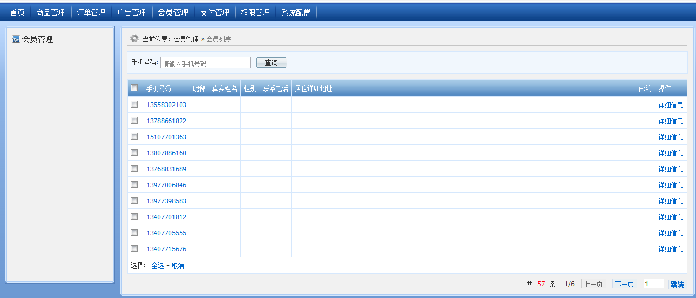

1. 会员管理页

### 程序设计

#### JSP页面

|  |  |
| --- | --- |
| jsp名称 | ecps-console\src\main\webapp\WEB-INF\ecps\console\pages\ptlUser\ptlUserList.jsp |
| 输入参数 | null |
| 输出结果 | 会员列表页 |

|  |  |
| --- | --- |
| jsp名称 | ecps-console\src\main\webapp\WEB-INF\ecps\console\pages\ptlUser\ptlUserInfo.jsp |
| 输入参数 | null |
| 输出结果 | 会员信息详细页。 |

#### 控制层

|  |  |
| --- | --- |
| 接口名称 | com.tangram.ebiz.webapp.controller.EbPtlUserController.java |
| 请求地址 | /ecps/console/ptlUser |
| 方法 | String customerList() |
| 返回值 | ptlUser/ptlUser |
| 请求地址 | ptlUserList.do |
| 方法 | String listUser(ModelMap model, HttpServletRequest request,  HttpServletResponse response, Integer pageNo, Integer pageSize,  Integer orderByStatus, Integer orderBy, String search) |
| 返回值 | ptlUser/ptlUserList |
| 请求地址 | ptlUserInfoDetail.do |
| 方法 | String ptlUserInfoDetail(int id, int pageNo, Integer addrPageNo,  Integer addrPageSize, String search, HttpServletResponse response,  ModelMap model) |
| 返回值 | ptlUser/ptlUserInfo |

#### 业务逻辑层

|  |  |
| --- | --- |
| 接口名称 | com.tangram.ebiz.service.ptlUserManager |
| 方法 | EbPtlUser getPtlUserByNameAndPassword(String name,String password) |
| 输入参数 | String name  String password |
| 注释 |  |
| 是否实现 | 已实现 |
| 方法 | EbPtlUser getUserByUserName(String name) |
| 输入参数 | String name |
| 注释 |  |
| 是否实现 | 已实现 |

#### 数据持久层

|  |  |
| --- | --- |
| 接口名称 | com.tangram.ebiz.dao. EbPtlUserDao |
| 方法 | EbPtlUser getUserByUserId(long userId) |
| 输入参数 | null |
| 注释 |  |
| 是否实现 | 已实现 |
| 方法 | EbPtlUser getUserByUserName(String name) |
| 输入参数 | null |
| 注释 |  |
| 是否实现 | 已实现 |

## 支付管理

### 实现说明

* 功能定义

ECPS的支付管理模块主要包含支付管理系统和支付单管理系统。支付管理系统用于管理支付方式、支付机构及其所支持的各家网银，并对可用的支付工具进行增删和排序维护。包括支付方式管理、支付机构管理和支付工具管理三个部分。支付单管理系统用于对系统的支付单进行管理。包括订单支付总览、撤销管理、支付单管理、退款单管理、支付状态查询和支付对账六个部分。

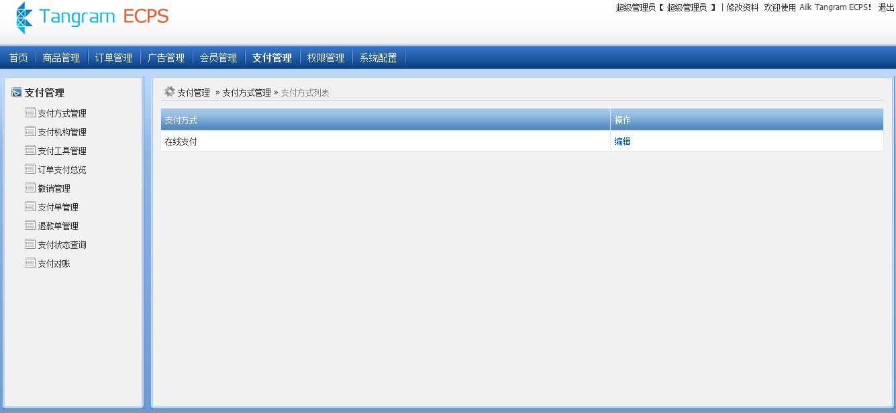

1. 支付管理总体预览页

支付管理系统包括支付方式管理、支付机构管理、支付工具管理3个子功能。

具体功能如下：

1、支付方式管理。通过支付方式管理能够使用户了解当前可用的支付方式种类，维护支付方式在前台提供的支持信息和帮助说明。

2、支付机构管理。通过支付机构管理能够使用户快速了解目前所支持的支付机构的基本信息；自主维护支付机构的相关信息；以机构为载体了解其所支持的网银列表，并能够对网银进行新增和移除操作；自主维护各个网银的相关信息。

3、支付工具管理。通过支付工具管理能够使用户了解到前台正在使用的支付工具有哪些以及它们是怎样的顺序排列的；对其是否显示及显示文职进行调整。

支付单管理系统包括订单支付总览、撤销管理、支付单管理、退款单管理、支付状态查询、支付对账6个子模块。

具体功能如下：

1、订单支付总览。订单状态总览是指订单的支付状态随着前台用户的支付操作、系统对于未支付订单的超时关闭、后台运营人员在订单处理过程中的操作而变化的正常状态流转过程，冲正等异常状态流转过程单独在撤销管理模块处理。

2、撤销管理。撤销管理用于管理用户已付款但支付机构未返回成功值的特殊现象，包括日冲正和隔日退款两项内容。

3、支付单管理。支付单管理可查看所有由前台用户对“待付款”的订单进行支付操作时生成的支付单的流水信息以及支付机构接口的返回值。

4、退款单管理。可查看所有由后台管理人员发起的撤销、退款、冲正操作时生成的退款单的流水信息以及支付机构接口的返回值。

5、支付状态查询。支付状态查询提供后台管理人员根据具体订单号查询该订单的支付单在第三方支付机构的当前处理结果。

6、支付对账。支付对账提供后台管理人员根据具体日期查看当前日期之前的电商侧支付、退款结果与支付机构侧支付、退款结果的对比差异，并可下载对比结果文件做后续退款或补货处理。对于对账结果中存在的差异，可通过对应支付机构的商户管理后台进行退款操作，或进行电商侧的线下补货操作。

### 程序设计

#### JSP页面

|  |  |
| --- | --- |
| jsp名称 | ecps-console\src\main\webapp\WEB-INF\ecps\console\pages\payment\paymentWay.jsp |
| 输入参数 | null |
| 输出结果 | 支付方式列表页 |

|  |  |
| --- | --- |
| jsp名称 | ecps-console\src\main\webapp\WEB-INF\ecps\console\pages\payment\listpaymentorg.jsp |
| 输入参数 | null |
| 输出结果 | 支付机构列表页 |

|  |  |
| --- | --- |
| jsp名称 | ecps-console\src\main\webapp\WEB-INF\ecps\console\pages\payment\paymentTool.jsp |
| 输入参数 | null |
| 输出结果 | 支付工具管理页 |

|  |  |
| --- | --- |
| jsp名称 | ecps-console\src\main\webapp\WEB-INF\ecps\console\pages\ptlUser\ptlUserList.jsp |
| 输入参数 | null |
| 输出结果 | 会员列表页 |

|  |  |
| --- | --- |
| jsp名称 | ecps-console\src\main\webapp\WEB-INF\ecps\console\pages\payment\paymentTool.jsp |
| 输入参数 | null |
| 输出结果 | 支付工具列表页 |

|  |  |
| --- | --- |
| jsp名称 | ecps-console\src\main\webapp\WEB-INF\ecps\console\pages\payment\listOrderPayment.jsp |
| 输入参数 | null |
| 输出结果 | 订单支付列表页 |

|  |  |
| --- | --- |
| jsp名称 | ecps-console\src\main\webapp\WEB-INF\ecps\console\pages\payment\revocationManagement.jsp |
| 输入参数 | null |
| 输出结果 | 撤销管理列表页 |

|  |  |
| --- | --- |
| jsp名称 | ecps-console\src\main\webapp\WEB-INF\ecps\console\pages\payment\listPayRecord.jsp |
| 输入参数 | null |
| 输出结果 | 支付单列表页 |

|  |  |
| --- | --- |
| jsp名称 | ecps-console\src\main\webapp\WEB-INF\ecps\console\pages\payment\listRefundRecord.jsp |
| 输入参数 | null |
| 输出结果 | 退款单列表页 |

|  |  |
| --- | --- |
| jsp名称 | ecps-console\src\main\webapp\WEB-INF\ecps\console\pages\payment\listRefundRecord.jsp |
| 输入参数 | null |
| 输出结果 | 退款单列表页 |

|  |  |
| --- | --- |
| jsp名称 | ecps-console\src\main\webapp\WEB-INF\ecps\console\pages\payment\listPaymentStatus.jsp |
| 输入参数 | null |
| 输出结果 | 支付状态列表页 |

|  |  |
| --- | --- |
| jsp名称 | ecps-console\src\main\webapp\WEB-INF\ecps\console\pages\payment\listPayTotal.jsp |
| 输入参数 | null |
| 输出结果 | 支付对账列表页 |

|  |  |
| --- | --- |
| jsp名称 | ecps-console\src\main\webapp\WEB-INF\ecps\console\pages\payment\addpaymentorg.jsp |
| 输入参数 | 支付机构的相关信息 |
| 输出结果 | 添加支付机构 |

|  |  |
| --- | --- |
| jsp名称 | ecps-console\src\main\webapp\WEB-INF\ecps\console\pages\payment\addpayolbank.jsp |
| 输入参数 | 支付银行的相关信息 |
| 输出结果 | 添加支付银行 |

|  |  |
| --- | --- |
| jsp名称 | ecps-console\src\main\webapp\WEB-INF\ecps\console\pages\payment\editpaymentorg.jsp |
| 输入参数 | 支付机构的相关信息 |
| 输出结果 | 编辑支付机构 |

|  |  |
| --- | --- |
| jsp名称 | ecps-console\src\main\webapp\WEB-INF\ecps\console\pages\payment\editpaymentWay.jsp |
| 输入参数 | 支付方式的相关信息 |
| 输出结果 | 编辑支付方式 |

|  |  |
| --- | --- |
| jsp名称 | ecps-console\src\main\webapp\WEB-INF\ecps\console\pages\payment\editpayolbank.jsp |
| 输入参数 | 支付银行的相关信息 |
| 输出结果 | 编辑支付银行 |

|  |  |
| --- | --- |
| jsp名称 | ecps-console\src\main\webapp\WEB-INF\ecps\console\pages\payment\editpaymentTool.jsp |
| 输入参数 | 支付工具的相关信息 |
| 输出结果 | 编辑支付工具 |

#### 控制层

|  |  |
| --- | --- |
| 接口名称 | com.tangram.ebiz.webapp.controller.EbPaymentController.java |
| 请求地址 | listPaymentOrg.do |
| 方法 | String listPaymentOrg(HttpServletRequest request) |
| 返回值 | payment/listpaymentorg |
| 请求地址 | listPayOlbank.do |
| 方法 | String listPayOlbank(HttpServletRequest request, Long poId,  String keyWord, Integer pageNo, Integer pageSize) |
| 返回值 | payment/listpayolbank |
| 请求地址 | addPayOlbank.do |
| 方法 | String addPayOlbank(HttpServletRequest request, Long poId) |
| 返回值 | payment/addpayolbank |
| 请求地址 | savePayOlbank.do |
| 方法 | String savePayOlbank(HttpServletRequest request,  EbPayOlbank payOlbank, Long poId) |
| 返回值 | redirect:/ecps/console/payment/listPayOlbank.do?poId=" + poId |
| 请求地址 | deletePayOlbank.do |
| 方法 | String deletePayOlbank(HttpServletRequest request, Long olbankId,  Long poId) |
| 返回值 | redirect:/ecps/console/payment/listPayOlbank.do?poId=" + poId |
| 请求地址 | editPayOlbank.do |
| 方法 | String editPayOlbank(HttpServletRequest request, Long olbankId) |
| 返回值 | payment/editpayolbank |
| 请求地址 | updatePayOlbank.do |
| 方法 | String updatePayOlbank(HttpServletRequest request,  EbPayOlbank payOlbank) |
| 返回值 | redirect:/ecps/console/payment/listPayOlbank.do?poId="  + payOlbank.getPoId() |
| 请求地址 | addPaymentOrg.do |
| 方法 | String addPaymentOrg(HttpServletRequest request) |
| 返回值 | payment/addpaymentorg |
| 请求地址 | editPaymentOrg.do |
| 方法 | String editPaymentOrg(HttpServletRequest request, Long poId) |
| 返回值 | payment/editpaymentorg |
| 请求地址 | updatePaymentOrg.do |
| 方法 | String updatePaymentOrg(HttpServletRequest request,  EbPaymentOrg paymentOrg, Integer isOlbank) |
| 返回值 | redirect:/ecps/console/payment/listPaymentOrg.do |
| 请求地址 | /listpaymentway.do |
| 方法 | String getPaymentWayList(ModelMap model, HttpServletRequest request,  HttpServletResponse response) |
| 返回值 | payment/paymentWay |
| 请求地址 | /editpaymentway.do |
| 方法 | String editPaymentWay(ModelMap model, Long pwId,  HttpServletRequest request, HttpServletResponse response) |
| 返回值 | payment/editpaymentWay |
| 请求地址 | /updatepaymentway.do |
| 方法 | String updatePaymentWay(ModelMap model, Long pwId, String pwMemo,  String pwText, String pwUrl, HttpServletRequest request,  HttpServletResponse response) |
| 返回值 | redirect:/ecps/console/payment/listpaymentway.do |
| 请求地址 | /listpaymenttool.do |
| 方法 | String listPaymentTool(ModelMap model, HttpServletRequest request,  HttpServletResponse response) |
| 返回值 | payment/paymentTool |
| 请求地址 | /editpaymenttool.do |
| 方法 | String editPaymentTool(HttpServletRequest request,  HttpServletResponse response, ModelMap model) |
| 返回值 | payment/editpaymentTool |
| 请求地址 | /updatepaymenttool.do |
| 方法 | String updatePaymentTool(ModelMap model, String orgIds,  String bankIds, HttpServletRequest request,  HttpServletResponse response) |
| 返回值 | redirect:/ecps/console/payment/listpaymenttool.do |
| 请求地址 | /listOrderPayment.do |
| 方法 | String listOrderPayment(ModelMap model, HttpServletRequest request,  String orderNum, String start, String end, Long poId,  Integer pageNo, Integer pageSize, Integer isPaid) |
| 返回值 | payment/listOrderPayment |
| 请求地址 | /listPayRecord.do |
| 方法 | String listPayRecord(ModelMap model, HttpServletRequest request,  String orderNum, String start, String end, Long poId,  Integer pageNo, Integer pageSize) |
| 返回值 | payment/listPayRecord |
| 请求地址 | /listRefundRecord.do |
| 方法 | String listRefundRecord(ModelMap model, HttpServletRequest request,  String orderNum, String start, String end, Long poId,  Integer pageNo, Integer pageSize) |
| 返回值 | payment/listRefundRecord |
| 请求地址 | /listPaymentStatus.do |
| 方法 | String listPaymentStatus(ModelMap model, HttpServletRequest request, String orderNum, String orderTime, Long poId) |
| 返回值 | payment/listPaymentStatus |
| 请求地址 | /revocation.do |
| 方法 | **void** revocation(ModelMap model, HttpServletRequest request, HttpServletResponse response, String orderNum, String memo) |
| 返回值 |  |
| 请求地址 | /listOrderPayRecordDetail.do |
| 方法 | String listOrderPayRecordDetail(ModelMap model, Long orderId) |
| 返回值 | payment/listOrderPayRecordDetail |
| 请求地址 | /check/reCheckOperation.do |
| 方法 | **void** downFile(String fileName, String checkDate,  HttpServletRequest request, HttpServletResponse response) |
| 返回值 |  |
| 请求地址 | /check/reCheckOperation.do |
| 方法 | String reCheckOperation(ModelMap model, String checkDate,  HttpServletRequest request) |
| 返回值 | payment/listPayTotal |

#### 业务逻辑层

|  |  |
| --- | --- |
| 接口名称 | com.tangram.ebiz.service.EbPaymentOrgManger |
| 方法 | void stopEbPaymentOrgs() |
| 输入参数 |  |
| 注释 | 停用全部支付机构 |
| 是否实现 | 已实现 |
| 方法 | void updatePaymentOrgStatus(String str) |
| 输入参数 | String str |
| 注释 | 获取支付机构列表 |
| 是否实现 | 已实现 |
| 方法 | List<EbPaymentOrg> getPaymentOrgByStatus(int status) |
| 输入参数 | Int status |
| 注释 |  |
| 是否实现 | 已实现 |
| 方法 | List<EbPaymentOrg> getPaymentOrgList() |
| 输入参数 |  |
| 注释 |  |
| 是否实现 | 已实现 |
| 方法 | EbPaymentOrg getPaymentOrgById(long poId) |
| 输入参数 | Long poId |
| 注释 |  |
| 是否实现 | 已实现 |
| 方法 | long savePaymentOrg(EbPaymentOrg paymentOrg) |
| 输入参数 | EbPaymentOrg paymentOrg |
| 注释 |  |
| 是否实现 | 已实现 |
| 方法 | void updatePaymentOrg(EbPaymentOrg paymentOrg) |
| 输入参数 | EbPaymentOrg paymentOrg |
| 注释 |  |
| 是否实现 | 已实现 |
| 方法 | boolean validPoName(Long poId, String poName) |
| 输入参数 | Long poId  String poName |
| 注释 |  |
| 是否实现 | 已实现 |

|  |  |
| --- | --- |
| 接口名称 | com.tangram.ebiz.service.EbPaymentWayManager |
| 方法 | List<EbPaymentWay> getAllPaymentWay() |
| 输入参数 |  |
| 注释 | C查询 |
| 是否实现 | 已实现 |
| 方法 | EbPaymentWay getEbPaymentWayById(Long pwId) |
| 输入参数 | Long pwId |
| 注释 | 根据Id获取分类方式实例 |
| 是否实现 | 已实现 |
| 方法 | **void** updatePaymentWay(EbPaymentWay ebpw) |
| 输入参数 | EbPaymentWay ebpw |
| 注释 |  |
| 是否实现 | 已实现 |

|  |  |
| --- | --- |
| 接口名称 | com.tangram.ebiz.service.EbPayOlbankManager |
| 方法 | **void** stopEbPayOlbanks() |
| 输入参数 |  |
| 注释 | 停用全部网银 |
| 是否实现 | 已实现 |
| 方法 | **void** updatePayOlbankStatus(String str) |
| 输入参数 | String str |
| 注释 | 根据Id集合启用网银 |
| 是否实现 | 已实现 |
| 方法 | List<EbPayOlbank> getPayOlbankByStatus(**int** status) |
| 输入参数 | Int status |
| 注释 | 根据启动状态获取网银 |
| 是否实现 | 已实现 |
| 方法 | Pagination getPayOlbankPageByPoId(**long** poId, String keyWord, **int** pageNo, **int** pageSize) |
| 输入参数 | Long poId  String keyword  int pageNo  int pageSize |
| 注释 |  |
| 是否实现 | 已实现 |
| 方法 | **long** savePayOlbank(EbPayOlbank payOlbank) |
| 输入参数 | EbPayOlbank payOlbank |
| 注释 |  |
| 是否实现 | 已实现 |
| 方法 | **void** deletePayOlbank(**long** olbankId) |
| 输入参数 | Long olbankId |
| 注释 |  |
| 是否实现 | 已实现 |
| 方法 | EbPayOlbank getPayOlbankById(**long** olbankId) |
| 输入参数 | Long olbankId |
| 注释 |  |
| 是否实现 | 已实现 |
| 方法 | **void** updatePayOlbank(EbPayOlbank payOlbank) |
| 输入参数 | EbPayOlbank payOlbank |
| 注释 |  |
| 是否实现 | 已实现 |
| 方法 | **boolean** validOlbankName(**long** poId, Long olbankId, String olbankName) |
| 输入参数 | Long poId  long olbankId  String olbankName |
| 注释 |  |
| 是否实现 | 已实现 |

|  |  |
| --- | --- |
| 接口名称 | com.tangram.ebiz.service.EbPayRecordManager |
| 方法 | Pagination getPayRecordPage(String orderNum, Date startDate, Date endDate, Long poId, Integer pageNo, Integer pageSize) |
| 输入参数 |  |
| 注释 |  |
| 是否实现 | 已实现 |
| 方法 | Pagination getRefundRecord(String orderNum, Date startDate, Date endDate, Long poId, Integer pageNo, Integer pageSize) |
| 输入参数 |  |
| 注释 |  |
| 是否实现 | 已实现 |
| 方法 | Pagination getOrderPaymentPage(String orderNum, Date startDate, Date endDate, Long poId, Integer pageNo, Integer pageSize, Integer isPaid) |
| 输入参数 |  |
| 注释 |  |
| 是否实现 | 已实现 |
| 方法 | String addPayRecord(String orderNum, Long poId, Long olbankId, EbPtlUser ptlUser) |
| 输入参数 | String orderNum  Long poId  Long olbankId  EbPtuser ptlUser |
| 注释 |  |
| 是否实现 | 已实现 |
| 方法 | String updatePayRecordAndOrder(String payRecordNum, **long** isPaid, Date payDate, Date settleDate) |
| 输入参数 |  |
| 注释 |  |
| 是否实现 | 已实现 |
| 方法 | EbPayRecord getPayRecordByPayRecordNum(String payRecordNum) |
| 输入参数 | String payRecordNum |
| 注释 |  |
| 是否实现 | 已实现 |
| 方法 | String addRefundRecord(String orderNum,Long poId,Long olbankId,TsUser tsUser,Integer buziType,Integer tradeStatus) |
| 输入参数 |  |
| 注释 |  |
| 是否实现 | 已实现 |
| 方法 | List<EbPayRecord> getPayRecordListByOrderId(Long orderId) |
| 输入参数 | Long orderId |
| 注释 |  |
| 是否实现 | 已实现 |
| 方法 | List<EbPayRecord> getPayRecordList(String orderNum, Date orderTime, Long poId, List<Integer> buziTypeList) |
| 输入参数 |  |
| 注释 |  |
| 是否实现 | 已实现 |
| 方法 | EbPayRecord getFirstSuccessPayRecordByOrderNum(String orderNum) |
| 输入参数 | String orderNum |
| 注释 |  |
| 是否实现 | 已实现 |
| 方法 | **void** updateTradeStatusSuccess(String payRecordNum, Date settleDate) |
| 输入参数 | String payRecordNum  Date settleDate |
| 注释 |  |
| 是否实现 | 已实现 |
| 方法 | **void** updateTradeStatusFailure(String payRecordNum) |
| 输入参数 | String payRecordNum |
| 注释 |  |
| 是否实现 | 已实现 |
| 方法 | String addRefundRecord(String orderNum, Long poId, Long olbankId, TsUser tsUser, **int** buziType, **int** tradeStatus, String memo) |
| 输入参数 |  |
| 注释 |  |
| 是否实现 | 已实现 |
| 方法 | addPayRecord(String payRecordNum, String orderNum, Long poId, Long olbankId, EbPtlUser ptlUser) |
| 输入参数 |  |
| 注释 |  |
| 是否实现 | 已实现 |
| 方法 | Pagination getRevocateAndReverseRecordPage(String orderNum, Date startDate, Integer status, Integer pageNo, Integer pageSize) |
| 输入参数 |  |
| 注释 |  |
| 是否实现 | 已实现 |
| 方法 | **int** getRevocateSuccessRecordCount(String orderNum, Long poId) |
| 输入参数 | String orderNum  Long poId |
| 注释 |  |
| 是否实现 | 已实现 |

|  |  |
| --- | --- |
| 接口名称 | com.tangram.ebiz.service.EbPayTotalManager |
| 方法 | List<EbPayTotal> queryPayCheckTotal(String checkDate) |
| 输入参数 | String checkDate |
| 注释 | 查询各个支付机构的对账单和支付单的汇总数据一个支付机构一条数据 |
| 是否实现 | 已实现 |
| 方法 | EbPayTotal queryPayCheckTotalSummary(String checkDate) |
| 输入参数 | String checkDate |
| 注释 |  |
| 是否实现 | 已实现 |

|  |  |
| --- | --- |
| 接口名称 | com.tangram.ebiz.service.EbPayCheckTimerManager |
| 方法 | EbPtlUser getPtlUserByNameAndPassword(String name,String password) |
| 输入参数 | String name  String password |
| 注释 | 查询所有支付机构的对账单和支付数据的汇总，一个清帐日一条数据 |
| 是否实现 | 已实现 |
| 接口名称 | com.tangram.ebiz.service.ptlUserManager |
| 方法 | EbPtlUser getPtlUserByNameAndPassword(String name,String password) |
| 输入参数 | String name  String password |
| 注释 |  |
| 是否实现 | 已实现 |

#### 数据持久层

|  |  |
| --- | --- |
| 接口名称 | com.tangram.ebiz.dao. EbPaymentOrgDao |
| 方法 | **void** stopEbPaymentOrgs() |
| 输入参数 | null |
| 注释 |  |
| 是否实现 | 已实现 |
| 方法 | **void** changePaymentOrgStatus(List<Long> ids) |
| 输入参数 | List ids |
| 注释 |  |
| 是否实现 | 已实现 |
| 方法 | List<EbPaymentOrg> getPaymentOrgByStatus(**int** status) |
| 输入参数 | Int status |
| 注释 |  |
| 是否实现 | 已实现 |
| 方法 | **void** updateOrderById(Map<String,Object> map) |
| 输入参数 | Map map |
| 注释 |  |
| 是否实现 | 已实现 |
| 方法 | List<EbPaymentOrg> getPaymentOrgList() |
| 输入参数 | null |
| 注释 |  |
| 是否实现 | 已实现 |
| 方法 | EbPaymentOrg getPaymentOrgById(**long** poId) |
| 输入参数 | Long poId |
| 注释 |  |
| 是否实现 | 已实现 |
| 方法 | **long** savePaymentOrg(EbPaymentOrg paymentOrg) |
| 输入参数 | EbPaymentOrg paymentOrg |
| 注释 |  |
| 是否实现 | 已实现 |
| 方法 | **void** updatePaymentOrg(EbPaymentOrg paymentOrg) |
| 输入参数 | EbPaymentOrg paymentOrg |
| 注释 |  |
| 是否实现 | 已实现 |
| 方法 | List<EbPaymentOrg> getPaymentOrgByConditions(Long poId, String poName) |
| 输入参数 | Long poId  String poName |
| 注释 |  |
| 是否实现 | 已实现 |

|  |  |
| --- | --- |
| 接口名称 | com.tangram.ebiz.dao. EbPayOlbankDao |
| 方法 | **void** stopEbPayOlbanks() |
| 输入参数 | null |
| 注释 | 停用全部网银 |
| 是否实现 | 已实现 |
| 方法 | **void** changePayOlbankStatus(List<Long> ids) |
| 输入参数 | List ids |
| 注释 | 根据Id集合启用网银 |
| 是否实现 | 已实现 |
| 方法 | List<EbPayOlbank> getPayOlbankByStatus(**int** status) |
| 输入参数 | Int status |
| 注释 | 根据启动状态获取网银列表 |
| 是否实现 | 已实现 |
| 方法 | **void** updateOrderById(Map<String,Object> map) |
| 输入参数 | Map map |
| 注释 | 改变排序 |
| 是否实现 | 已实现 |
| 方法 | List<EbPayOlbank> getPayOlbankListByPoId(**long** poId, String keyWord, **int** beginNum, **int** endNum) |
| 输入参数 | Long poId  String keyword  int beginNum  int endNum |
| 注释 | 根据支付机构Id，查询相关网银信息 |
| 是否实现 | 已实现 |
| 方法 | **int** getPayOlbankCountByPoId(**long** poId, String keyWord) |
| 输入参数 | Long poId  String keyWord |
| 注释 | 查询某支付机构相关的网银总数 |
| 是否实现 | 已实现 |
| 方法 | **long** savePayOlbank(EbPayOlbank payOlbank) |
| 输入参数 | EbPayOlbank payOlbank |
| 注释 | 新增网银信息 |
| 是否实现 | 已实现 |
| 方法 | **void** deletePayOlbank(**long** olbankId) |
| 输入参数 | Long olbankId |
| 注释 | 删除网银 |
| 是否实现 | 已实现 |
| 方法 | EbPayOlbank getPayOlbankById(**long** olbankId) |
| 输入参数 | Long olbankId |
| 注释 | 获取网银信息 |
| 是否实现 | 已实现 |
| 方法 | **void** updatePayOlbank(EbPayOlbank payOlbank) |
| 输入参数 | EbPayOlbank payOlbank |
| 注释 | 更新网银信息 |
| 是否实现 | 已实现 |
| 方法 | **void** stopEbPayOlbanksByPoId(**long** poId) |
| 输入参数 | Long poId |
| 注释 | 将某支付机构下的所有网银设为待选 |
| 是否实现 | 已实现 |
| 方法 | List<EbPayOlbank> getPayOlbankByConditions(**long** poId, Long olbankId, String olbankName) |
| 输入参数 | Long poId  Long olbnkId  String olbankName |
| 注释 | 根据条件查询网银信息，用于判断网银名称是否冲突 |
| 是否实现 | 已实现 |

|  |  |
| --- | --- |
| 接口名称 | com.tangram.ebiz.dao. EbPayRecordDao |
| 方法 | List<EbPayRecord> getPayRecordPage(String orderNum, Date startDate, Date endDate, Long poId, Integer beginNum, Integer endNum) |
| 输入参数 | String orderNum  Date startDate  Date endDate  Long poId  Integer beginNum  Integer endNum |
| 注释 |  |
| 是否实现 | 已实现 |
| 方法 | Integer getUnpaidOrderRecordsTotalCounts(Map<String, Object> param) |
| 输入参数 | Map param |
| 注释 |  |
| 是否实现 | 已实现 |
| 方法 | List<EbPayRecord> getUnpaidOrderRecordsPage(Map<String, Object> pageParam) |
| 输入参数 | Map pageParam |
| 注释 |  |
| 是否实现 | 已实现 |
| 方法 | Integer getRevocationOrderRecordsTotalCounts(Map<String, Object> param) |
| 输入参数 | Map param |
| 注释 |  |
| 是否实现 | 已实现 |
| 方法 | List<EbPayRecord> getRevocationOrderRecordsPage(Map<String, Object> pageParam) |
| 输入参数 | Map pageParam |
| 注释 |  |
| 是否实现 | 已实现 |
| 方法 | Integer getPaidOrderRecordsTotalCounts(Map<String, Object> param) |
| 输入参数 | Map param |
| 注释 |  |
| 是否实现 | 已实现 |
| 方法 | List<EbPayRecord> getPaidOrderRecordsPage(Map<String, Object> pageParam) |
| 输入参数 | Map pageParam |
| 注释 |  |
| 是否实现 | 已实现 |
| 方法 | Integer getCloseOrderRecordsTotalCounts(Map<String, Object> param) |
| 输入参数 | Map param |
| 注释 |  |
| 是否实现 | 已实现 |
| 方法 | List<EbPayRecord> getCloseOrderRecordsPage(Map<String, Object> pageParam) |
| 输入参数 | Map pageParam |
| 注释 |  |
| 是否实现 | 已实现 |
| 方法 | Integer getUnRefoundAndRefoundOrderRecordsTotalCounts(Map<String, Object> param) |
| 输入参数 | Map param |
| 注释 |  |
| 是否实现 | 已实现 |
| 方法 | List<EbPayRecord> getUnRefoundAndRefoundOrderRecordsPage(Map<String, Object> pageParam) |
| 输入参数 | Map pageParam |
| 注释 |  |
| 是否实现 | 已实现 |
| 方法 | **int** getPayRecordCount(String orderNum, Date startDate, Date endDate, Long poId) |
| 输入参数 | String orderNum  Date startDate  Date endDate  Long poId |
| 注释 |  |
| 是否实现 | 已实现 |
| 方法 | List<EbPayRecord> getRefundRecordPage(String orderNum, Date startDate, Date endDate, Long poId, Integer beginNum, Integer endNum) |
| 输入参数 |  |
| 注释 |  |
| 是否实现 | 已实现 |
| 方法 | **int** getRefundRecordCount(String orderNum, Date startDate, Date endDate, Long poId) |
| 输入参数 | String orderNum  Date startDate  Date endDate  Long poId |
| 注释 |  |
| 是否实现 | 已实现 |
| 方法 | Integer getPayRecordOrderTotalCounts(Map<String, Object> param) |
| 输入参数 | Map param |
| 注释 |  |
| 是否实现 | 已实现 |
| 方法 | List<EbPayRecord> getPayRecordOrdersPage(Map<String, Object> pageParam) |
| 输入参数 | Map pageParam |
| 注释 |  |
| 是否实现 | 已实现 |
| 方法 | **long** addPayRecord(EbPayRecord payRecord) |
| 输入参数 | EbPayRecord payRecord |
| 注释 |  |
| 是否实现 | 已实现 |
| 方法 | EbPayRecord getPayRecordByPayRecordNum(String payRecordNum) |
| 输入参数 | String payRecordNum |
| 注释 |  |
| 是否实现 | 已实现 |
| 方法 | **void** updateTradeStatusSuccess(String payRecordNum, Date settleDate) |
| 输入参数 | String payRecordNum  Date settleDate |
| 注释 |  |
| 是否实现 | 已实现 |
| 方法 | **void** updateTradeStatusFailure(String payRecordNum) |
| 输入参数 | String payRecordNum |
| 注释 |  |
| 是否实现 | 已实现 |
| 方法 | List<EbPayRecord> getPayRecordList(String orderNum, Date orderTime, Long poId, List<Integer> buziTypeList) |
| 输入参数 | String orderNum  Date orderTime  Long poId  List buziTypeList |
| 注释 |  |
| 是否实现 | 已实现 |
| 方法 | List<EbPayRecord> getPayRecordListByOrderId(**long** orderId) |
| 输入参数 | Long orderId |
| 注释 |  |
| 是否实现 | 已实现 |
| 方法 | EbPayRecord getFirstSuccessPayRecordByOrderNum(String orderNum) |
| 输入参数 | String orderNum |
| 注释 |  |
| 是否实现 | 已实现 |
| 方法 | List<EbPayRecord> getPayRecordListByConditions(String orderNum, List<Integer> buziTypeList, List<Integer> tradeStatusList) |
| 输入参数 | String orderNum  List buziTypeList  List tradeStatusList |
| 注释 |  |
| 是否实现 | 已实现 |
| 方法 | List<EbPayRecord> getRevocateAndReverseRecordPage(String orderNum, Date startDate, Integer status, Integer beginNum, Integer endNum) |
| 输入参数 | String orderNum  Date startDate  Integer status  Integer beginNum  Integer endNum |
| 注释 |  |
| 是否实现 | 已实现 |
| 方法 | Integer getRevocateAndReverseRecordCount(String orderNum, Date startDate, Integer status) |
| 输入参数 | String orderNum  Date startDate  Integer status |
| 注释 |  |
| 是否实现 | 已实现 |
| 方法 | **int** getRevocateSuccessRecordCount(String orderNum, Long poId) |
| 输入参数 | String orderNum  Long poId |
| 注释 |  |
| 是否实现 | 已实现 |

## 权限管理

### 实现说明

* 功能定义

权限管理包括用户管理、角色管理、权限配置三部分。

用户管理：

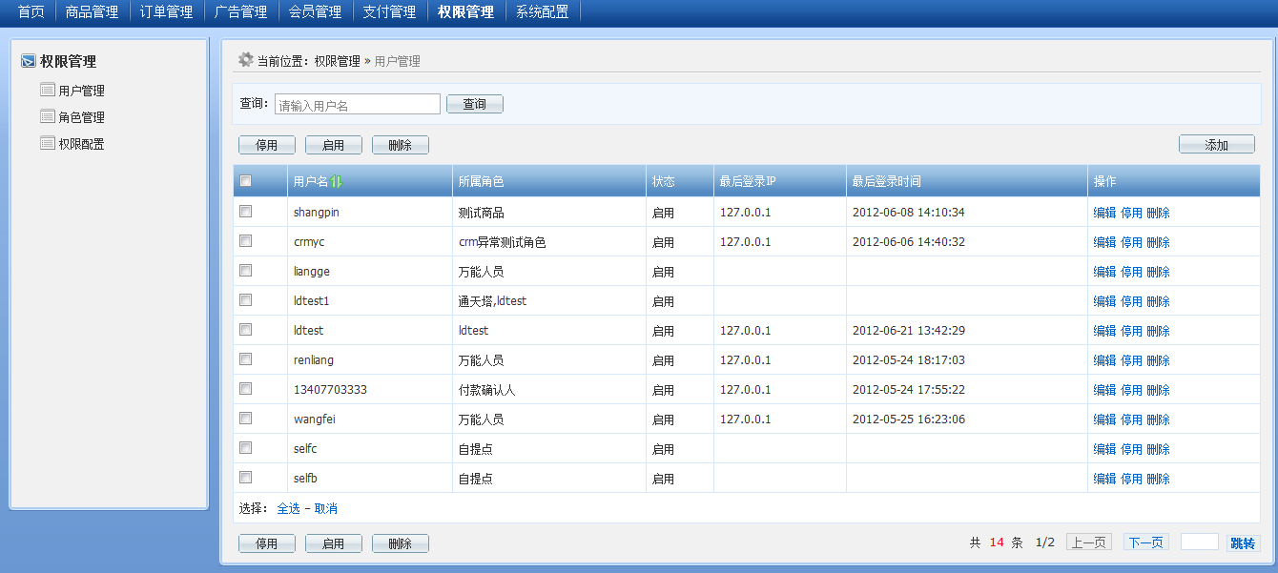

1. 权限管理页

角色管理：

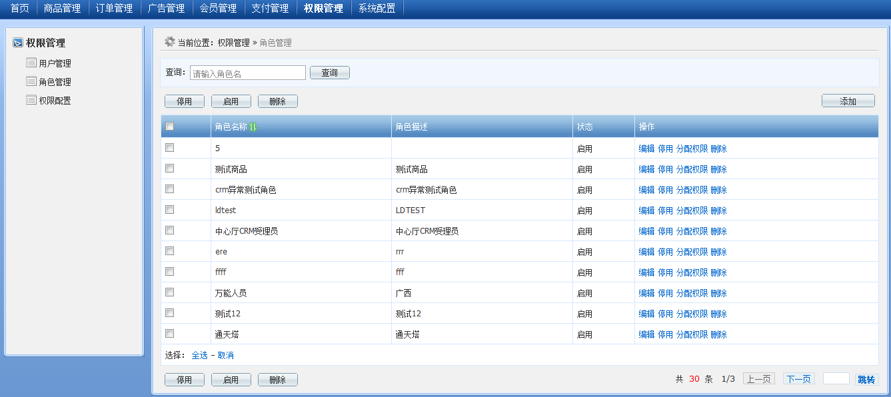

1. 角色管理页

权限配置：

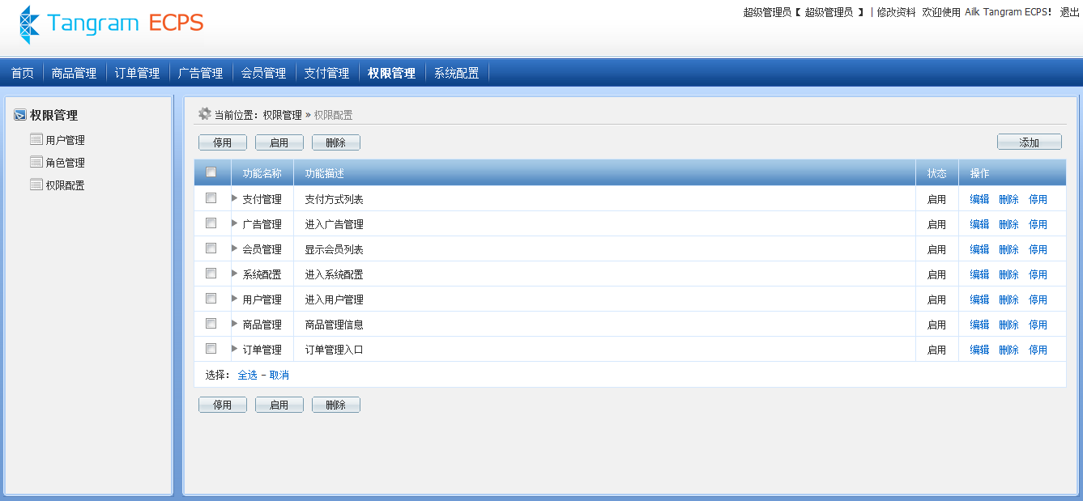

1. 权限配置页

### 程序设计

#### JSP页面

|  |  |
| --- | --- |
| jsp名称 | ecps-console\src\main\webapp\WEB-INF\ecps\console\pages\permission\listuser.jsp |
| 输入参数 | null |
| 输出结果 | 用户列表显示页 |

|  |  |
| --- | --- |
| jsp名称 | ecps-console\src\main\webapp\WEB-INF\ecps\console\pages\permission\listrole.jsp |
| 输入参数 | null |
| 输出结果 | 角色列表显示页 |

|  |  |
| --- | --- |
| jsp名称 | ecps-console\src\main\webapp\WEB-INF\ecps\console\pages\permission\listperm.jsp |
| 输入参数 | null |
| 输出结果 | 权限配置页 |

|  |  |
| --- | --- |
| jsp名称 | ecps-console\src\main\webapp\WEB-INF\ecps\console\pages\permission\addperm.jsp |
| 输入参数 | 权限相关参数 |
| 输出结果 | 添加权限页 |

|  |  |
| --- | --- |
| jsp名称 | ecps-console\src\main\webapp\WEB-INF\ecps\console\pages\permission\addrole.jsp |
| 输入参数 | 角色相关参数 |
| 输出结果 | 添加角色页 |

|  |  |
| --- | --- |
| jsp名称 | ecps-console\src\main\webapp\WEB-INF\ecps\console\pages\permission\adduser.jsp |
| 输入参数 | 用户相关参数 |
| 输出结果 | 添加用户页 |

|  |  |
| --- | --- |
| jsp名称 | ecps-console\src\main\webapp\WEB-INF\ecps\console\pages\permission\editperm.jsp |
| 输入参数 | 权限相关参数 |
| 输出结果 | 编辑权限页 |

|  |  |
| --- | --- |
| jsp名称 | ecps-console\src\main\webapp\WEB-INF\ecps\console\pages\payment\editrole.jsp |
| 输入参数 | 角色相关参数 |
| 输出结果 | 编辑角色页 |

|  |  |
| --- | --- |
| jsp名称 | ecps-console\src\main\webapp\WEB-INF\ecps\console\pages\payment\edituser.jsp |
| 输入参数 | 用户相关参数 |
| 输出结果 | 编辑用户页 |

#### 控制层

|  |  |
| --- | --- |
| 接口名称 | com.tangram.ebiz.webapp.controller.EbPermissionController.java |
| 请求地址 | /perm/forwardperm.do |
| 方法 | String forwardAddPerm(ModelMap model) |
| 返回值 | permission/addperm |
| 请求地址 | /perm/forwardPermission.do |
| 方法 | String forwardPermission(ModelMap model, Long id) |
| 返回值 | permission/permission |
| 请求地址 | /perm/assignPermForRole.do |
| 方法 | **void** assignPermForRole(ModelMap model, Long id, Long ids[],  HttpServletResponse response) |
| 返回值 | null |
| 请求地址 | /perm/addPerm.do |
| 方法 | String addPerm(ModelMap model, HttpServletRequest request,  EbPermission entity) |
| 返回值 | forward:listPerm.do |
| 请求地址 | /perm/deletePermById.do |
| 方法 | String deletePermById(ModelMap model, Long id,  HttpServletResponse response) |
| 返回值 | forward:listPerm.do |
| 请求地址 | /perm/batchDelPermById.do |
| 方法 | String batchDelPermById(Long ids[], HttpServletResponse response) |
| 返回值 | forward:listPerm.do |
| 请求地址 | /perm/updatePermStatus.do |
| 方法 | String updatePermStatus(Long id, Integer status,  HttpServletResponse response) |
| 返回值 | forward:listPerm.do |
| 请求地址 | /perm/batchUpdatePermStatus.do |
| 方法 | String batchUpdatePermStatus(Long ids[], Integer status,  HttpServletResponse response) |
| 返回值 | forward:listPerm.do |
| 请求地址 | /perm/getPerm.do |
| 方法 | String getPerm(ModelMap model, Long id, HttpServletResponse response) |
| 返回值 | permission/editperm |
| 请求地址 | /perm/updatePerm.do |
| 方法 | String updatePerm(ModelMap model, HttpServletResponse response,  EbPermission entity) |
| 返回值 | forward:listPerm.do |
| 请求地址 | /perm/listPagePerm.do |
| 方法 | String listPerm(ModelMap model, HttpServletRequest request,  HttpServletResponse response, Integer pageNo, Integer pageSize,  Integer orderByStatus, Integer orderBy, String search) |
| 返回值 | permission/listperm |
| 请求地址 | /perm/listPerm.do |
| 方法 | String listAllPerm(ModelMap model) |
| 返回值 | permission/listperm |

|  |  |
| --- | --- |
| 接口名称 | com.tangram.ebiz.webapp.controller.TsUserController.java |
| 请求地址 | /user/forwarduser.do |
| 方法 | String forwardAddPerm(ModelMap model) |
| 返回值 | permission/adduser |
| 请求地址 | /user/addUser.do |
| 方法 | String addUser(ModelMap model, TsUser entity, Long ids[],  HttpServletResponse response) |
| 返回值 | forward:listUser.do |
| 请求地址 | /user/deleteUserById.do |
| 方法 | String deleteUserById(Long id, HttpServletResponse response) |
| 返回值 | forward:listUser.do |
| 请求地址 | /user/batchDelUserById.do |
| 方法 | String batchDelUserById(Long ids[], HttpServletResponse response) |
| 返回值 | forward:listUser.do |
| 请求地址 | /user/updateUserStatus.do |
| 方法 | String updateUserStatus(Long id, **int** status,  HttpServletResponse response) |
| 返回值 | forward:listUser.do |
| 请求地址 | /user/batchUpdateUserStatus.do |
| 方法 | String batchUpdateUserStatus(Long[] ids, **int** status,  HttpServletResponse response) |
| 返回值 | forward:listUser.do |
| 请求地址 | /user/getUser.do |
| 方法 | String getUser(ModelMap model, Long id, HttpServletResponse response) |
| 返回值 | permission/edituser |
| 请求地址 | /user/getUserIndex.do |
| 方法 | String getUserIndex(HttpServletRequest request, ModelMap model,  HttpServletResponse response) |
| 返回值 | permission/edituserindex |
| 请求地址 | /user/updateUserIndex.do |
| 方法 | String updateUserIndex(ModelMap model, TsUser entity,  HttpServletResponse response) |
| 返回值 | redirect:/ecps/console/main.do |
| 请求地址 | /user/updateUser.do |
| 方法 | String updateUser(ModelMap model, TsUser entity, Long ids[],  HttpServletResponse response) |
| 返回值 | forward:listUser.do |
| 请求地址 | /user/listUser.do |
| 方法 | String listUser(ModelMap model, HttpServletRequest request,  HttpServletResponse response, Integer pageNo, Integer pageSize,  Integer orderByStatus, Integer orderBy, String search) |
| 返回值 | permission/listuser |

#### 业务逻辑层

|  |  |
| --- | --- |
| 接口名称 | com.tangram.ebiz.service.EbPermissionManger |
| 方法 | **void** saveUser(TsUser entity, Long roleIds[]) |
| 输入参数 | TsUser entity Long roleIds[] |
| 注释 | 保存用户 |
| 是否实现 | 已实现 |
| 方法 | **void** deleteUserById(Long id) |
| 输入参数 | Long id |
| 注释 | 根据用户标识删除用户 |
| 是否实现 | 已实现 |
| 方法 | **boolean** isExistUserName(String userName) |
| 输入参数 | String userName |
| 注释 | 判断用户名是否存在 |
| 是否实现 | 已实现 |
| 方法 | **void** batchDelUserById(Long ids[]) |
| 输入参数 | Long ids[] |
| 注释 | 批量删除永用户 |
| 是否实现 | 已实现 |
| 方法 | **void** updateUserStatus(Long id, **int** status) |
| 输入参数 | Long id  Int status |
| 注释 | 修改用户状态 |
| 是否实现 | 已实现 |
| 方法 | void updateUser(TsUser user, Long[] roleIds) |
| 输入参数 | TsUser user  Long []rolseIds |
| 注释 | 修改用户信息 |
| 是否实现 | 已实现 |
| 方法 | void recordUserLoginInfo(TsUser user,String ip) |
| 输入参数 | TsUser user  String ip |
| 注释 | 修改用户登陆信息 |
| 是否实现 | 已实现 |
| 方法 | **void** batchUpdateUserStatus(Long ids[], **int** status) |
| 输入参数 |  |
| 注释 | 批量修改用户信息 |
| 是否实现 | 已实现 |
| 方法 | TsUser getUser(Long id) |
| 输入参数 | Long id |
| 注释 | 获取用户信息 |
| 是否实现 | 已实现 |
| 方法 | Pagination getUserPage(**int** pageNo, **int** pageSize, **int** orderByStatus,**int** orderBy, String search) |
| 输入参数 |  |
| 注释 | 获取用户分页 |
| 是否实现 | 已实现 |
| 方法 | TsUser getUserByNameAndPassword(String name,String password) |
| 输入参数 | String name  String password |
| 注释 | 根据用户名密码获取用户，登录时间 |
| 是否实现 | 已实现 |
| 方法 | Pagination getRolePage(**int** pageNo, **int** pageSize, **int** orderByStatus,**int** orderBy, String search) |
| 输入参数 |  |
| 注释 | 获取角色分页 |
| 是否实现 | 已实现 |
| 方法 | EbRole getRole(Long id) |
| 输入参数 | Long id |
| 注释 | 根据Id获取角色信息 |
| 是否实现 | 已实现 |
| 方法 | **void** updateRoleStatus(Long id, **int** status) |
| 输入参数 | Long id  Int ststus |
| 注释 | 变更角色状态 |
| 是否实现 | 已实现 |
| 方法 | **void** batchUpdateRoleStatus(Long ids[], **int** status) |
| 输入参数 |  |
| 注释 | 批量变更角色状态 |
| 是否实现 | 已实现 |
| 方法 | **void** saveRole(String rolename, **int** status, String description,Long [] areaId) |
| 输入参数 |  |
| 注释 | 保存角色 |
| 是否实现 | 已实现 |
| 方法 | **void** updateRole(Long id, String rolename, **int** status,String description, Long [] areaId) |
| 输入参数 |  |
| 注释 | 修改角色 |
| 是否实现 | 已实现 |
| 方法 | **void** batchDelRoleById(Long ids[]) |
| 输入参数 |  |
| 注释 | 批量删除角色 |
| 是否实现 | 已实现 |
| 方法 | **void** deleteRoleById(Long id) |
| 输入参数 | Long id |
| 注释 | 单个删除角色 |
| 是否实现 | 已实现 |
| 方法 | **boolean** isExistRoleName(String name) |
| 输入参数 | String name |
| 注释 | 判断角色是否存在 |
| 是否实现 | 已实现 |
| 方法 | List<EbRole> listRole() |
| 输入参数 |  |
| 注释 | 获取启用的角色 |
| 是否实现 | 已实现 |
| 方法 | List<EbRole> listRole() |
| 输入参数 |  |
| 注释 | 获取启用的角色 |
| 是否实现 | 已实现 |
| 方法 | Pagination getPermPage(**int** pageNo, **int** pageSize, **int** orderByStatus,**int** orderBy, String search) |
| 输入参数 |  |
| 注释 | 权限分页 |
| 是否实现 | 已实现 |
| 方法 | EbPermission getPermission(Long id) |
| 输入参数 | Long id |
| 注释 | 根据Id获取权限信息 |
| 是否实现 | 已实现 |
| 方法 | **void** updatePermStatus(Long id, **int** status) |
| 输入参数 |  |
| 注释 | 修改权限状态 |
| 是否实现 | 已实现 |
| 方法 | **void** batchUpdatePermStatus(Long ids[], **int** status) |
| 输入参数 |  |
| 注释 | 批量修改权限状态 |
| 是否实现 | 已实现 |
| 方法 | **void** savePermission(EbPermission entity) |
| 输入参数 | EbPermission entity |
| 注释 | 保存权限信息 |
| 是否实现 | 已实现 |
| 方法 | **void** updatePermission(EbPermission entity) |
| 输入参数 | EbPermission entity |
| 注释 | 修改权限信息 |
| 是否实现 | 已实现 |
| 方法 | **void** batchDelPermById(Long ids[]) |
| 输入参数 |  |
| 注释 | 批量删除权限 |
| 是否实现 | 已实现 |
| 方法 | **void** deletePermById(Long id) |
| 输入参数 | Long id |
| 注释 | 删除权限 |
| 是否实现 | 已实现 |
| 方法 | **boolean** isExistPermName(Long pid,String permName) |
| 输入参数 | Long pid  String permName |
| 注释 | 判断同级别权限名是否存在 |
| 是否实现 | 已实现 |
| 方法 | List<EbPermission> listPermission() |
| 输入参数 |  |
| 注释 | 显示所有权限 |
| 是否实现 | 已实现 |
| 方法 | String getLevelStrByPerm(EbPermission perm,StringBuilder builder) |
| 输入参数 | EbPermission perm  StringBuilder builder |
| 注释 | 获取当前权限所处的层级关系 |
| 是否实现 | 已实现 |
| 方法 | String getLevelPermidByPerm(EbPermission perm,StringBuilder builder) |
| 输入参数 | EbPermission perm  StringBuilder builder |
| 注释 | 获取以当前权限为节点的所有下层节点的权限 |
| 是否实现 | 已实现 |
| 方法 | Set<String> findUserPermByuserId(Long userid) |
| 输入参数 | Long useid |
| 注释 | 根据用户Id获取用户权限 |
| 是否实现 | 已实现 |
| 方法 | Set<String> findUserPmsPermByuserId(Long userid) |
| 输入参数 | Long userid |
| 注释 | 根据用户Id获取用户权限 |
| 是否实现 | 已实现 |
| 方法 | EbRole getRoleHigh(Long id) |
| 输入参数 | Long id |
| 注释 | 根据角色Id获取角色 |
| 是否实现 | 已实现 |
| 方法 | **void** assignPermToRole(Long roleId, Long permIds[]) |
| 输入参数 |  |
| 注释 | 分配权限到角色 |
| 是否实现 | 已实现 |
| 方法 | String getJbpmRoleByUserId(TsUsertsUser) |
| 输入参数 | TsUser TsUser |
| 注释 | 登陆查询用户所管理的订单角色 |
| 是否实现 | 已实现 |
| 方法 | **void** updateUserIndex(TsUser tsUser) |
| 输入参数 | TsUser tsUser |
| 注释 | 后台首页进行资料编辑 |
| 是否实现 | 已实现 |

#### 数据持久层

|  |  |
| --- | --- |
| 接口名称 | com.tangram.ebiz.dao. EbPermissionDao |
| 方法 | List<EbPermission> getPage(Map<String, Object> pageParam) |
| 注释 | 获取权限分页 |
| 是否实现 | 已实现 |
| 方法 | **int** getTotalCount(String search) |
| 注释 | 获取总记录数 |
| 是否实现 | 已实现 |
| **void** | savePermission(EbPermission |
| 注释 | 保存权限 |
| 是否实现 | 已实现 |
| 方法 | List<EbPermission> findPermissionByName(Long pid,String name) |
| 注释 | 根据参数查找权限 |
| 是否实现 | 已实现 |
| 方法 | EbPermission findPermissionById(Long id) |
| 注释 | 根据权限Id查找权限 |
| 是否实现 | 已实现 |
| 方法 | **void** updatePermission(EbPermission entity) |
| 注释 | 修改权限 |
| 是否实现 | 已实现 |
| 方法 | **void** changeStatus(Long[] ids, **int** status) |
| 注释 | 修改权限状态 |
| 是否实现 | 已实现 |
| 方法 | **void** deletePermissionByIds(String ids) |
| 注释 | 根据Id删除权限 |
| 是否实现 | 已实现 |
| 方法 | List<EbPermission> listAllPermission() |
| 注释 | 显示所有权限列表 |
| 是否实现 | 已实现 |
| 方法 | List<EbPermission> listAllPermissionByExcludesPermId(Long permId) |
| 注释 | 显示所有权限列表，排除permid指定的权限 |
| 是否实现 | 已实现 |
| 方法 | List<EbPermission> listnextPermBylastPermId(Long permid) |
| 注释 | 根据上一个权限的Id获取下层权限 |
| 是否实现 | 已实现 |
| 方法 | List<EbPermission> findUserPermByuserId(Long userid) |
| 注释 | 根据用户Id获取用户权限 |
| 是否实现 | 已实现 |
| 方法 | List<EbPermission> findUserPmsPermByuserId(Long userid) |
| 注释 |  |
| 是否实现 | 已实现 |
| 方法 | List<EbPermission> queryPermJbpmRoleResult(Long roleId) |
| 注释 |  |
| 是否实现 | 已实现 |

|  |  |
| --- | --- |
| 接口名称 | com.tangram.ebiz.dao. TsUserDao |
| 方法 | List<TsUser> getPage(Map<String, Object> pageParam) |
| 注释 | 获取用户分页 |
| 是否实现 | 已实现 |
| 方法 | **int** getTotalCount(String search) |
| 注释 | 获取用户总数 |
| 是否实现 | 已实现 |
| 方法 | **void** saveUser(TsUser entity) |
| 注释 | 保存用户 |
| 是否实现 | 已实现 |
| 方法 | List<TsUser> findUserByName(String name) |
| 注释 | 根据用户名查询用户 |
| 是否实现 | 已实现 |
| 方法 | List<TsUser> findTsUserByNameAndPassword(String name,String password) |
| 注释 | 根据用户名和密码查找用户 |
| 是否实现 | 已实现 |
| 方法 | TsUser findUserById(Long id) |
| 注释 | 根据用户Id查找用户会级联将该用户角色查找出来 |
| 是否实现 | 已实现 |
| 方法 | **void** updateUser(TsUser entity) |
| 注释 | 修改用户角色 |
| 是否实现 | 已实现 |
| 方法 | **void** recordLoginInfo(TsUser entity) |
| 注释 | 修改用户登陆信息 |
| 是否实现 | 已实现 |
| 方法 | **void** changeStatus(Long[] ids, **int** status) |
| 注释 | 变更用户状态 |
| 是否实现 | 已实现 |
| 方法 | **void** deleteUserByIds(String ids) |
| 注释 | 更具用户Id删除用户 |
| 是否实现 | 已实现 |
| 方法 | **void** saveUserRole(Long userId,Long roleId) |
| 注释 | 保存用户和角色关系 |
| 是否实现 | 已实现 |
| 方法 | **void** deleteUserRoleByuserId(Long userId) |
| 注释 | 根据用户信息删除用户和角色表信息 |
| 是否实现 | 已实现 |
| 方法 | **void** batchedelUserRoleByuserId(String userIds) |
| 注释 | 根据用户信息集合批量删除用户和角色关联信息表 |
| 是否实现 | 已实现 |
| 方法 | **void** deleteUserRoleByroleId(Long roleId) |
| 注释 | 根据角色删除用户和角色信息 |
| 是否实现 | 已实现 |
| 方法 | **void** batchedelUserRoleByroleId(String roleIds) |
| 注释 | 根据角色集合批量删除用户和角色关联表信息 |
| 是否实现 | 已实现 |
| 方法 | **void** updateByUser(TsUser TsUser) |
| 注释 | 更新用户资料 |
| 是否实现 | 已实现 |

|  |  |
| --- | --- |
| 接口名称 | com.tangram.ebiz.dao. EbRoleDao |
| 方法 | **int** getTotalCount(String search) |
| 注释 | 获取角色总数 |
| 是否实现 | 已实现 |
| 方法 | List<EbRole> getPage(Map<String, Object> pageParam) |
| 注释 | 角色管理分页 |
| 是否实现 | 已实现 |
| 方法 | Long saveRole(EbRole entity) |
| 注释 | 保存角色 |
| 是否实现 | 已实现 |
| 方法 | List<EbRole> findRoleByName(String name) |
| 注释 | 根据角色名称查询角色，用来判断是否重名 |
| 是否实现 | 已实现 |
| 方法 | List<EbRole> listRole() |
| 注释 | 获取所有启用角色 |
| 是否实现 | 已实现 |
| 方法 | EbRole findRoleById(Long id) |
| 注释 | 根据角色Id获取角色信息 |
| 是否实现 | 已实现 |
| 方法 | **void** updateRole(EbRole entity) |
| 注释 | 修改角色 |
| 是否实现 | 已实现 |
| 方法 | **void** changeStatus(Long ids[], **int** status) |
| 注释 | 角色状态变更 |
| 是否实现 | 已实现 |
| 方法 | **void** deleteRoleByIds(String ids) |
| 注释 | 根据给定角色Id删除角色，支持批量删除 |
| 是否实现 | 已实现 |
| 方法 | EbRole getRoleById(Long id) |
| 注释 | 根据角色Id获取角色 |
| 是否实现 | 已实现 |
| 方法 | **void** deletePermRoleByroleId(Long id) |
| 注释 | 根据角色删除角色关联表 |
| 是否实现 | 已实现 |
| 方法 | **void** deletePermRoleBypermId(Long id) |
| 注释 | 根据权限删除角色关联表 |
| 是否实现 | 已实现 |
| 方法 | **void** batchedelPermRoleBypermId(String ids) |
| 注释 | 根据权限Id批量删除角色关联表 |
| 是否实现 | 已实现 |
| **方法** | **void** batchedelPermRoleByroleId(String ids) |
| 注释 | 根据角色Id批量删除角色关联表 |
| 是否实现 | 已实现 |
| 方法 | **void** saveRolePerm(Long permId, Long roleId) |
| 注释 | 保存角色对应的权限 |
| 是否实现 | 已实现 |
| 方法 | List<TsUser> getUserByRoleId(Long roleId) |
| 注释 | 通过角色Id查询所有用户 |
| 是否实现 | 已实现 |
| 方法 | SerializableList<EbRole> findRoleByuserId(Long userId) |
| 注释 |  |
| 是否实现 | 已实现 |

## 系统配置

### 实现说明

* 功能定义

系统配置包括敏感词管理、后台登陆日志管理、全局设置、静态化三部分。

敏感词管理：

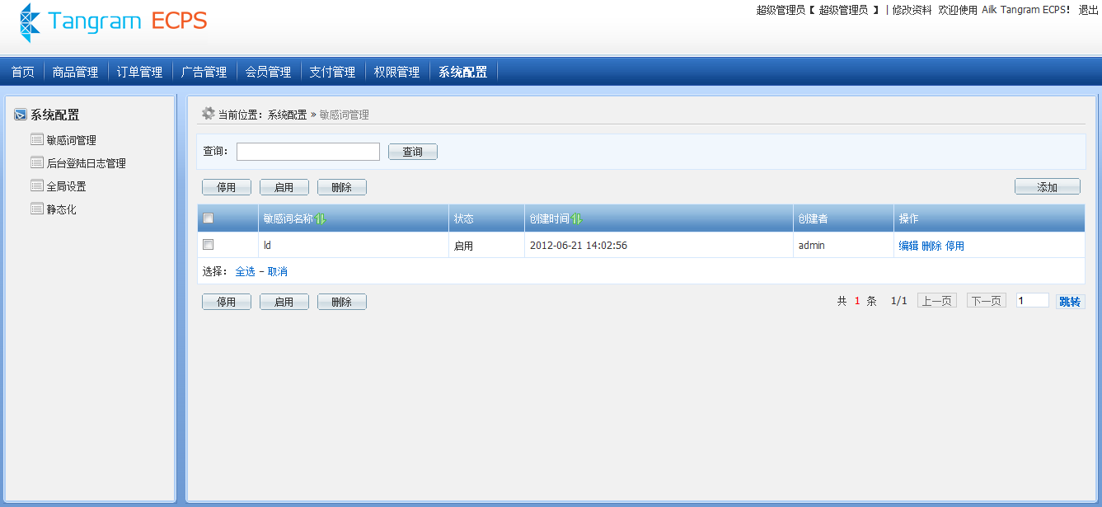

1. 系统配置页

后台登陆日志管理：

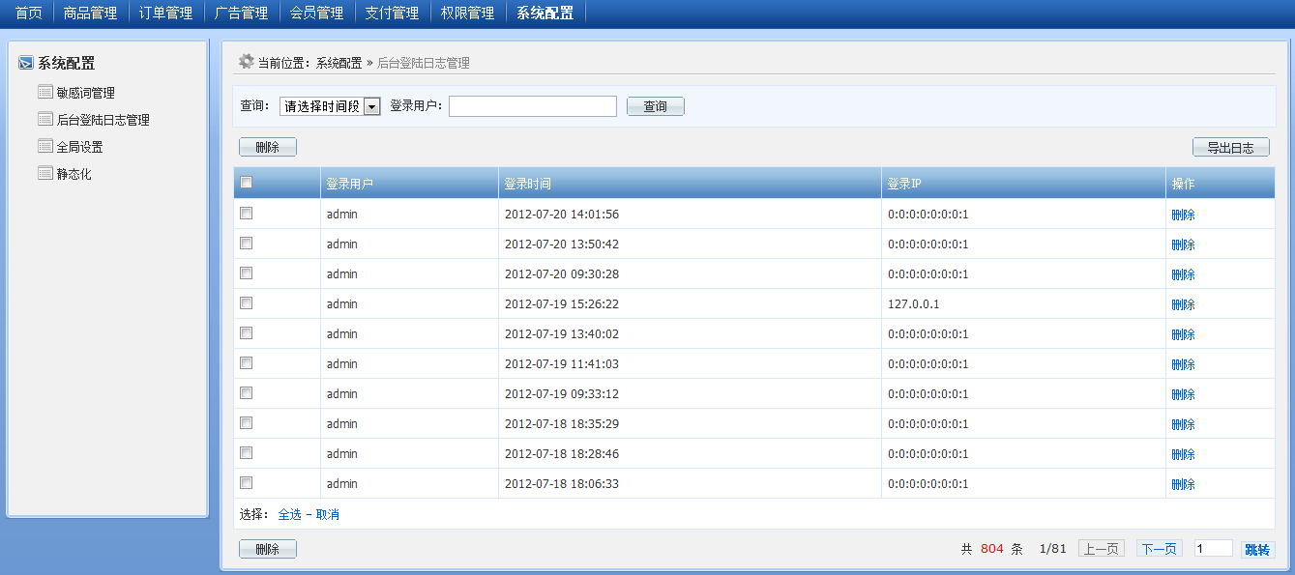

1. 后台登陆日志管理页

全局化设置：

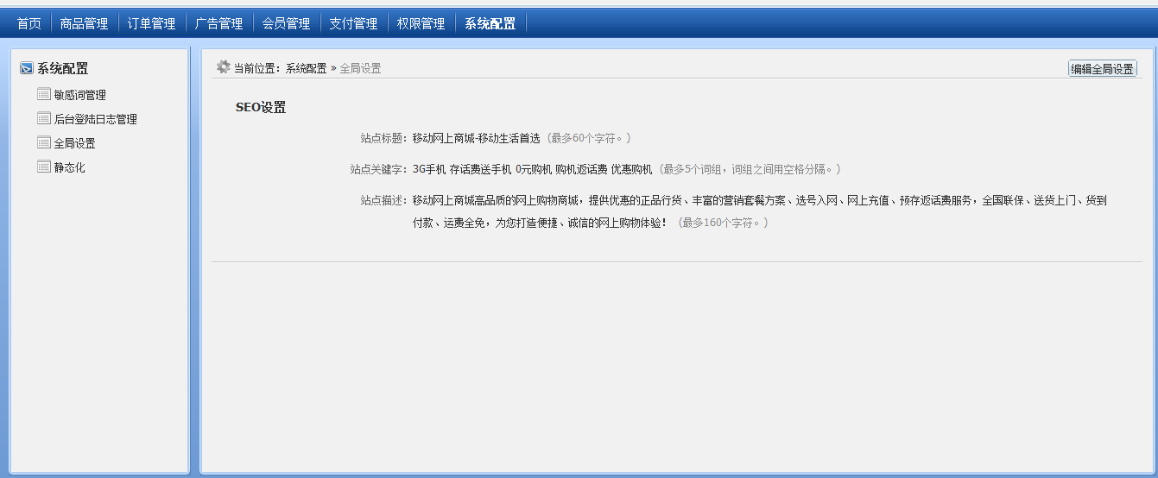

1. 全局化设置页

静态化：

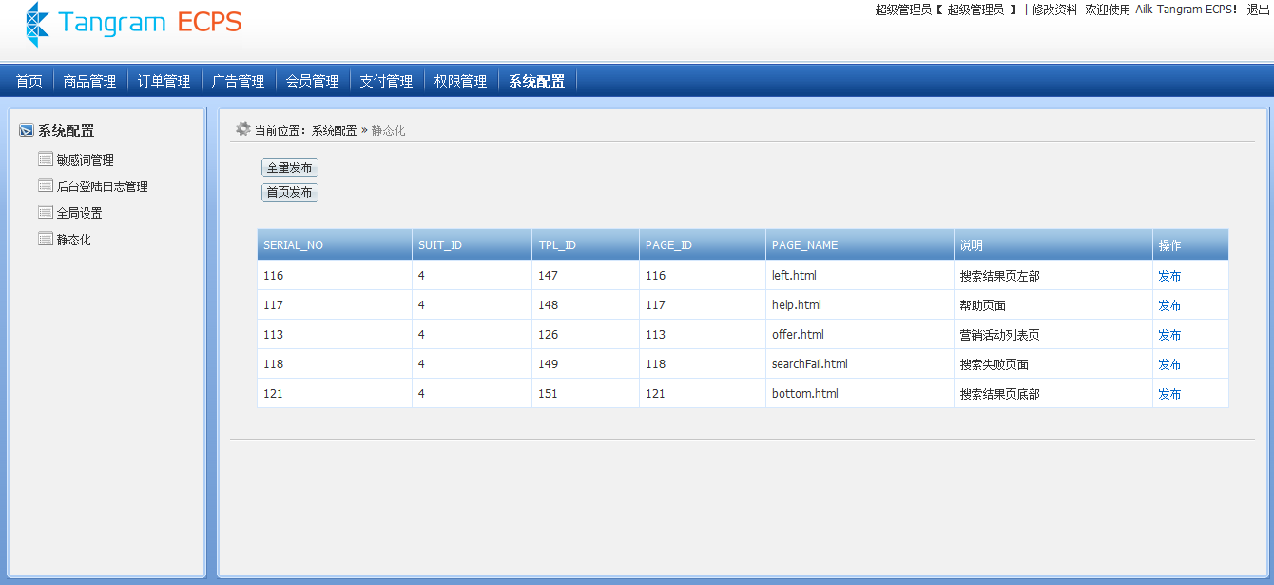

1. 静态化页

### 程序设计

#### JSP页面

|  |  |
| --- | --- |
| jsp名称 | ecps-console\src\main\webapp\WEB-INF\ecps\console\pages\log\backlog.jsp |
| 输入参数 | null |
| 输出结果 | 后台登陆日志列表页 |

|  |  |
| --- | --- |
| jsp名称 | ecps-console\src\main\webapp\WEB-INF\ecps\console\pages\contentset\listsensitive.jsp |
| 输入参数 | null |
| 输出结果 | 敏感词列表页 |

|  |  |
| --- | --- |
| jsp名称 | ecps-console\src\main\webapp\WEB-INF\ecps\console\pages\contentset\editsensitive.jsp |
| 输入参数 | 敏感词的相关参数 |
| 输出结果 | 编辑敏感词页 |

|  |  |
| --- | --- |
| jsp名称 | ecps-console\src\main\webapp\WEB-INF\ecps\console\pages\permission\listuser.jsp |
| 输入参数 | null |
| 输出结果 | 用户列表显示页 |

|  |  |
| --- | --- |
| jsp名称 | ecps-console\src\main\webapp\WEB-INF\ecps\console\pages\contentset\addsensitive.jsp |
| 输入参数 | 敏感词相关参数 |
| 输出结果 | 添加敏感词页 |

|  |  |
| --- | --- |
| jsp名称 | ecps-console\src\main\webapp\WEB-INF\ecps\console\pages\system\editsiteconfig.jsp |
| 输入参数 | 全局设置参数 |
| 输出结果 | 全局设置参数编辑页 |

|  |  |
| --- | --- |
| jsp名称 | ecps-console\src\main\webapp\WEB-INF\ecps\console\pages\system\showsiteconfig.jsp |
| 输入参数 | Null |
| 输出结果 | 显示全局设置参数页 |

#### 控制层

|  |  |
| --- | --- |
| 接口名称 | com.tangram.ebiz.webapp.controller.EbSensitiveController.java |
| 请求地址 | /sensitive/addSensitive.do |
| 方法 | String addSensitive(ModelMap model, HttpServletRequest request,  String sensitiveName, **int** status) |
| 返回值 | forward:listSensitive.do |
| 请求地址 | /sensitive/deleteSensitiveById.do |
| 方法 | String deleteSensitiveById(**int** id, HttpServletResponse response) |
| 返回值 | forward:listSensitive.do |
| 请求地址 | /sensitive/batchDelSensitiveById.do |
| 方法 | String batchDelSensitiveById(**int** ids[], HttpServletResponse response) |
| 返回值 | forward:listSensitive.do |
| 请求地址 | /sensitive/updateSensitiveStatus.do |
| 方法 | String updateSensitiveStatus(**int** id, **int** status,  HttpServletResponse response) |
| 返回值 | forward:listSensitive.do |
| 请求地址 | /sensitive/batchUpdateSensitiveStatus.do |
| 方法 | String batchUpdateSensitiveStatus(**int**[] ids, **int** status,  HttpServletResponse response) |
| 返回值 | forward:listSensitive.do |
| 请求地址 | /sensitive/getSensitive.do |
| 方法 | String getSensitive(ModelMap model, **int** id,  HttpServletResponse response) |
| 返回值 | contentset/editsensitive |
| 请求地址 | /sensitive/updateSensitive.do |
| 方法 | String updateSensitive(ModelMap model, HttpServletResponse response,  **int** id, String sensitiveName, **int** status) |
| 返回值 | forward:listSensitive.do |
| 请求地址 | /sensitive/listSensitive.do |
| 方法 | String listSensitive(ModelMap model, HttpServletRequest request,  HttpServletResponse response, Integer pageNo, Integer pageSize,  Integer orderByStatus, Integer orderBy, String search) |
| 返回值 | contentset/listsensitive |

|  |  |
| --- | --- |
| 接口名称 | com.tangram.ebiz.webapp.controller.EbBackLandLogController.java |
| 请求地址 | /login/getTime.do |
| 方法 | **void** backLandLogManageSystemTime(HttpServletResponse response) |
| 返回值 | null |
| 请求地址 | /login/deleteBackLandLogById.do |
| 方法 | String deleteBackLandLogById(Integer id, HttpServletResponse response) |
| 返回值 | forward:listBackLog.do |
| 请求地址 | /login/deleteBackLandLogById.do |
| 方法 | String deleteBackLandLogById(Integer id, HttpServletResponse response) |
| 返回值 | forward:listBackLog.do |
| 请求地址 | /login/batchDelBackLandLogById.do |
| 方法 | String batchDelBackLandLogById(Integer ids[],  HttpServletResponse response) |
| 返回值 | forward:listBackLog.do |
| 请求地址 | /login/listBackLog.do |
| 方法 | String listBackLandLog(ModelMap model, HttpServletRequest request,  Integer pageNo, Integer pageSize, String selTime,  String userSearch, String begin, String end) |
| 返回值 | /login/exportBackLandLog.do |

|  |  |
| --- | --- |
| 接口名称 | com.tangram.ebiz.webapp.controller.EbSiteConfigController.java |
| 请求地址 | /site/index.do |
| 方法 | String siteCfgViewGet(HttpServletRequest request, EbSiteConfig site,  ModelMap model) |
| 返回值 | system/showsiteconfig |
| 请求地址 | /site/site_edit.do", method = RequestMethod.*GET* |
| 方法 | String siteCfgEditGet(HttpServletRequest request, EbSiteConfig site,  ModelMap model) |
| 返回值 | system/editsiteconfig |
| 请求地址 | /site/index.do", method = RequestMethod.*POST* |
| 方法 | String siteCfgViewPost(HttpServletRequest request,  EbSiteConfig site, ModelMap model) |
| 返回值 | system/editsiteconfig |
| 请求地址 | /site/site_update.do", method = RequestMethod.*POST* |
| 方法 | String siteCfgUpdatePost(HttpServletRequest request,  EbSiteConfig siteCfg, ModelMap model) |
| 返回值 | system/showsiteconfig |

#### 业务逻辑层

|  |  |
| --- | --- |
| 接口名称 | com.tangram.ebiz.service.EbContentManger |
| 方法 | Pagination getKeyWordPage(**int** pageNo, **int** pageSize, **int** orderByStatus,**int** orderBy,String search) |
| 输入参数 |  |
| 注释 | 获取敏感词分页 |
| 是否实现 | 已实现 |
| 方法 | EbKeyWord getKeyWord(**int** id) |
| 输入参数 |  |
| 注释 | 根据Id获取敏感词信息 |
| 是否实现 | 已实现 |
| 方法 | **void** updateKeyWordStatus(**int** id,**int** status) |
| 输入参数 | Int id  Int status |
| 注释 | 根据Id修改敏感词 |
| 是否实现 | 已实现 |
| 方法 | **void** batchUpdateKeyWordStatus(**int** ids[],**int** status) |
| 输入参数 |  |
| 注释 | 根据Id批量修改敏感词 |
| 是否实现 | 已实现 |
| 方法 | **void** saveKeyWord(String keyWordName, **int** status, **int** replaceType, String replaceContent, String externalLink,String creater) |
| 输入参数 |  |
| 注释 | 保存敏感词信息 |
| 是否实现 | 已实现 |
| 方法 | **void** updateKeyWord(**int** id, String keyWordName, **int** status, **int** replaceType, String replaceContent, String externalLink) |
| 输入参数 |  |
| 注释 | 修改敏感词信息 |
| 是否实现 | 已实现 |
| 方法 | **void** batchDelKeyWordById(**int** ids[]) |
| 输入参数 |  |
| 注释 | 批量删除敏感词信息 |
| 是否实现 | 已实现 |
| 方法 | **void** deleteKeyWordById(**int** id) |
| 输入参数 |  |
| 注释 | 删除敏感词信息 |
| 是否实现 | 已实现 |
| 方法 | **boolean** isExistKeyWordName(String name) |
| 输入参数 |  |
| 注释 | 判断敏感词是否存在 |
| 是否实现 | 已实现 |
| 方法 | Pagination getSensitivePage(**int** pageNo, **int** pageSize,**int** orderByStatus, **int** orderBy, String search) |
| 输入参数 |  |
| 注释 | 敏感词分页显示 |
| 是否实现 | 已实现 |
| 方法 | EbSensitive getSensitive(**int** id) |
| 输入参数 |  |
| 注释 | 根据Id获取敏感词 |
| 是否实现 | 已实现 |
| 方法 | **void** updateSensitiveStatus(**int** id, **int** status) |
| 输入参数 |  |
| 注释 | 单个敏感词状态修改 |
| 是否实现 | 已实现 |
| 方法 | **void** batchUpdateSensitiveStatus(**int** ids[], **int** status) |
| 输入参数 |  |
| 注释 | 批量敏感词状态修改 |
| 是否实现 | 已实现 |
| 方法 | **void** saveSensitive(String sensitiveName, **int** status, String creater) |
| 输入参数 |  |
| 注释 | 保存敏感词 |
| 是否实现 | 已实现 |
| 方法 | **void** updateSensitive(**int** id, String sensitiveName, **int** status) |
| 输入参数 |  |
| 注释 | 修改敏感词 |
| 是否实现 | 已实现 |
| 方法 | **void** batchDelSensitiveById(**int** ids[]) |
| 输入参数 |  |
| 注释 | 批量删除敏感词 |
| 是否实现 | 已实现 |
| 方法 | **void** deleteSensitiveById(**int** id) |
| 输入参数 |  |
| 注释 | 单个删除敏感词 |
| 是否实现 | 已实现 |
| 方法 | **boolean** isExistSensitiveName(String name) |
| 输入参数 |  |
| 注释 | 判断敏感词是否存在 |
| 是否实现 | 已实现 |
| 方法 | List<EbSensitive> getAllSensitive() |
| 输入参数 |  |
| 注释 | 得到所未停用敏感词 |
| 是否实现 | 已实现 |
| 方法 | String checkSensitivity(String input,String effectModules) |
| 输入参数 |  |
| 注释 | 查看包含的敏感词 |
| 是否实现 | 已实现 |

|  |  |
| --- | --- |
| 接口名称 | com.tangram.ebiz.service.LongManger |
| 方法 | **void** saveBackLandLog(String logIpAddress, String logUserName) |
| 输入参数 |  |
| 注释 | 保存登陆日志 |
| 是否实现 | 已实现 |
| 方法 | **void** deleteBackLandLogById(Integer id) |
| 输入参数 |  |
| 注释 | 单日志删除 |
| 是否实现 | 已实现 |
| 方法 | **void** batchDelBackLandLogById(Integer ids[]) |
| 输入参数 |  |
| 注释 | 批量删除登陆日志 |
| 是否实现 | 已实现 |
| 方法 | Pagination getBackLandLogPage(**int** pageNo, **int** pageSize,String selTime, String userSearch, String begin, String end) |
| 输入参数 |  |
| 注释 | 分页显示登陆日志 |
| 是否实现 | 已实现 |
| 方法 | **void** exportBackLandLog(HttpServletResponse response, String selTime,String userSearch,String begin,String end) |
| 输入参数 |  |
| 注释 | 导出登陆日志 |
| 是否实现 | 已实现 |

|  |  |
| --- | --- |
| 接口名称 | com.tangram.ebiz.service.EbPermissionManger |
| 方法 | EbSiteConfig getSiteConfigById(**int** id) |
| 输入参数 |  |
| 注释 | 由Id号得到全局设置对象 |
| 是否实现 | 已实现 |
| 方法 | **void** updateEbSiteConfig(EbSiteConfig site) |
| 输入参数 |  |
| 注释 | 更新全局对象 |
| 是否实现 | 已实现 |

#### 数据持久层

|  |  |
| --- | --- |
| 接口名称 | com.tangram.ebiz.dao. EbPermissionDao |
| 方法 | List<EbPermission> getPage(Map<String, Object> pageParam) |
| 注释 | 获取权限分页 |
| 是否实现 | 已实现 |
| 方法 | List<EbPermission> getPage(Map<String, Object> pageParam) |
| 注释 | 获取权限分页 |
| 是否实现 | 已实现 |
| 方法 | List<EbPermission> getPage(Map<String, Object> pageParam) |
| 注释 | 获取权限分页 |
| 是否实现 | 已实现 |
| 方法 | List<EbPermission> getPage(Map<String, Object> pageParam) |
| 注释 | 获取权限分页 |
| 是否实现 | 已实现 |
| 方法 | List<EbPermission> getPage(Map<String, Object> pageParam) |
| 注释 | 获取权限分页 |
| 是否实现 | 已实现 |
| 方法 | List<EbPermission> getPage(Map<String, Object> pageParam) |
| 注释 | 获取权限分页 |
| 是否实现 | 已实现 |

|  |  |
| --- | --- |
| 接口名称 | com.tangram.ebiz.dao. EbBackLogDao |
| 方法 | List<EbBackLandLog> getBackLangLogPage(Map<String, Object> pageParam) |
| 注释 | 获取登陆日志给定参数的分页数据 |
| 是否实现 | 已实现 |
| 方法 | List<EbBackLandLog> exportBackLangLog(Map<String, Object> pageParam) |
| 注释 | 获取登陆日志给定的参数的数据 |
| 是否实现 | 已实现 |
| 方法 | **int** getBackLangLogTotalCount(Map<String, Object> param) |
| 注释 | 获取登陆日志给定参数的总记录数 |
| 是否实现 | 已实现 |
| 方法 | **void** saveBackLangLog(EbBackLandLog entity) |
| 注释 | 保存登陆日志 |
| 是否实现 | 已实现 |
| 方法 | **void** deleteBackLangLogByIds(String ids) |
| 注释 | 删除登陆日志 |
| 是否实现 | 已实现 |

|  |  |
| --- | --- |
| 接口名称 | com.tangram.ebiz.dao. EbSiteConfigDao |
| 方法 | EbSiteConfig getSiteConfigById(**int** id) |
| 注释 | 由Id找到全局对象 |
| 是否实现 | 已实现 |
| 方法 | **void** updateSiteConfig(EbSiteConfig ebSiteConfig) |
| 注释 | 修改全局配置 |
| 是否实现 | 已实现 |
| 方法 | String getEcpsCheckPath(**int** id) |
| 注释 |  |
| 是否实现 | 已实现 |
| 方法 | List<EbPermission> getPage(Map<String, Object> pageParam) |
| 注释 | 获取权限分页 |
| 是否实现 | 已实现 |
| 方法 | List<EbPermission> getPage(Map<String, Object> pageParam) |
| 注释 | 获取权限分页 |
| 是否实现 | 已实现 |
| 方法 | List<EbPermission> getPage(Map<String, Object> pageParam) |
| 注释 | 获取权限分页 |
| 是否实现 | 已实现 |

# 界面实现说明

## 用户登录

### 总体界面结构说明

* 界面

【登录页】

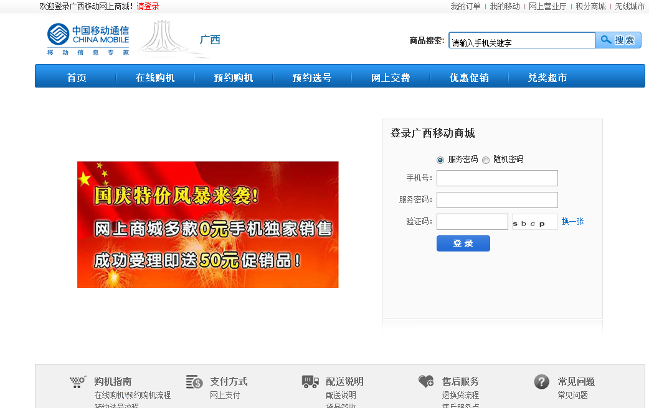

1. 用户登陆接口页

* 构成元素

登录页由标准头、搜索去、广告区域、登录框、标准尾构成。

* 界面流转

点击登录链接，跳转到登录页面，输入登录信息后，点击登录页面跳转到商城首页。

在搜索框输入搜索信息，点击搜索，跳转到搜索结果页。

### 登录界面结构说明

广西移动用户输入手机号、密码、验证码，即可登录移动商城。对于不是广西移动号卡的用户无法进行登录。

## 前台页面

### 总体界面结构说明

* 界面

【商城首页】

为进入商场用户提供全局导航，同时向用户展示活动、品牌信息与重要销售信息页面。



1. 商城首页

【优惠促销活动列表页】

以列表形式展示商城的优惠促销活动的页面，每页按时间由近及远顺序展示4个优惠促销活动信息。



1. 优惠活动列表页

【优惠促销活动详细页】

优惠促销活动说明页，向用户展示参与优惠促销活动的基本信息。



1. 优惠促销活动详细页

【品牌手机分类页】

展示某一品牌下全部销售机型信息的页面，同时为用户提供机型筛选功能。



1. 品牌手机分类页

【商品搜索页】

用户搜索结果页面，向用户展示包含搜索关键词的全部商品信息。



1. 商品搜索页

### 优惠促销搜索界面结构说明

在搜索框中输入关键字，搜索商品的“手机名称”、“品牌”、相关联营销活动的“活动名称”这3个字段，根据商品上架时间由近及远排序。

当搜索结果不为空时内容区显示：

搜索结果提示：显示搜索关键字及搜索结果数量，多个关键字之间用“+”连接。

手机-商品筛选：提供点击“网络”及“价格”筛选商品，默认状态下均显示“全部及该品牌全部商品，点击具体属性后，本页刷新，在“商品列表”区显示符合筛选条件的手机。

“商品列表”每页显示与搜索结果及属性筛选相关的最新上架的手机，包括手机图片、手机名称、品牌、促销语、市场价、标签图、状态。点击商品图片、手机名称、促销语后跳转到 “优惠促销活动详情页”。显示顺序按商品上架时间由近及远排序。

当输入关键字后搜索结果为空时内容区显示：

搜索结果提示：显示搜索关键字及0数量，多个关键字之间用“+”连接。商品列表区显示“很抱歉，没有找到与【关键字】相关的商品”，同时，提示从新进行搜索。在页面下方显示正在热卖的商品。

当未输入关键字点击“搜索”按钮时，当前页不进行跳转。

## 在线购机流程

### 总体界面结构说明

* 界面

【购机界面】

用户对参与营销案活动的商品进行网上购买。

填写订单信息：



1. 填写订单信息页

确认订单信息页：



1. 确认订单信息页

提交订单成功页：



1. 提交订单页

构成元素

以上页面均由标准头、内容区、帮助链接、标准尾组成

* 页面流转
* 业务规则

当用户的手机号码已办理过同类营销活动无法办理所选营销活动时（CRM提供互斥结果），跳转到“购机失败”页，显示信息相关提示信息。

当用户点击按钮所选择的营销活动已无库存时（CRM提供库存结果），购机按钮呈灰色显示。用户直接无法购机。

用户在点击在线购机时，跳转到确认页，填写相关的确认信息。验证后，跳转到订单详细信息页。填写订单的相关详细信息。填写完成后，点击提交按钮。系统验证后，返回相关提示信息。用户按所选择的支付信息支付后，便能在预定时间收到商品。

### 购机界面结构说明

用户点击“在线购买”按钮，系统调用CRM接口获取该商品在用户所在地区的营业厅及库存信息，页面跳转到填写订单信息页。（当该商品库存为0时，在线购买按钮呈灰色显示）

在填写订单信息页，首先要求输入办理业务的手机号。验证后，跳转到确认订单详细页。在该页提供订单的详细信息。包括收货人信息、支付方式、配送方式、发票相关、清单。

用户确认相关信息后，点击提交按钮。提交订单。系统进行相关验证，验证成功后，给出提示信息。此时用户可以在个人中心查看个人订单信息。

## 用户中心

### 总体界面结构说明

* 界面

【用户中心】

记录用户定单信息以及收藏信息的页面。



1. 个人中心页

【我的订单】

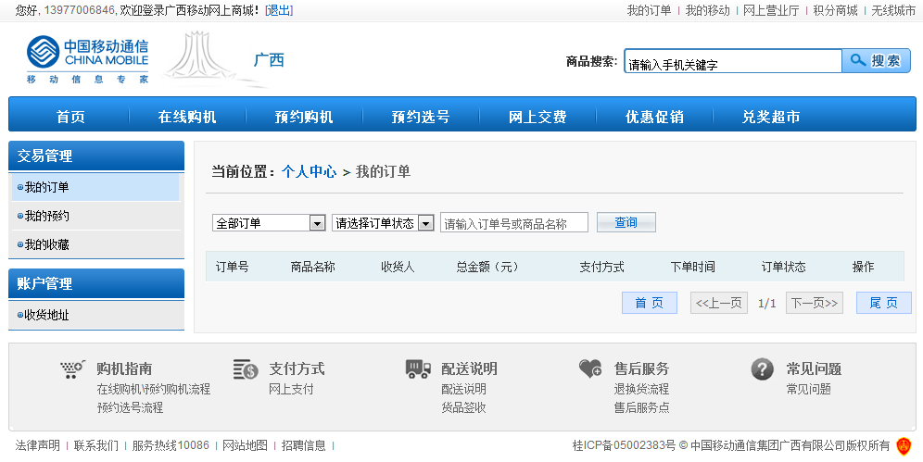

1. 我的订单页

【我的收藏】

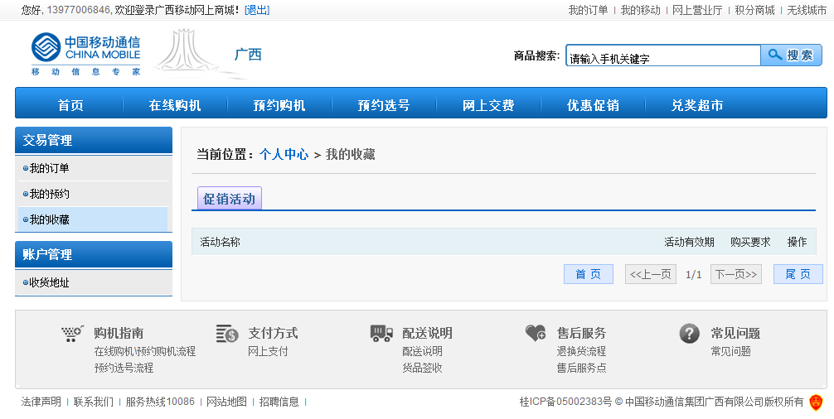

1. 我的收藏页

【收货地址】

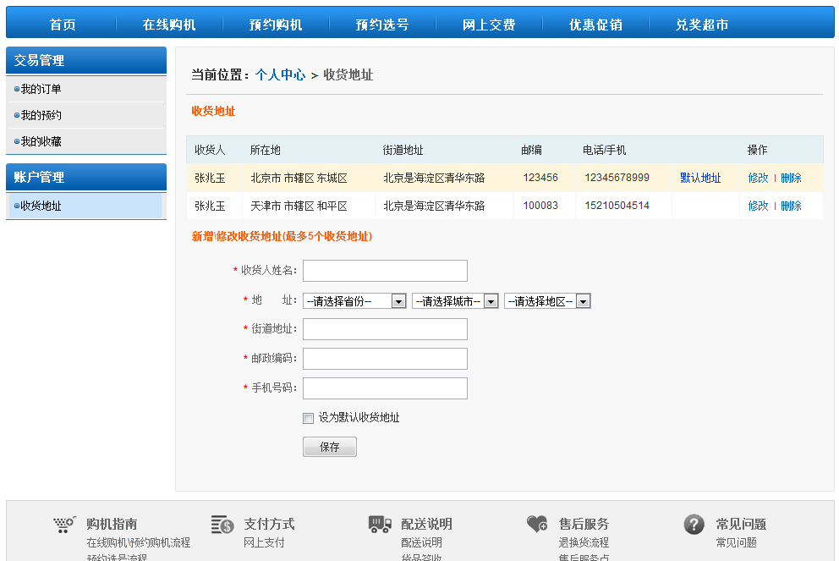

1. 收货地址页

* 构成元素

【用户中心】

以上页面均由标准头、交易管理菜单、账户管理菜单、当前位置导航、内容区域、标准尾构成。

* 页面流转

未登录用户进入“用户中心”时先跳转到登录页面，完成登录后跳转回用户中心首页。在个人中心页面点击我的订单进入“我的订单”页面。点击我的收藏进入“我的收藏”页面，点击“收货地址”按钮进入我的收货地址详情页。

### 我的订单界面结构说明

分页显示我的订单信息，按在线购机时间由近及远降序排列。 订单信息包括：订单号（商品号）、商品名称（点击链接后跳转到营销案详情页，如商品下架则跳转到404页面）、收货人、总金额、支付方式、下单时间、订单状态、操作。

### 我的收藏界面结构说明

分页显示收藏信息，按收藏时间由近及远降序排列。

收藏信息包括：商品名称（点击链接后跳转到营销案详情页，如商品下架则跳转到404页面）、商品图片、商品现价、收藏时间、购买（点击按钮后跳转到营业案详情页）、删除（点击链接后删除本记录）

## 后台首页登录后框架

### 总体界面结构说明

* 界面

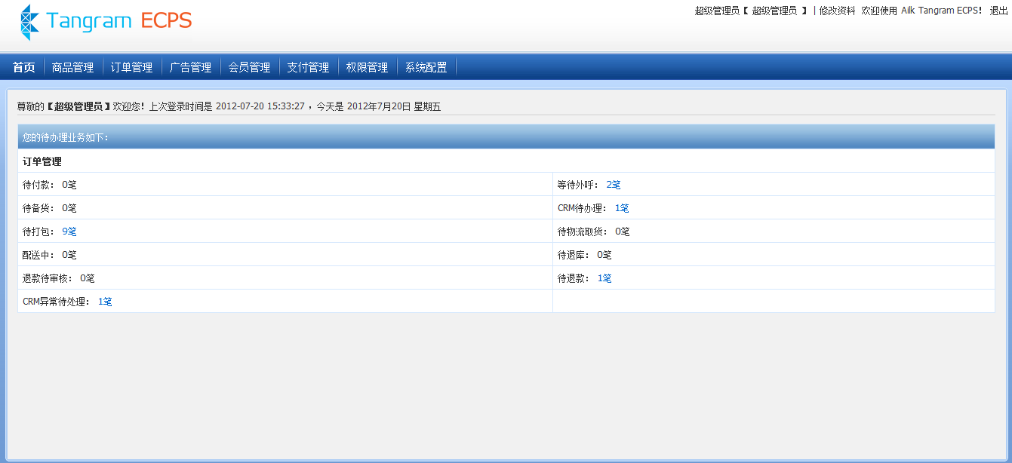

1. 后台登陆后显示页面

* 构成元素

页面由标准头、全局导航、内容区域组成

* 页面流转

登录后页面跳转到该页面，或者在全局导航处点击“首页”页面跳转到该页面。首页显示该管理员代办业务列表。

## 商品管理

### 总体界面结构说明

* 界面

【商品管理列表】

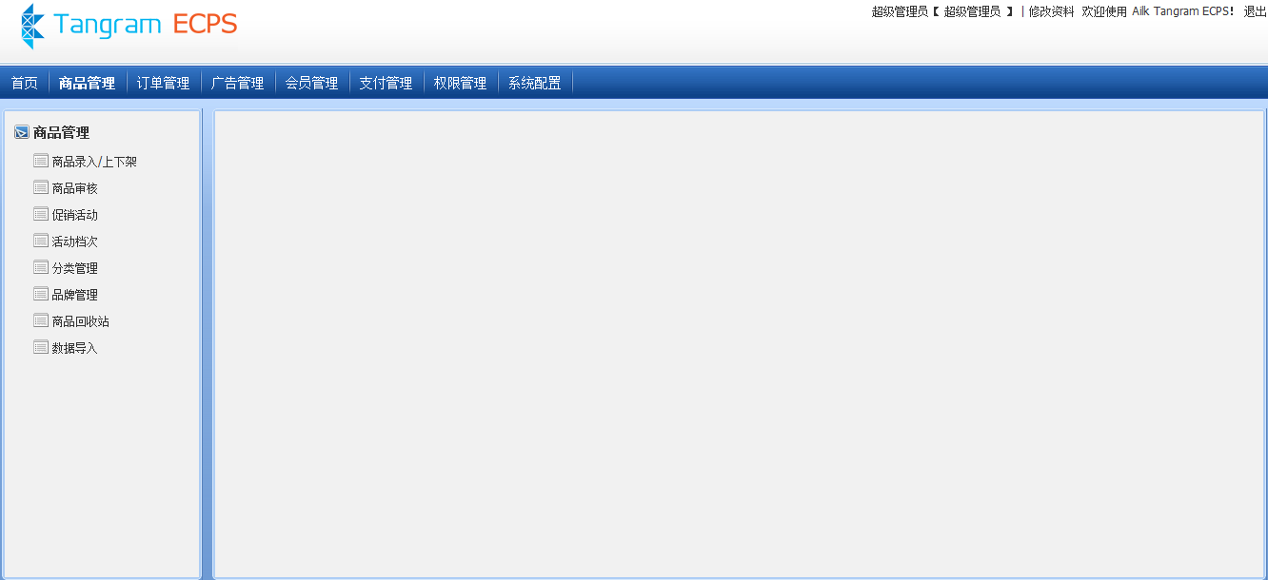

1. 商品管理页

【编辑商品信息页面】

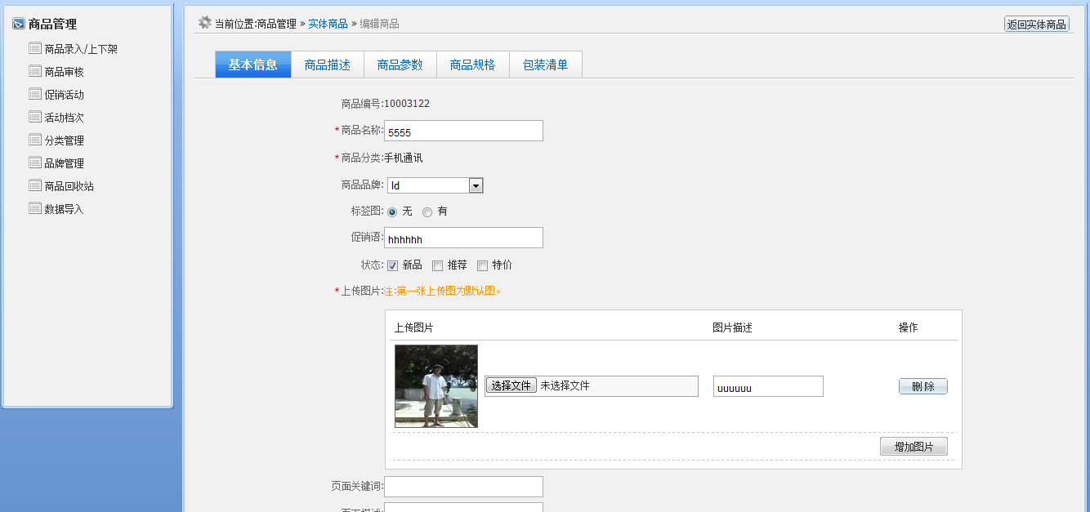

1. 编辑商品信息页

【商品描述页面】

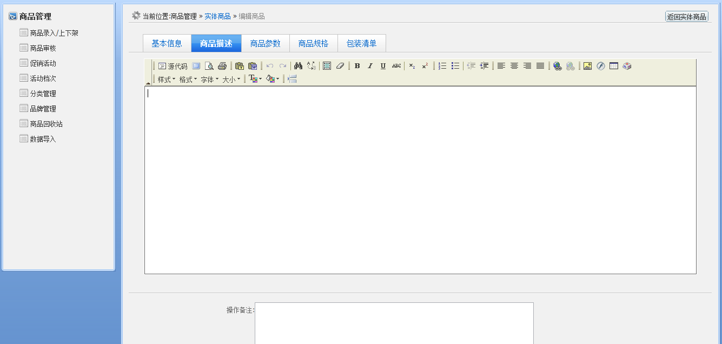

1. 商品描述页

【商品参数页】

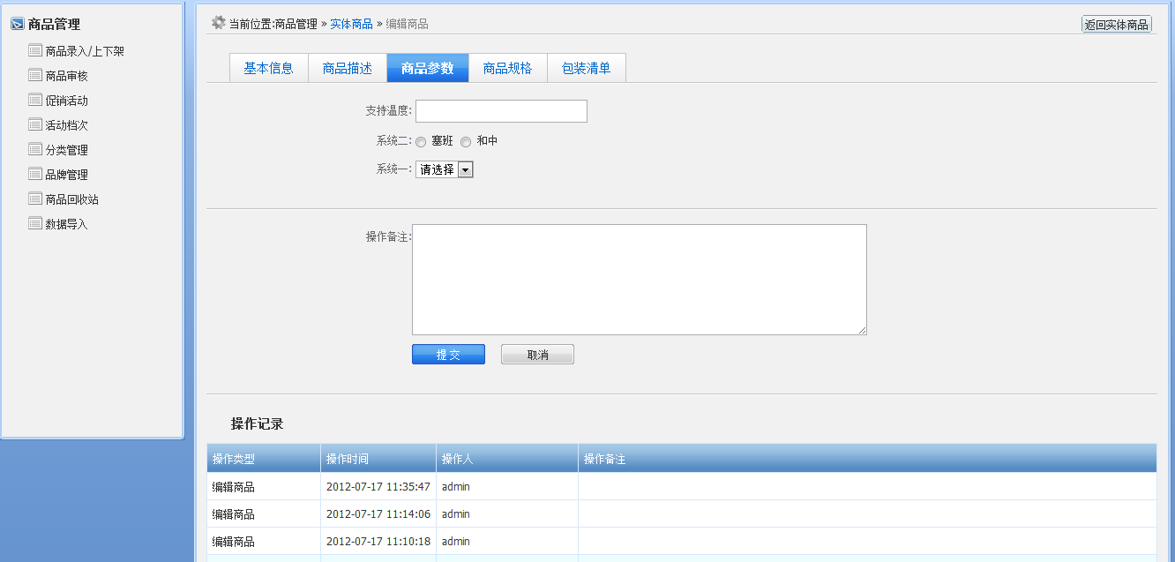

1. 商品参数页

【商品规格页面】

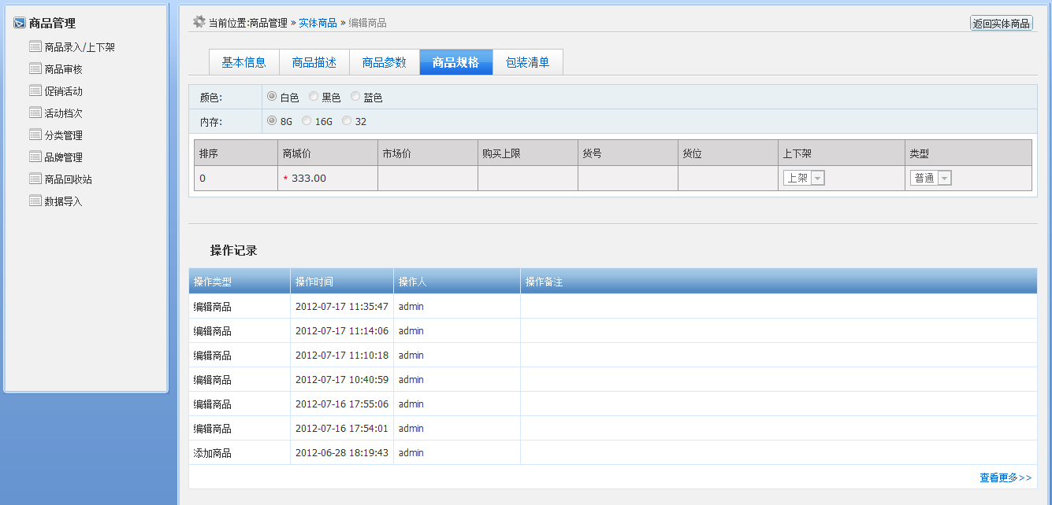

1. 商品规格页面

【包装清单页面】

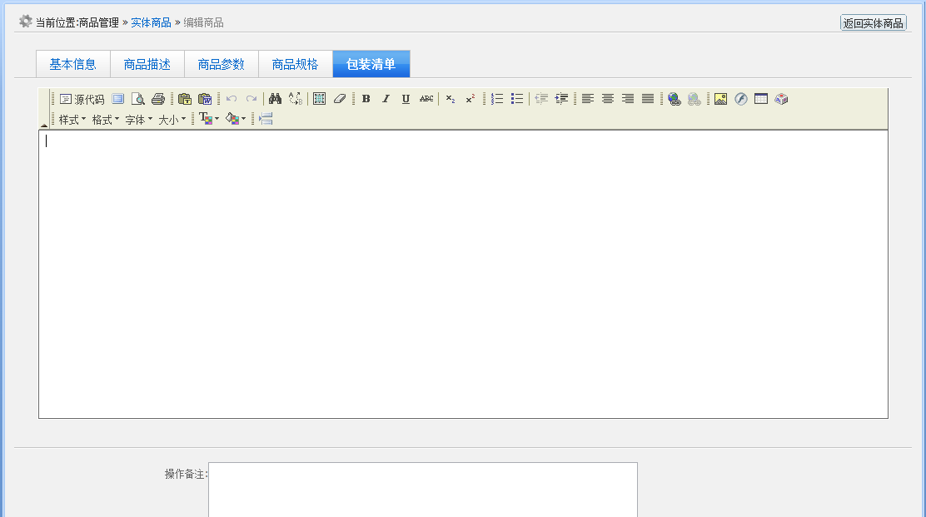

1. 包装清单页面

【添加商品页面】

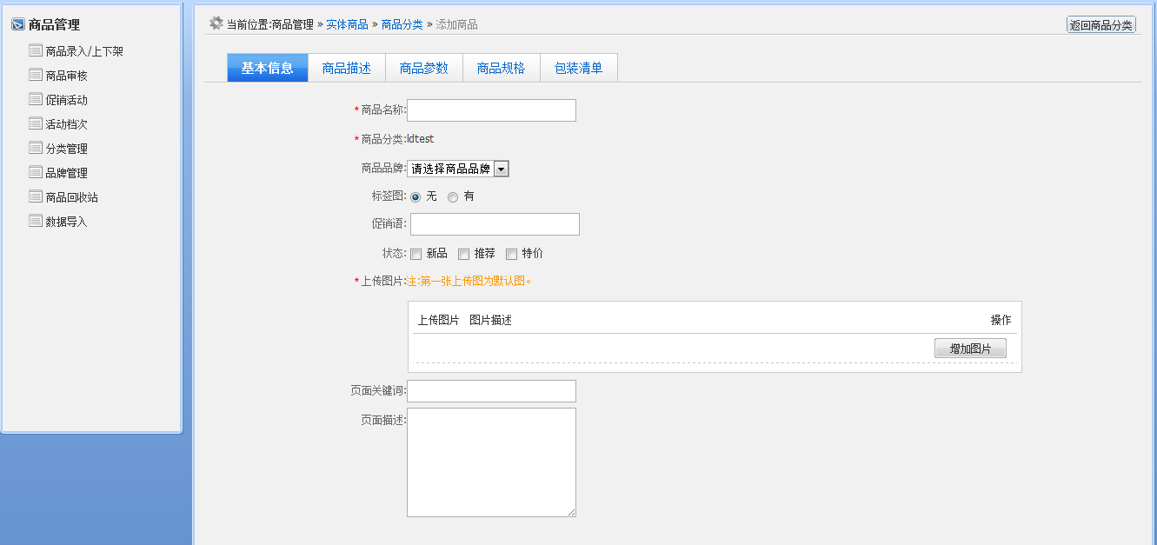

1. 添加商品活动页【促销活动页面】

构成元素

以上页面均由标准头、全局导航、商品管理菜单、位置导航、内容区域构成。

* 页面流转

在全局导航区域点击“商品管理”进入“商品管理列表页面”，在商品管理列表页面左侧点击相应导航进入相应的功能页面。

### 商品录入/上下架管理界面结构说明

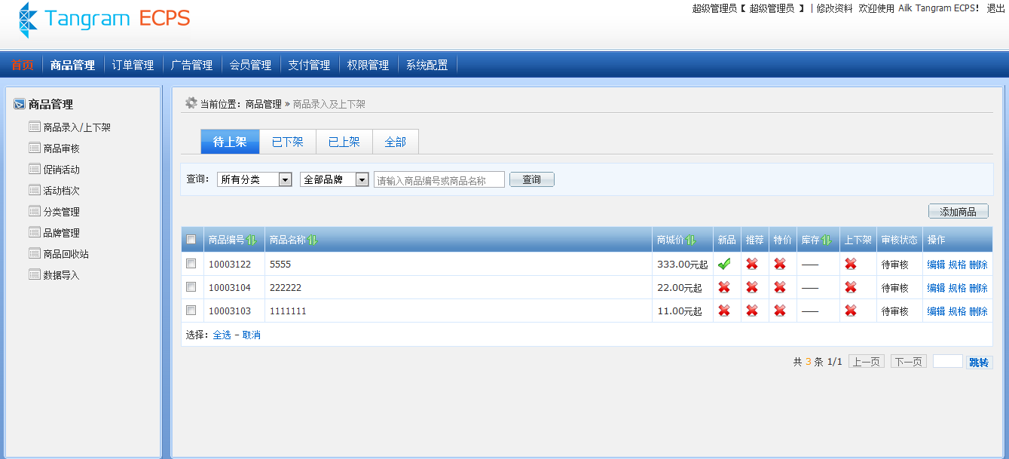

1. 商品录入\上下架页面

商品的上下架管理。对各个分类的商品进行编辑、删除等操作。添加新的商品。提供相应的字段可以对商品进行搜索。

### 商品审核界面结构说明

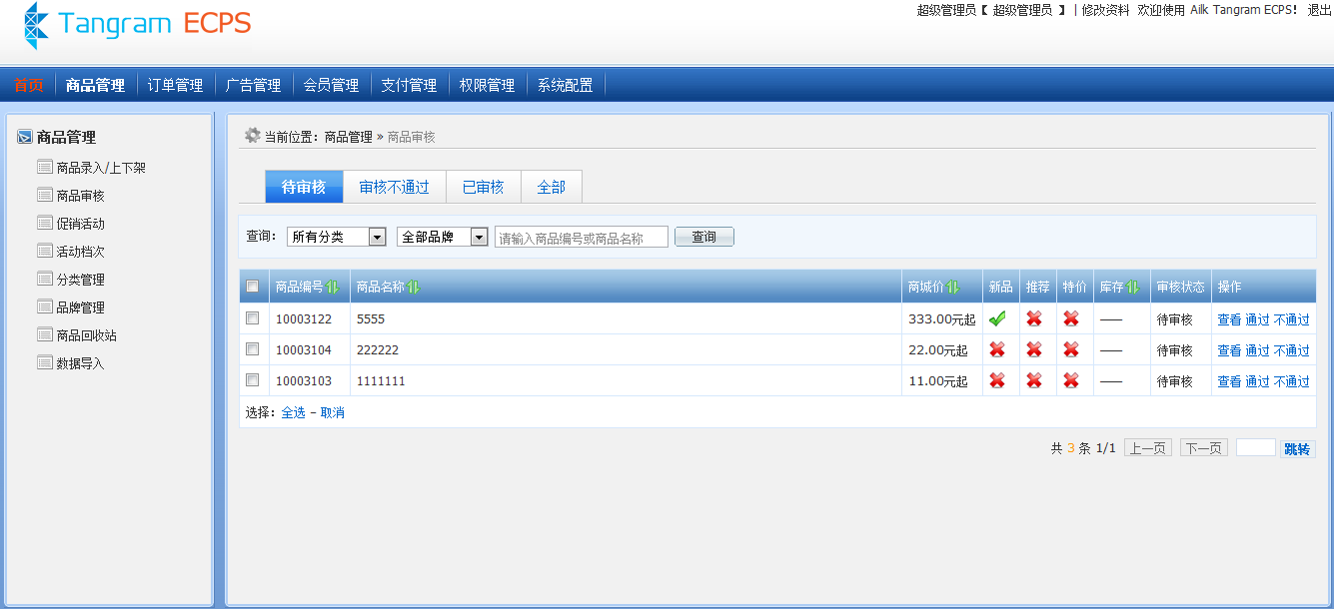

1. 商品审核页面

商品的审核。对添加的商品进行审核操作。相关操作包括查看、通过、不通过。提供相应的字段可以对商品进行搜索。

### 促销活动管理界面结构说明

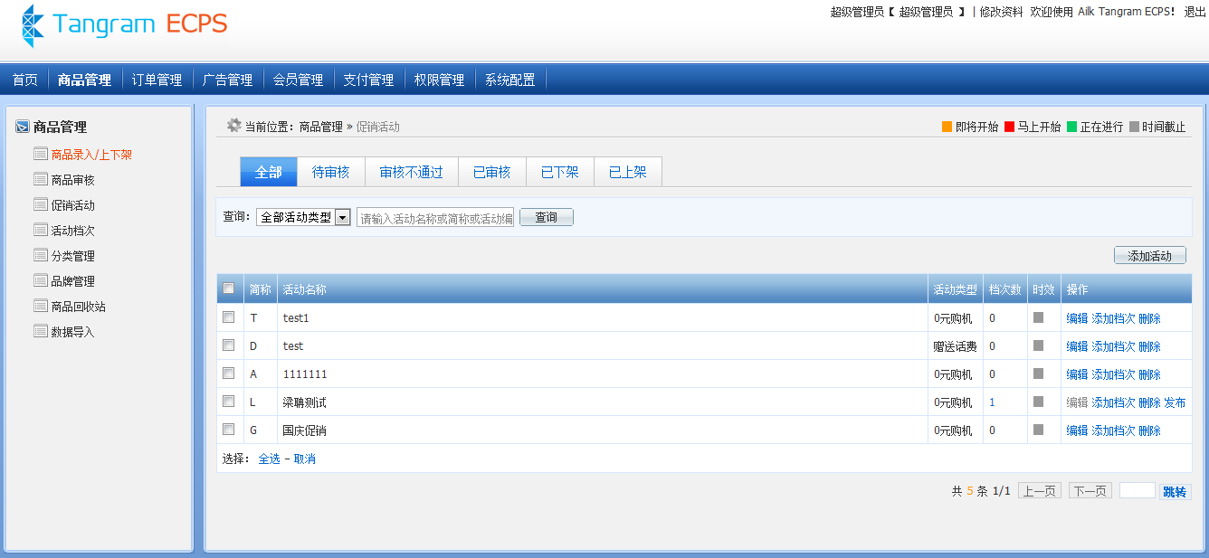

1. 促销活动页面

促销活动的管理。提供对系统添加的促销活动的管理功能。相关操作包括添加、编辑、删除。为相应的活动添加档次。提供相应的字段可以对活动进行搜索。

### 活动档次管理界面结构说明

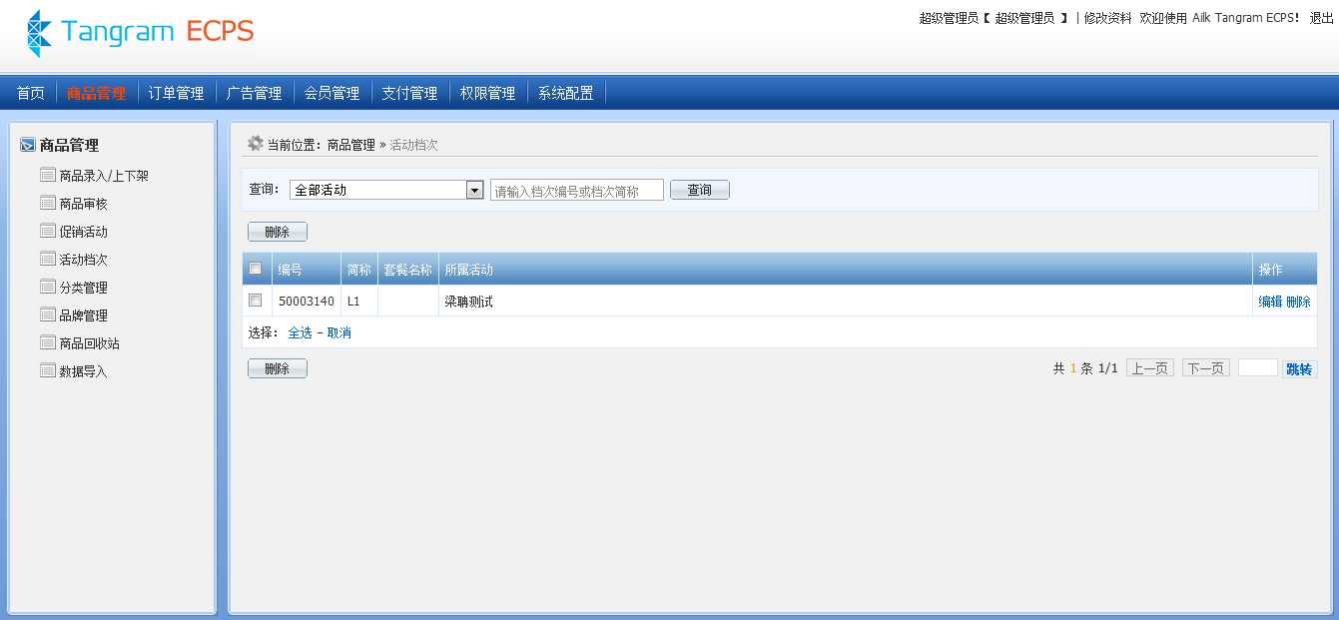

1. 活动档次页面

活动档次的管理。提供对活动档次编辑和删除处理。提供相应的字段可以对活动档次进行搜索。

### 分类管理界面结构说明

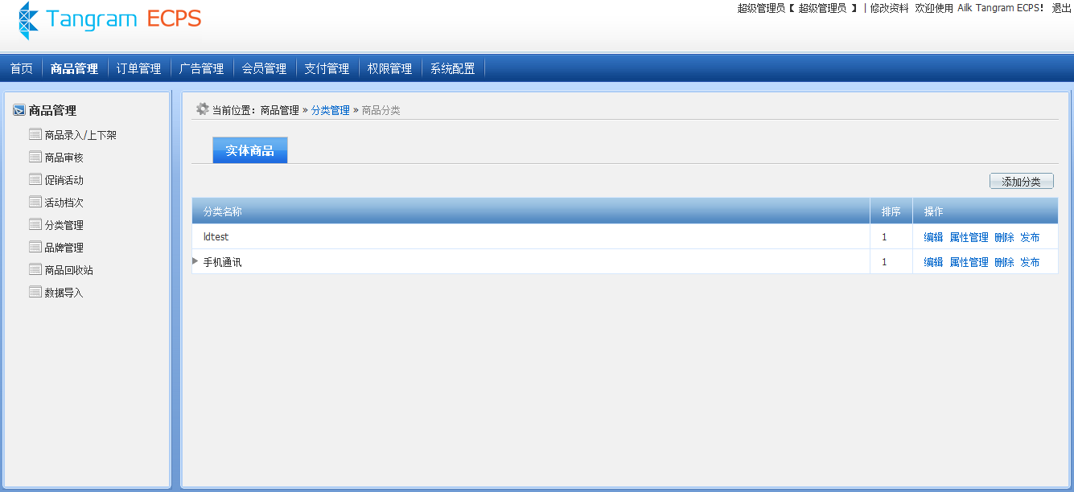

1. 分类管理页面

分类管理。提供对系统的分类的管理功能。可以对现有的分类进行编辑、属性管理、删除、发布操作。点击添加分类可以添加新的分类。

### 品牌管理界面结构说明

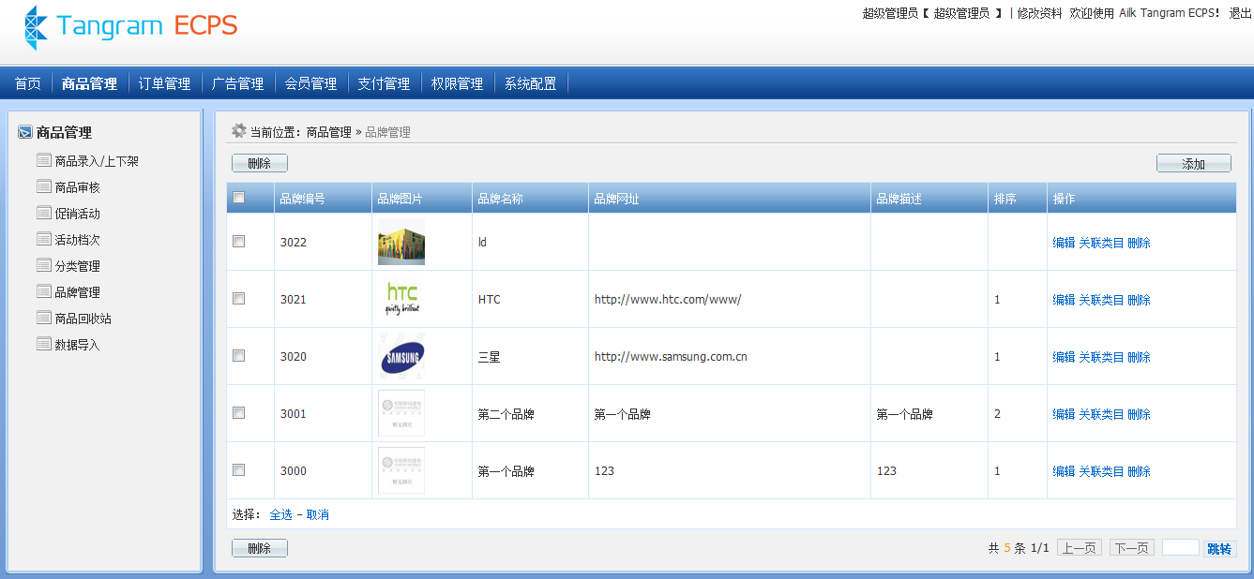

1. 品牌管理页面

品牌管理。提供对系统品牌的管理功能。体统对现有的品牌进行编辑、关联类目、删除操作。点击添加按钮，可以向系统中添加新的品牌。

### 商品回收站界面结构说明

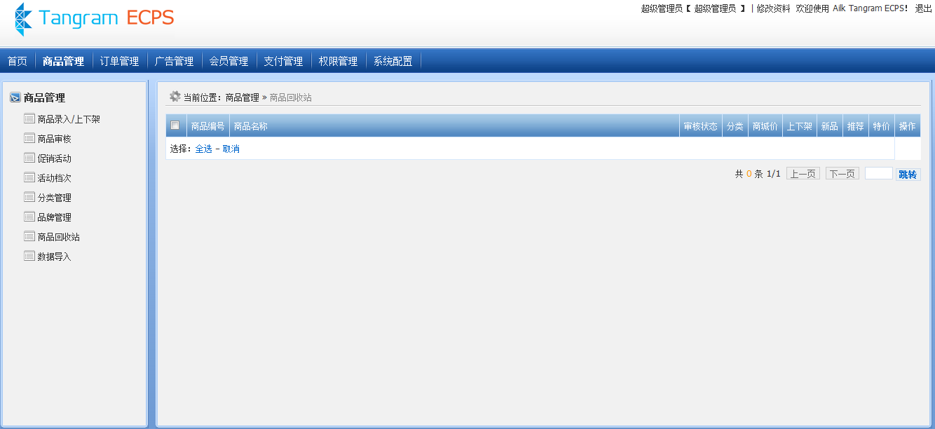

1. 商品回收站页面

商品回收站。提供对已经删除的商品的管理。

### 数据导入界面结构说明

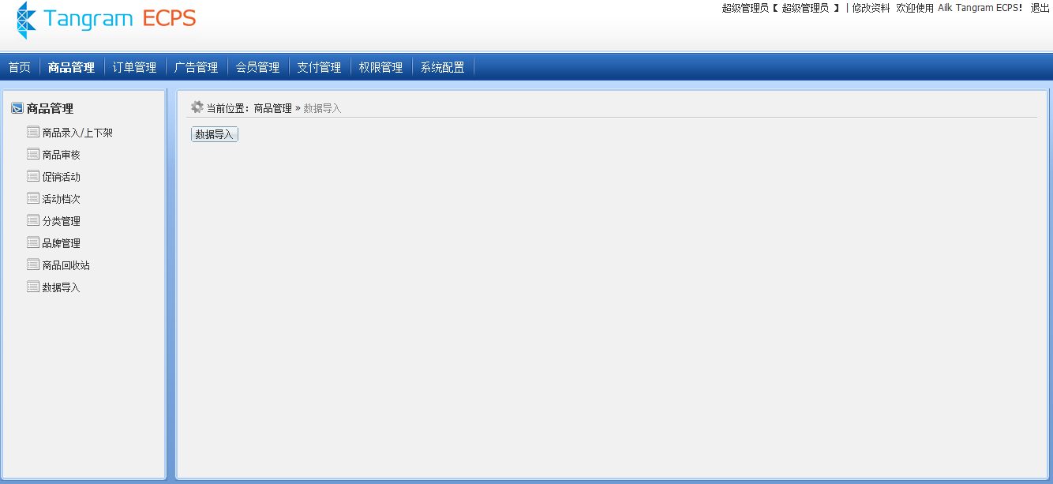

1. 数据导入页面

数据导入。点击数据导入按钮，系统可以从外部导入数据。

## 订单管理

### 总体界面结构说明

* 界面

【订单管理总体页面】

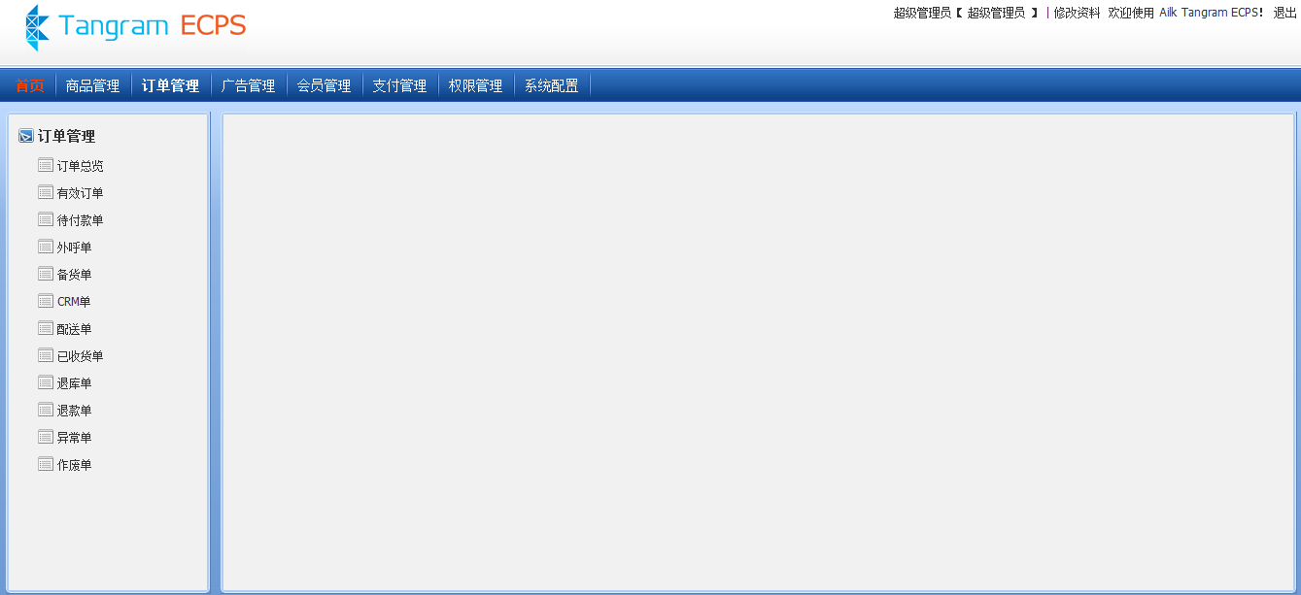

1. 订单管理总体页面

构成元素

以上页面均由标准头、全局导航、订单管理菜单、位置导航、内容区域构成。

* 页面流转

在全局导航区域点击“订单管理”进入订单管理页面。左侧提供订单管理相应的竖直导航。点击相应的导航跳转到对应的功能页面。

### 订单总览列表界面结构说明

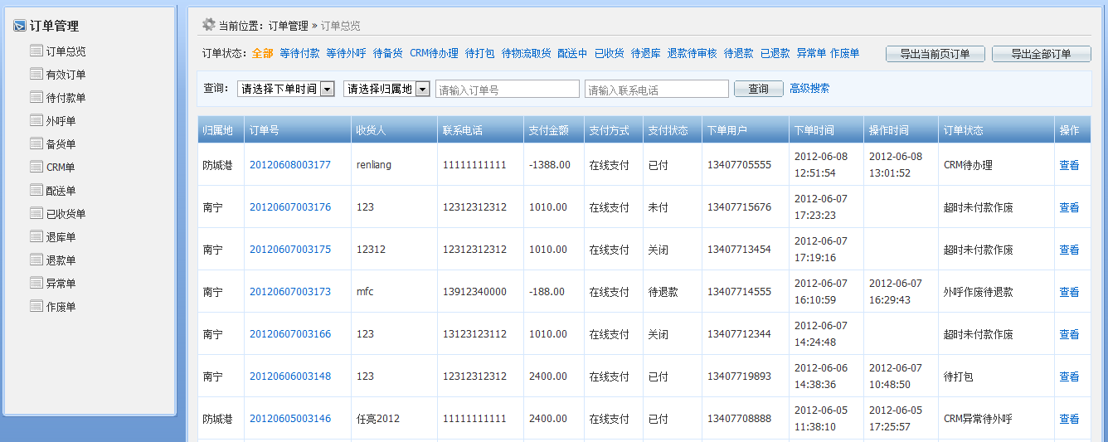

1. 订单总览页面

以列表的形式显示所有类型的订单。并提供订单的分类导航。

### 有效订单管理界面结构说明

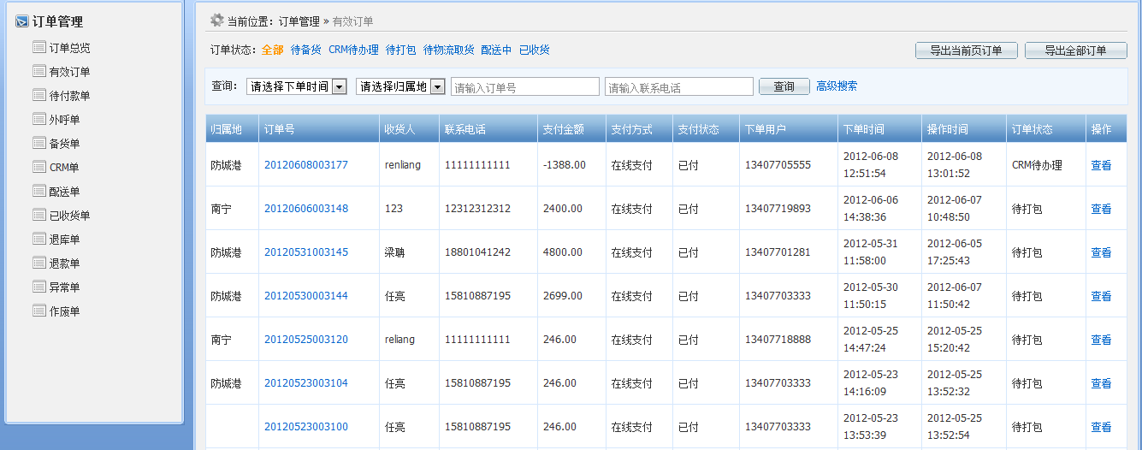

1. 有效订单预览页面

以列表的形式显示系统的有效订单。同时提供对查看操作。输入相应的字段可以在有效订单分类中进行搜索。点击导出按钮，可以导出当前分类的订单数据。

### 待付款单管理界面结构说明

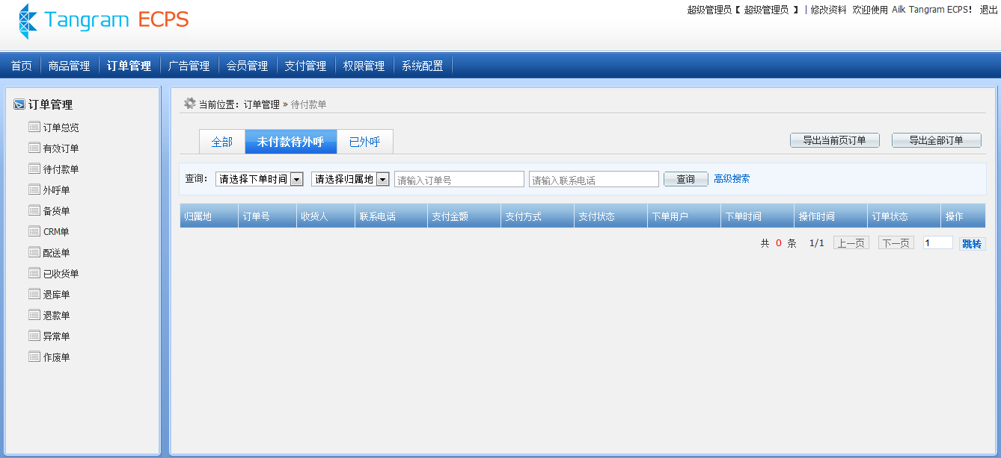

1. 待付款单页面

以列表的形式显示系统的待付款订单。同时提供查看操作。输入相应的字段可以在待付款订单分类中进行搜索。点击导出按钮，可以导出当前分类的订单数据。

### 外呼单管理界面结构说明

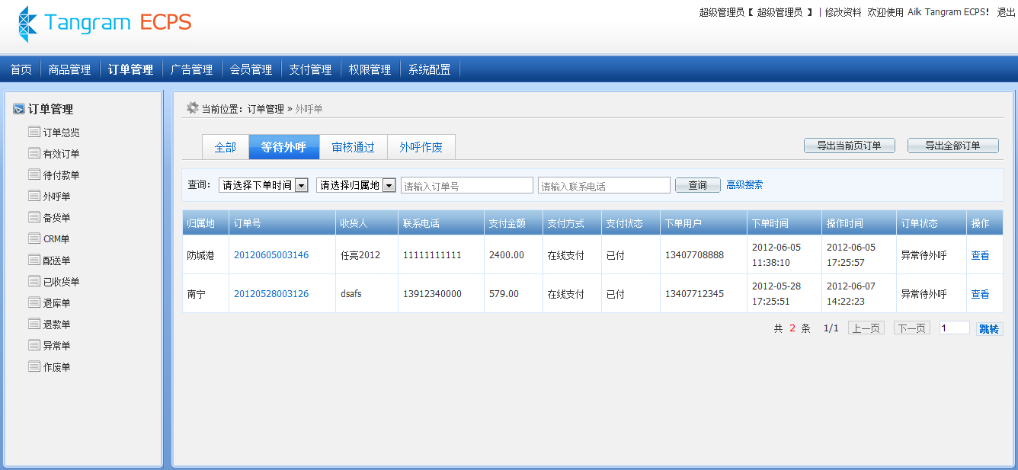

1. 外呼单预览页面

以列表的形式显示系统的待外呼订单。同时提供查看操作。输入相应的字段可以在外呼单订单分类中进行搜索。点击导出按钮，可以导出当前分类的订单数据。

### 备货单管理界面结构说明

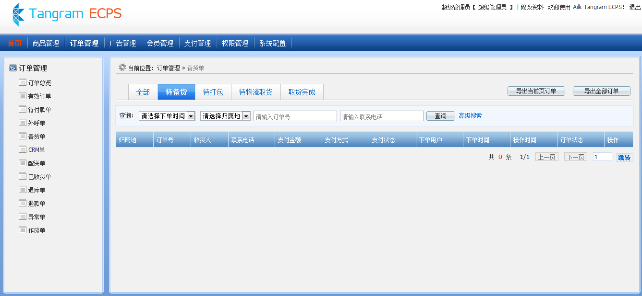

1. 备货单预览页面

以列表的形式显示系统的备货订单。同时提供查看操作。输入相应的字段可以在备货订单分类中进行搜索。点击导出按钮，可以导出当前分类的订单数据。

### CRM单管理界面结构说明

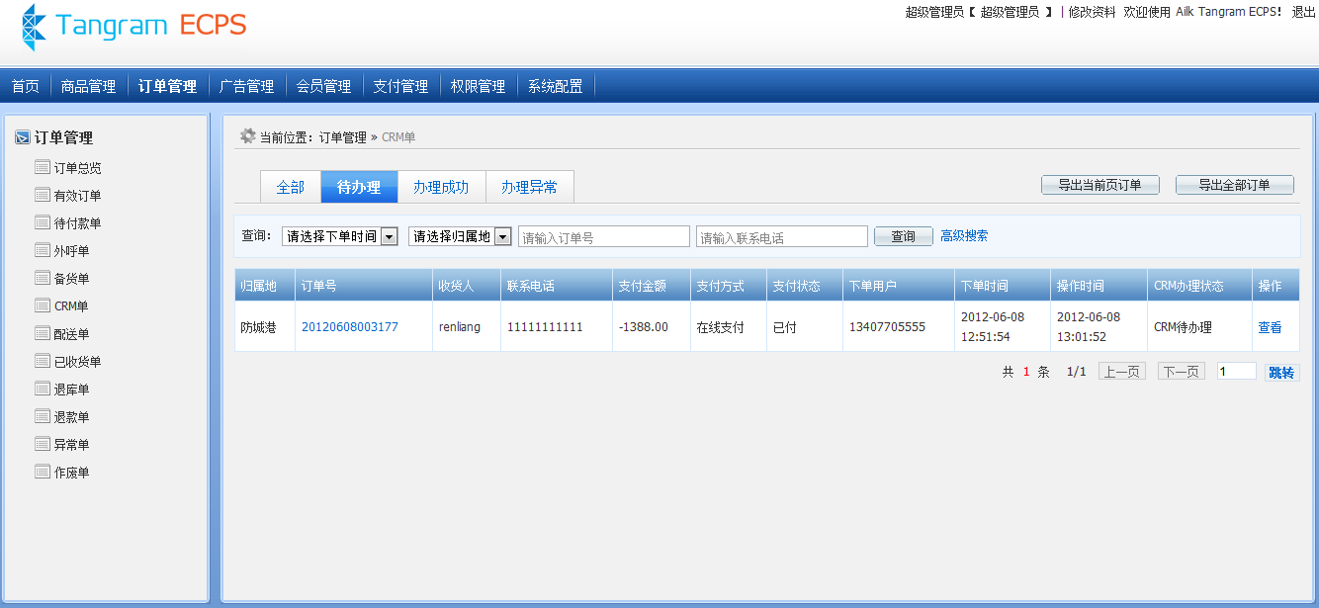

1. CRM单预览页面

以列表的形式显示系统的CRM订单。同时提供查看操作。输入相应的字段可以在CRM订单分类中进行搜索。点击导出按钮，可以导出当前分类的订单数据。

### 配送单管理界面结构说明

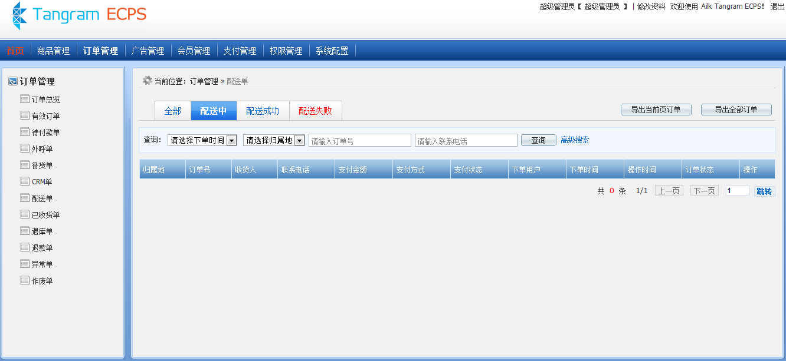

1. 配送单预览页面

以列表的形式显示系统的C配送订单。同时提供查看操作。输入相应的字段可以在配送订单分类中进行搜索。点击导出按钮，可以导出当前分类的订单数据。

### 已收货单管理界面结构说明

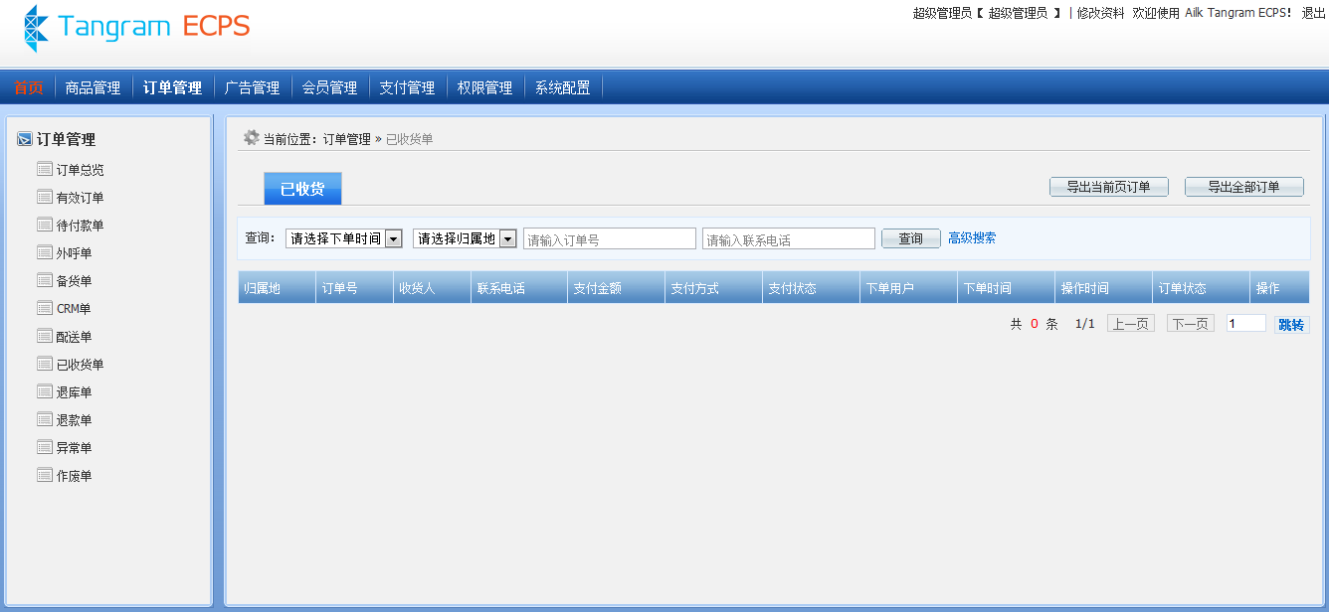

1. 已收货单预览页面

以列表的形式显示系统的已收货订单。同时提供查看操作。输入相应的字段可以在已收货订单分类中进行搜索。点击导出按钮，可以导出当前分类的订单数据。

### 退库单管理界面结构说明

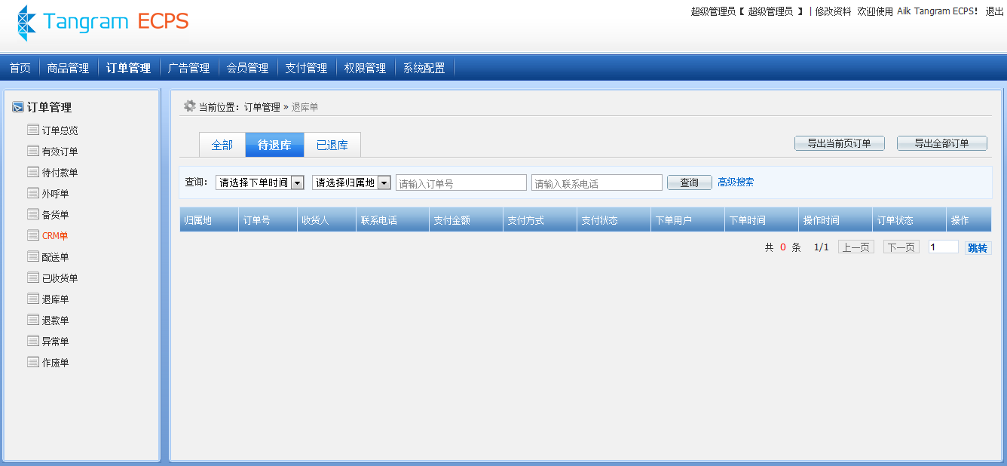

1. 退库单预览页面

以列表的形式显示系统的退库订单。同时提供查看操作。输入相应的字段可以在退库订单分类中进行搜索。点击导出按钮，可以导出当前分类的订单数据。

### 退款单管理界面结构说明

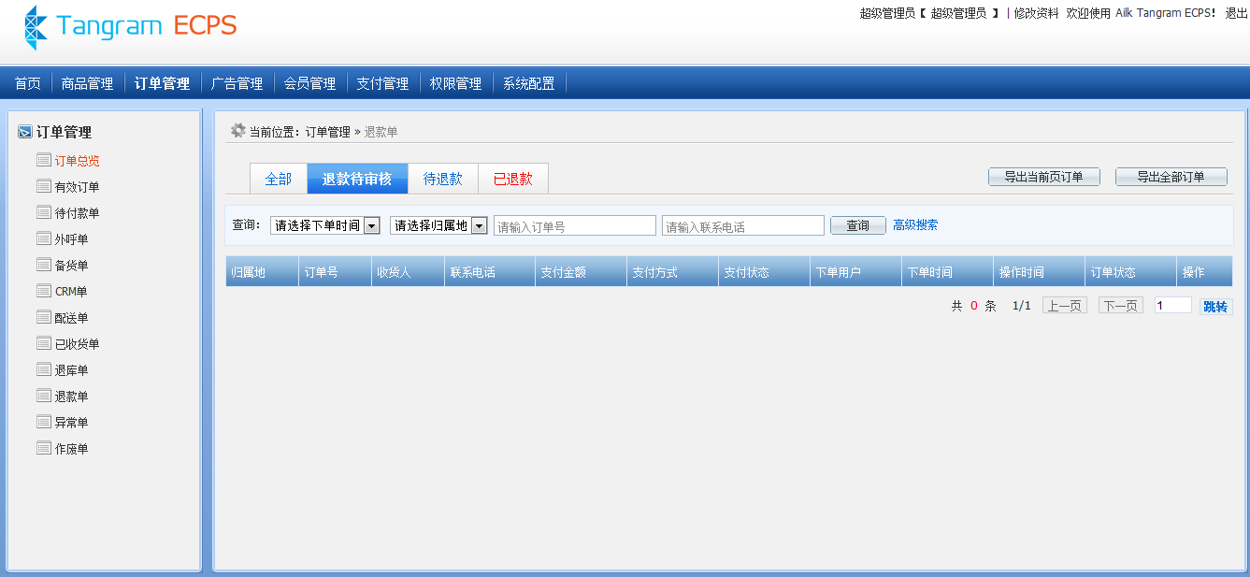

1. 退款单预览页面

以列表的形式显示系统的退款单订单。同时提供查看操作。输入相应的字段可以在退款单订单分类中进行搜索。点击导出按钮，可以导出当前分类的订单数据。

### 异常单管理界面结构说明

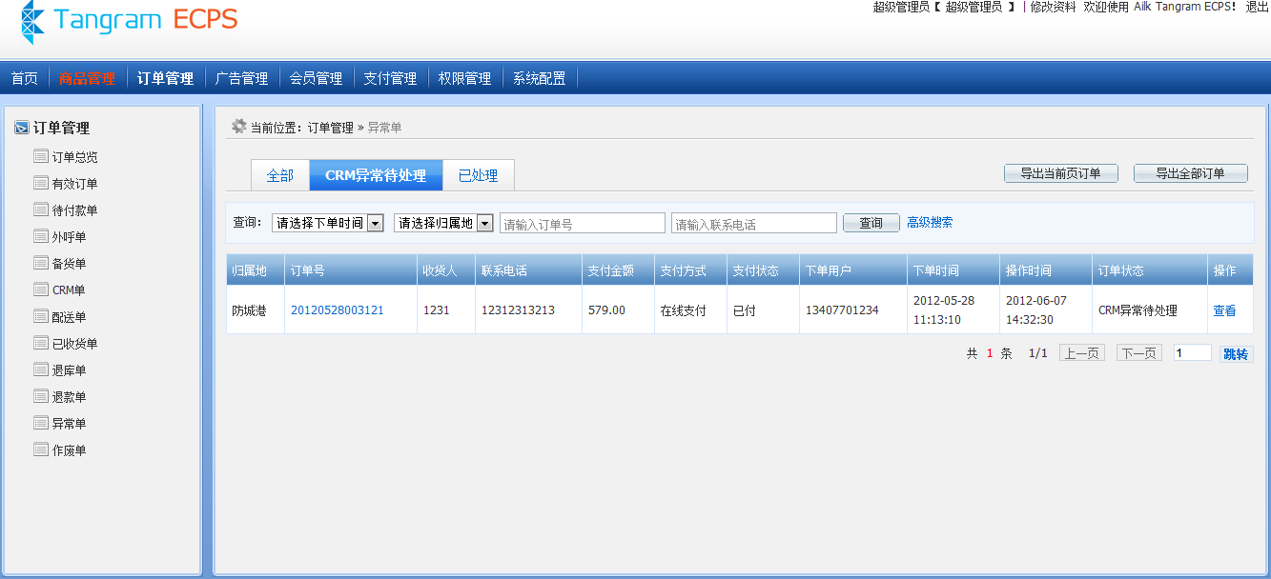

1. 异常单预览页面

以列表的形式显示系统的异常订单。同时提供查看操作。输入相应的字段可以在异常订单分类中进行搜索。点击导出按钮，可以导出当前分类的订单数据。

### 作废单管理界面结构说明

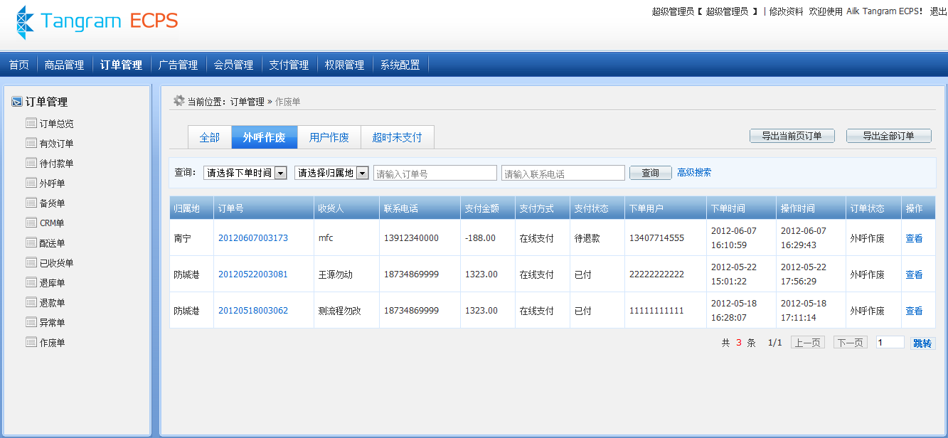

1. 作废单预览页面

以列表的形式显示系统的作废订单。同时提供查看操作。输入相应的字段可以在作废订单分类中进行搜索。点击导出按钮，可以导出当前分类的订单数据。

## 广告管理

### 总体界面结构说明

* 界面

【广告管理总览页】

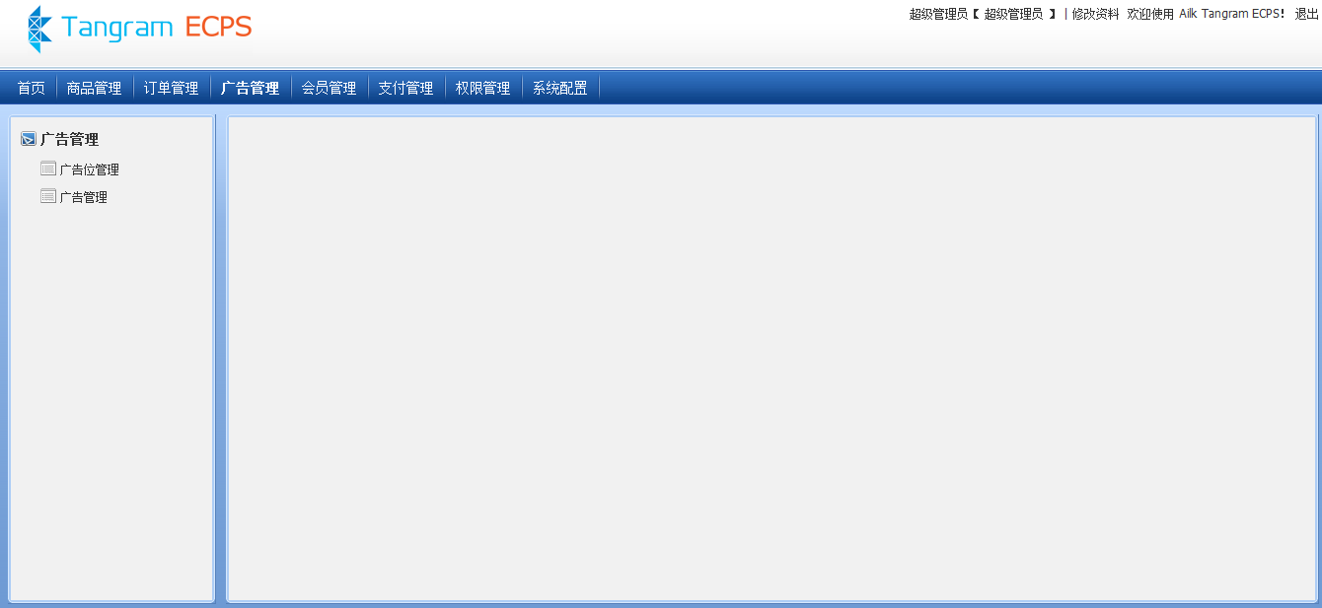

1. 广告管理总览页面

构成元素

页面由标准头、全局导航、广告管理菜单、位置导航、内容区域构成。

* 页面流转

点击全局导航广告管理，进入广告管理页面，点击左侧广告管理竖直导航进入相应的功能模块。

### 广告位管理界面结构说明

【广告位管理预览页】

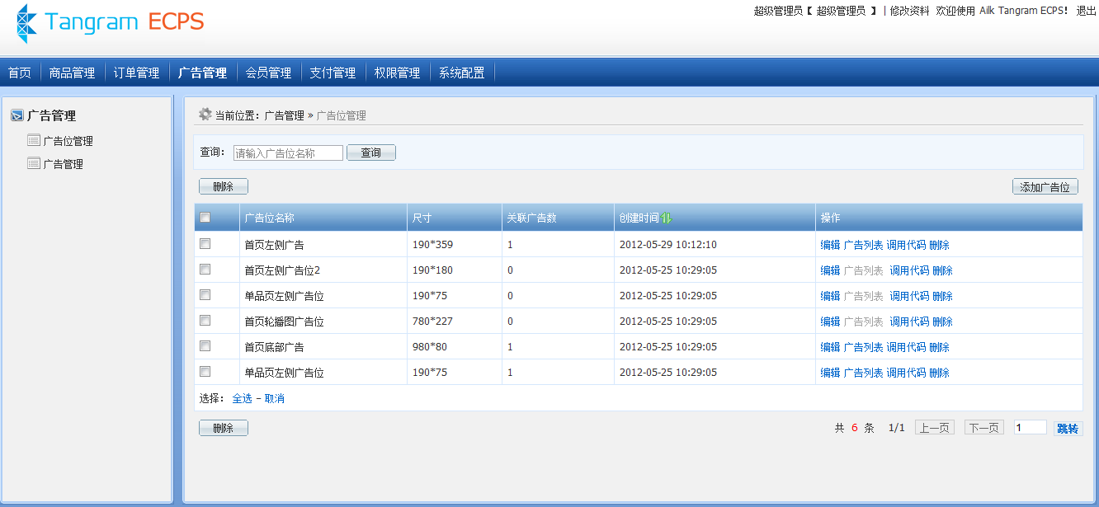

1. 广告位管理预览页

列表显示系统广告位。列表包含广告位名称、尺寸、广联广告数、创建时间、操作。点击右侧添加广告位，可以进行广告位的添加。提供相应的字段，可以对广告位进行搜索。

### 广告管理界面结构说明

【广告管理预览页】

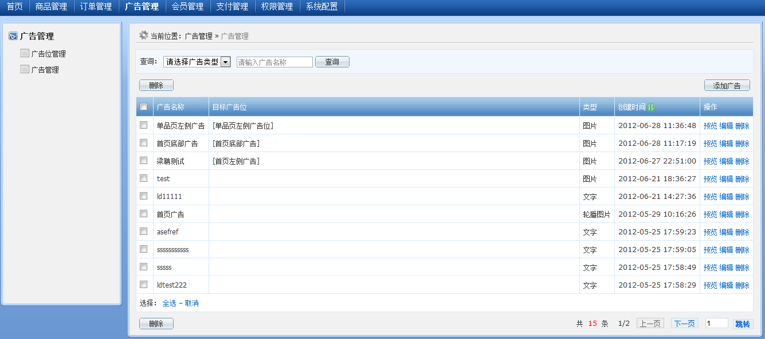

1. 广告管理预览页

列表显示系统广告信息。列表包含广告名称、目标广告位、类型、创建时间、操作（预览、编辑、喊出）。点击右侧添加广告，可以进行广告的添加。提供相应的字段，可以对广告进行搜索。

## 会员管理

### 总体界面结构说明

* 界面

【会员管理界面】

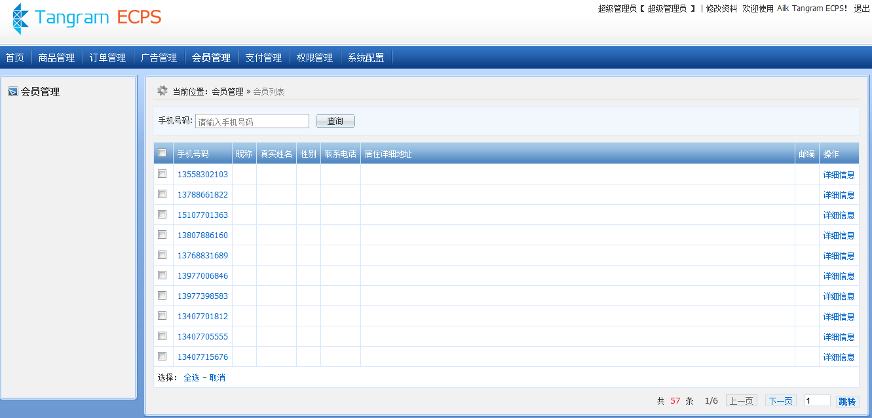

1. 会员管理界面

* 构成元素

页面由标准头、全局导航、会员管理菜单、位置导航、内容区域构成。

* 页面流转

点击全局导航会员管理，进入会员管理页面，点击左侧会员管理竖直导航进入相应的功能模块。

### 会员管理界面结构说明

系统的会员数据来自于单点登录。提供对会员信息的查看功能。

## 支付管理

### 总体界面结构说明

* 界面

【支付方式管理界面】

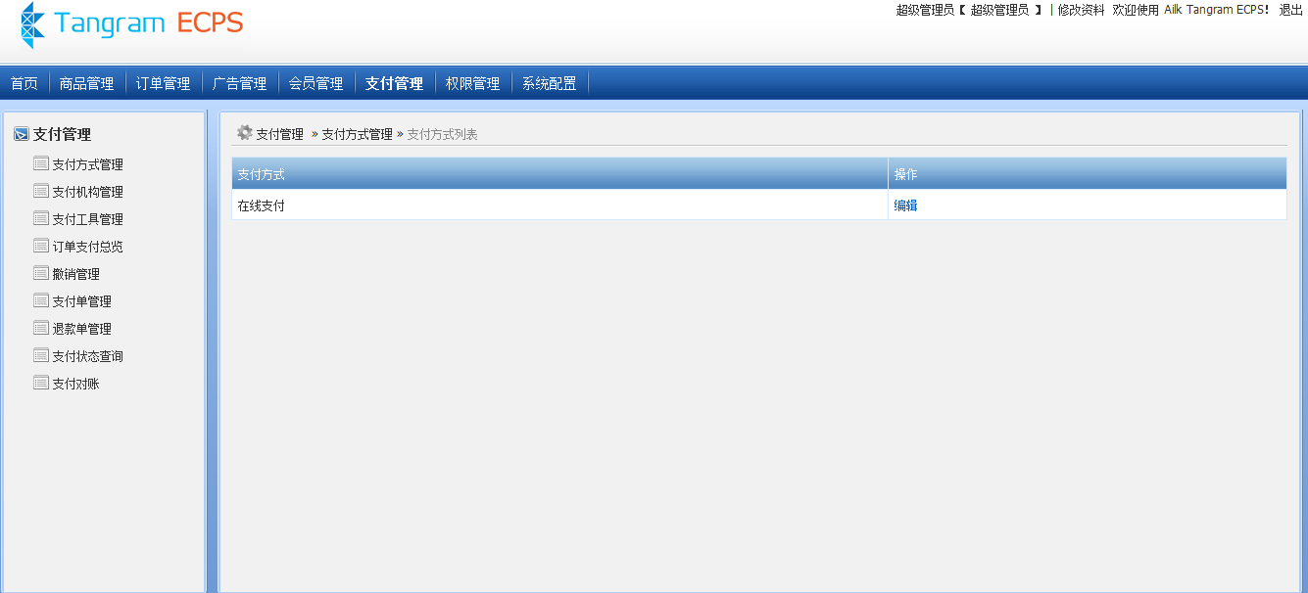

1. 支付方式管理界面

构成元素

页面由标准头、全局导航、支付管理菜单、位置导航、内容区域构成。

* 页面流转

点击全局导航支付管理，进入支付管理页面，点击左侧支付管理竖直导航进入相应的功能模块。功能模块包括支付方式管理、支付机构管理、支付工具管理、订单支付总览、撤销管理、支付单管理、退款单管理、支付状态查询、支付对账。

### 支付方式管理界面结构说明

【支付方式管理界面】



1. 支付方式管理界面

列表显示系统的支付方式。列表包括支付方式名称、相关操作。点击编辑，可以对单个支付方式进行编辑。

### 支付机构管理界面结构说明

【支付机构管理界面】

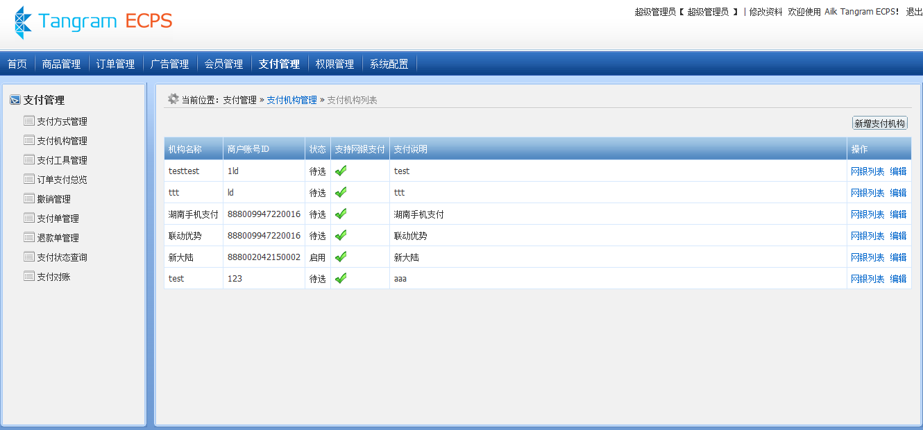

1. 支付机构管理界面

列表显示系统的支付机构。列表包括支付机构名称、商户账号ID、状态、支持网银支付、支付说明、操作（网银列表、编辑）。点击编辑，可以对单个支付机构进行编辑。点击网银列表显示该支付机构支持的网银。

### 支付工具管理界面结构说明

【支付工具管理界面】

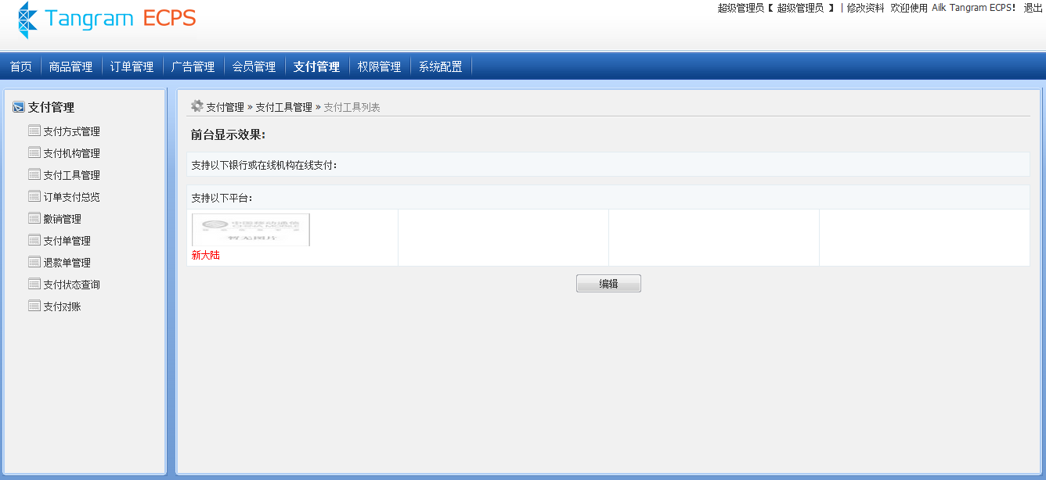

1. 支付工具管理界面

对支付工具进行编辑。控制支付机构在前台页面的显示效果。

### 订单支付总览界面结构说明

【订单支付总览界面】

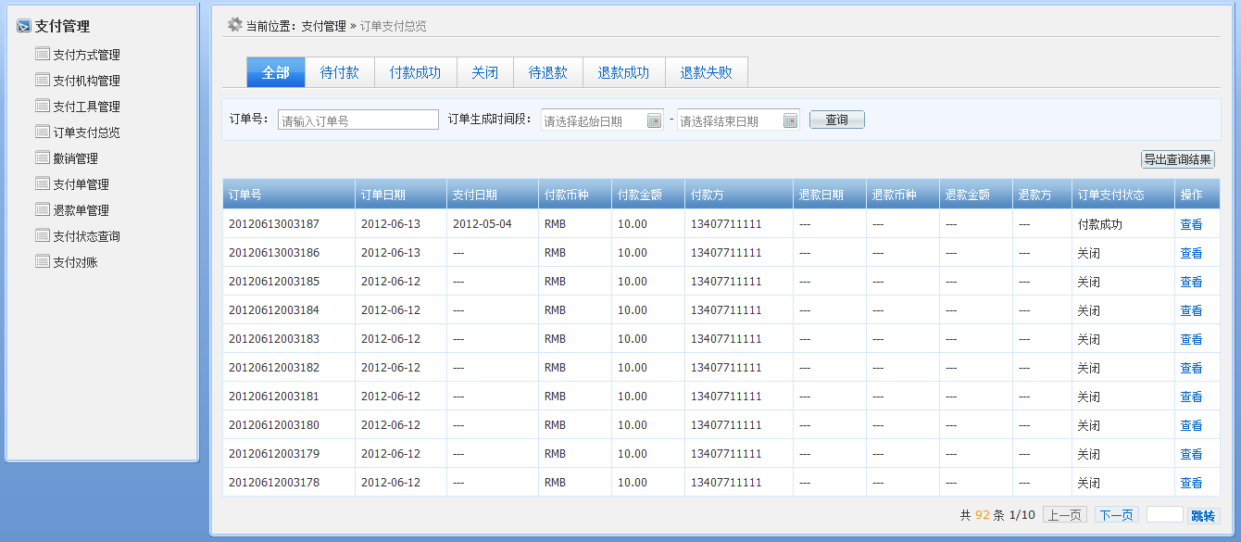

1. 订单支付总览界面

列表分类显示系统所有的订单。列表包括订单号、订单日期、支付日期、付款币种、付款金额、付款方、退款日期、退款币种、退款金额、退款方、订单支付状态、操作。

订单状态分为待付款、付款成功、关闭、待退款、退款成功、退款失败。

点击查看按钮可以对单个的订单进行查看。

点击导出结果，可以将数据导出。

### 撤销管理界面结构说明

【撤销管理界面】

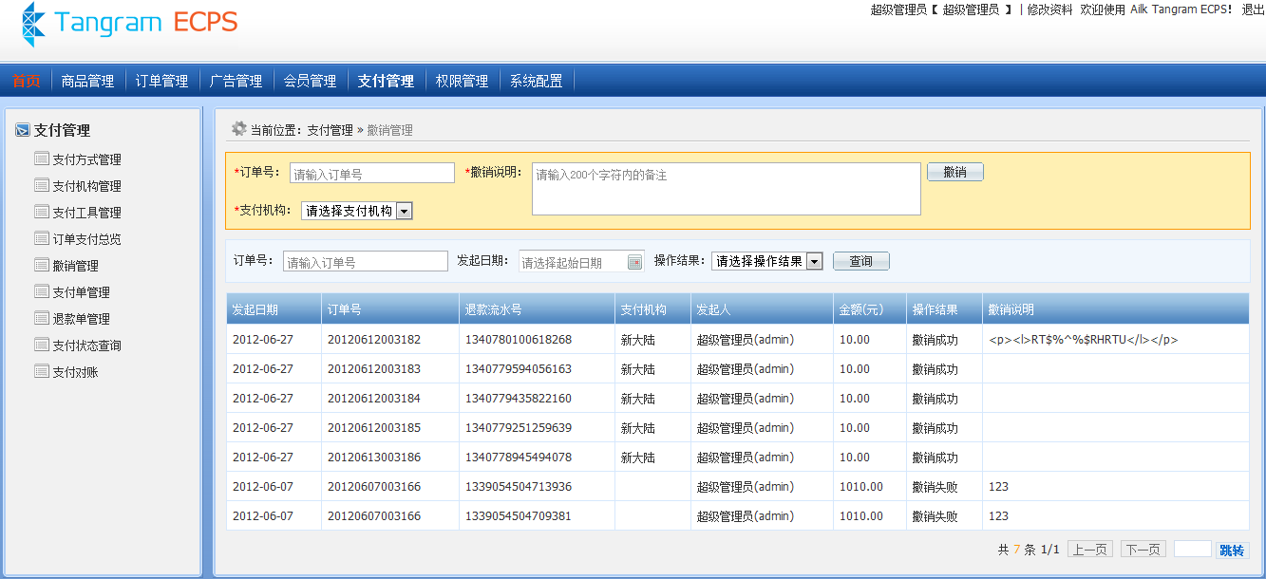

1. 撤销管理界面

列表显示撤销的订单。列表包括发起日期、订单号、退款流水号、支付机构、发起人、金额、操作结果、撤销说明。

提供相应的字段可以对撤销订单进行搜索。

### 支付单管理界面结构说明

【支付单管理界面】

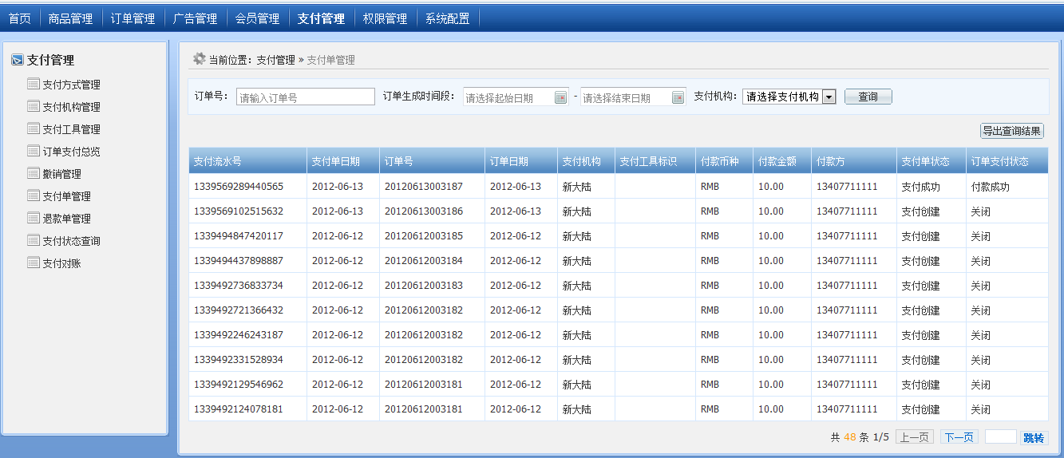

1. 支付单管理界面

列表显示支付单。列表包括支付流水号、支付单日期、订单号、订单日期、支付机构、支付工具标识、付款币种、付款金额、付款方、付款单状态、订单支付状态。

点击导出结果，可以将数据导出。

提供相应的字段可以对撤销订单进行搜索。

### 退款单管理界面结构说明

【退款单管理界面】

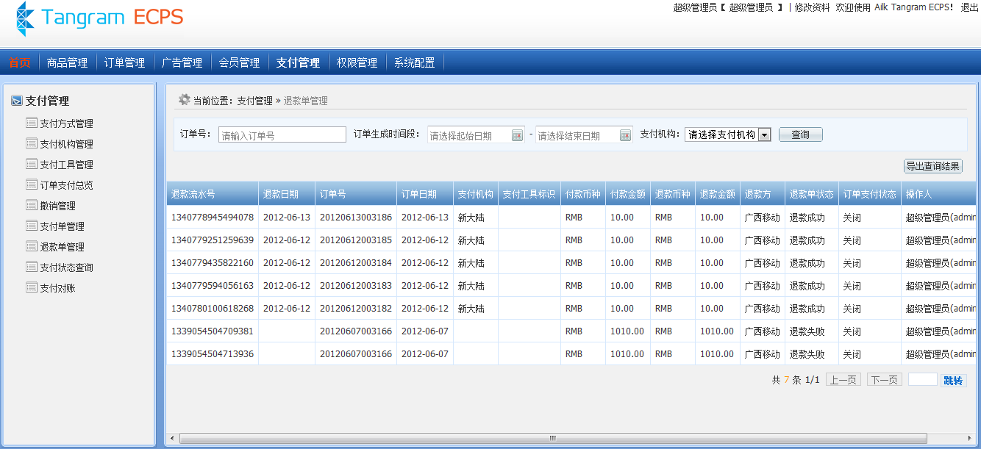

1. 退款单管理界面

列表显示退款单。列表包括退款流水号、退款日期、订单号、订单日期、支付机构、支付工具标识、付款币种、付款金额、退款币种、退款方、退款单状态、订单支付状态、操作人。

点击导出结果，可以将数据导出。

提供相应的字段可以对撤销订单进行搜索。

### 支付状态查询界面结构说明

【支付状态查询界面】

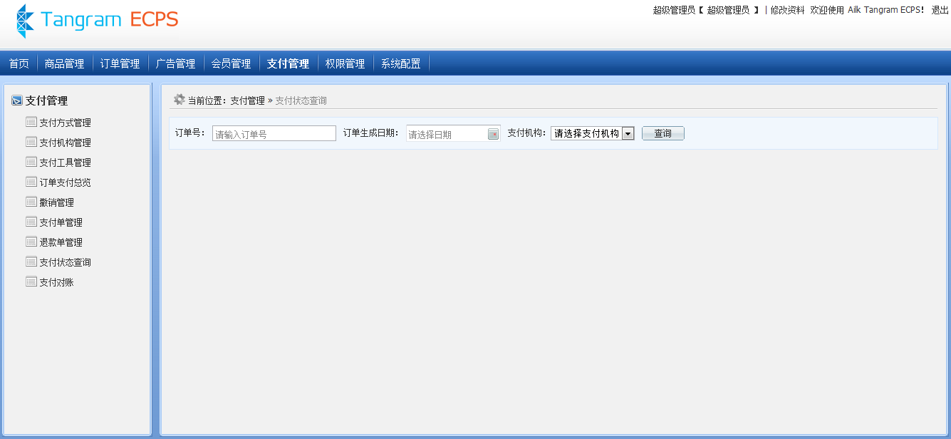

1. 支付状态查询界面

提供对给定的订单号进行搜索，查看相应的订单的详情。

### 支付对账界面结构说明

提供系统对账功能。

【支付对账界面】

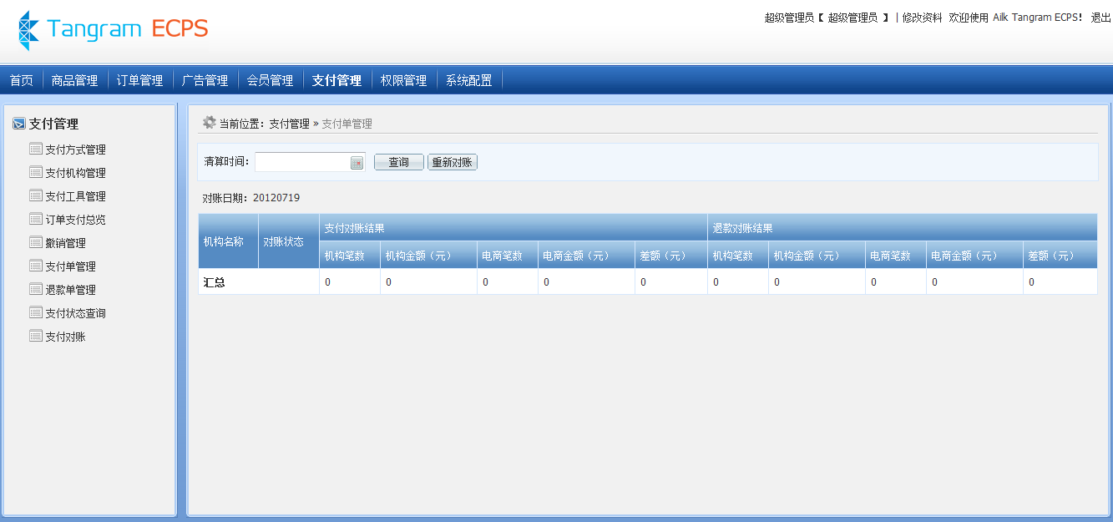

1. 支付对账界面

## 权限管理

### 总体界面结构说明

* 界面

【权限管理界面】

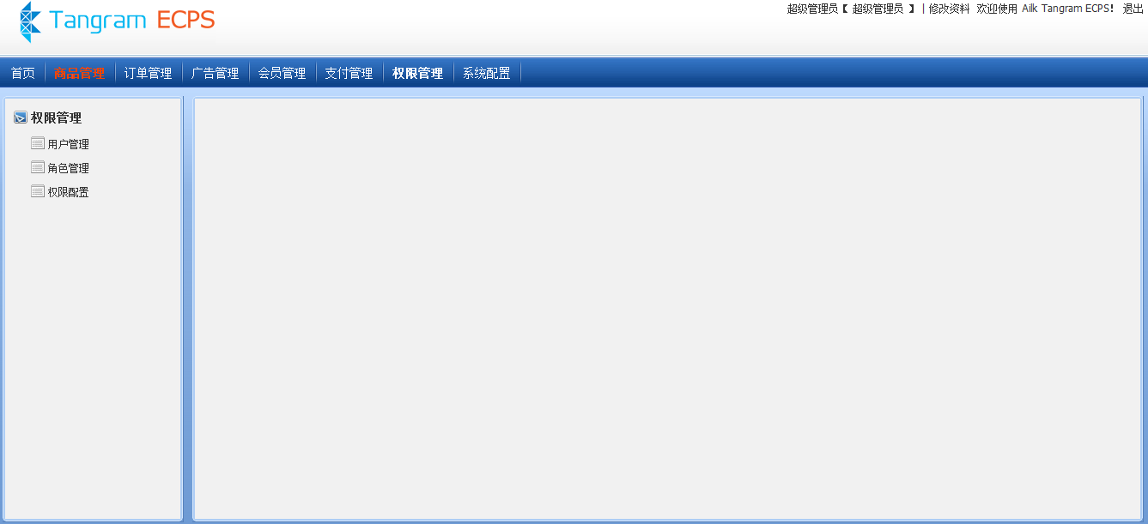

1. 权限管理界面

* 构成元素

页面由标准头、全局导航、权限管理菜单、位置导航、内容区域构成。

* 页面流转

点击全局导航权限管理，进入权限管理页面，点击左侧权限管理竖直导航进入相应的功能模块。包括用户管理、角色管理、权限管理。

### 用户管理界面结构说明

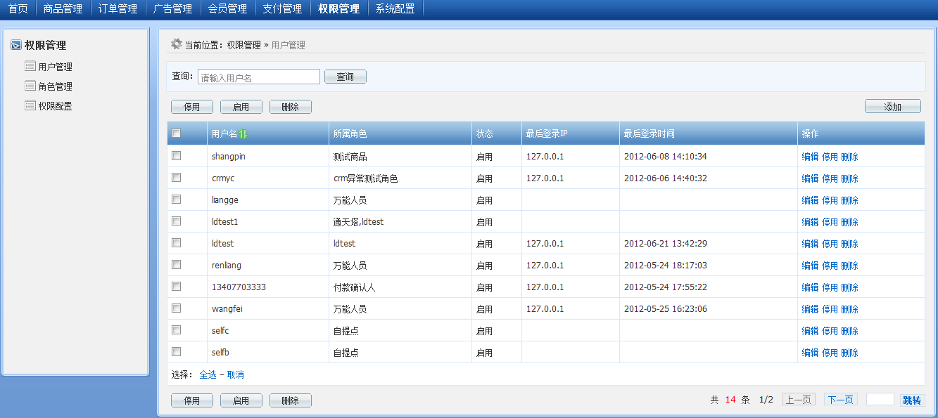

1. 用户管理界面

用户管理。列表显示用户名、所属角色、状态、最后登录IP、最后登录时间、操作（编辑、停用、删除）。同时还支持批量启用、停用、删除用户。

提供相应的字段，可以对用户进行搜索。

### 角色管理界面结构说明

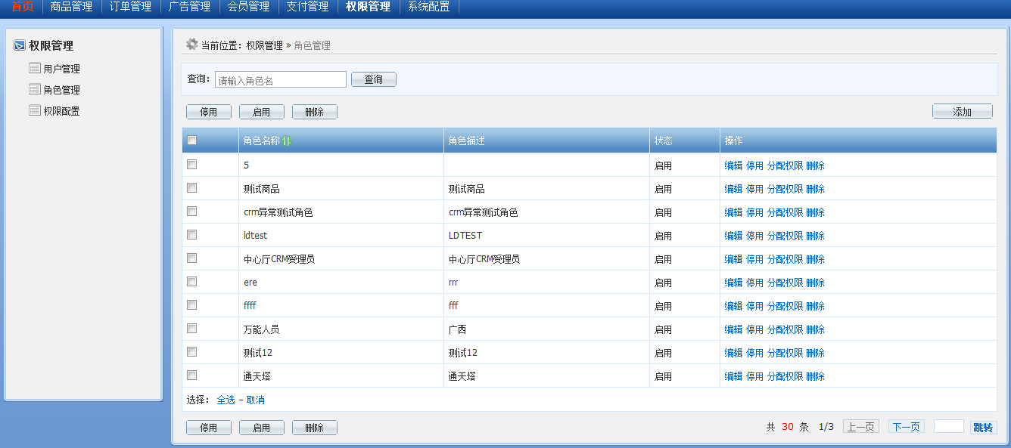

1. 角色管理界面

角色管理。列表显示角色信息。包括角色名称、角色描述、状态、操作（编辑、停用、分配权限、删除）。同时还支持批量角色启用、停用、删除操作。

提供相应的字段，可以对角色进行搜索。

### 权限管理界面结构说明

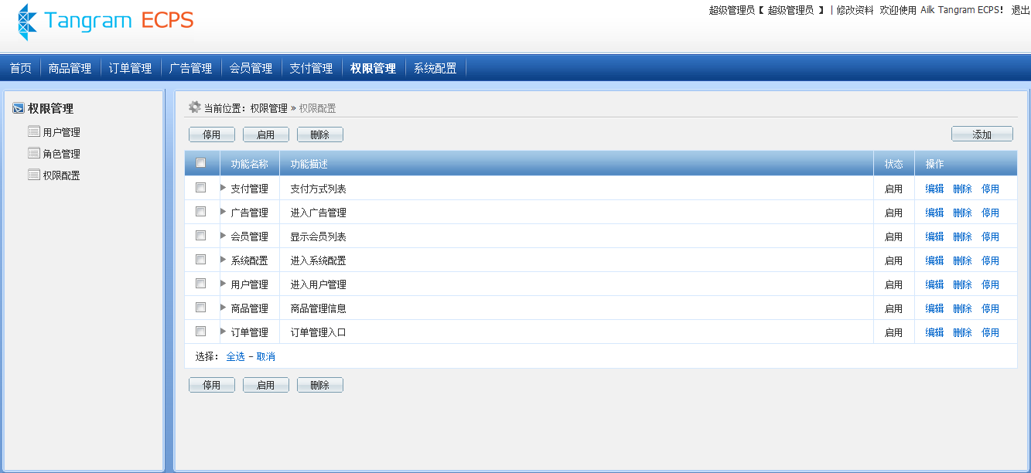

1. 权限管理界面

权限管理。列表显示权限信息。包括功能名称、功能描述、状态、操作（编辑、删除、停用）。同时支持批量管理权限。包括停用、启用、删除。

## 系统配置管理

### 总体界面结构说明

* 界面

【系统配置界面】

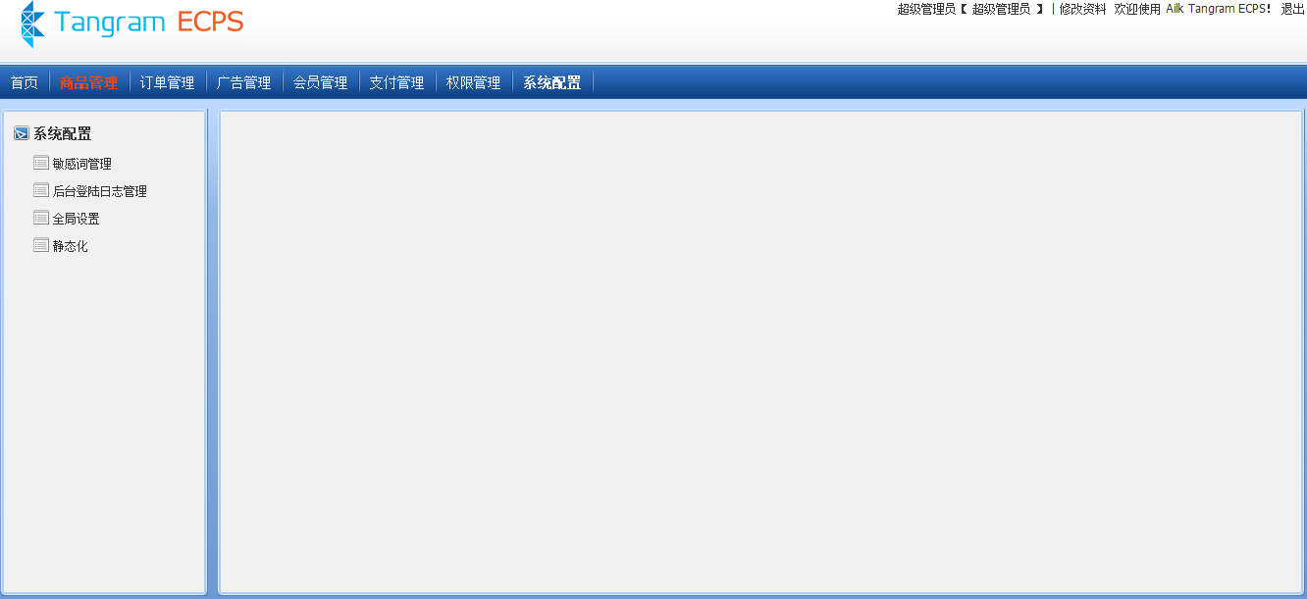

1. 系统配置界面

【敏感词管理界面】

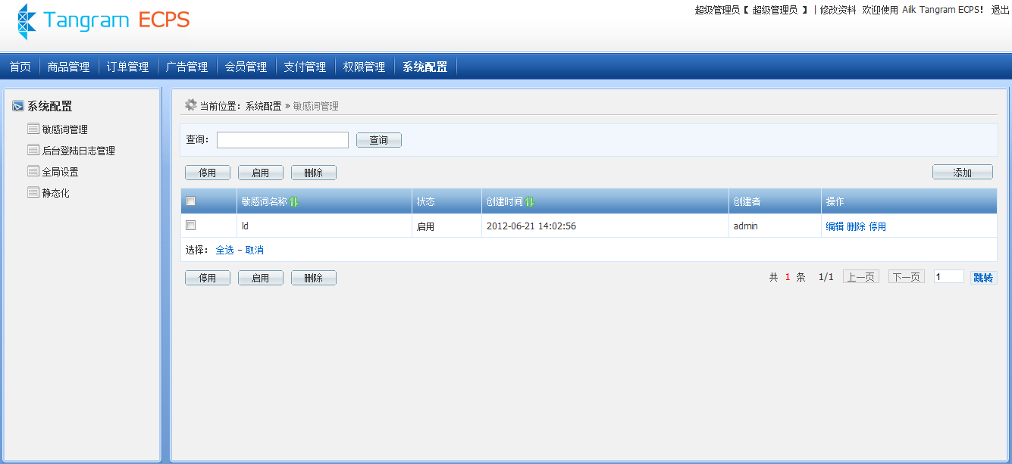

1. 敏感词管理界面

【后台登陆日志管理界面】

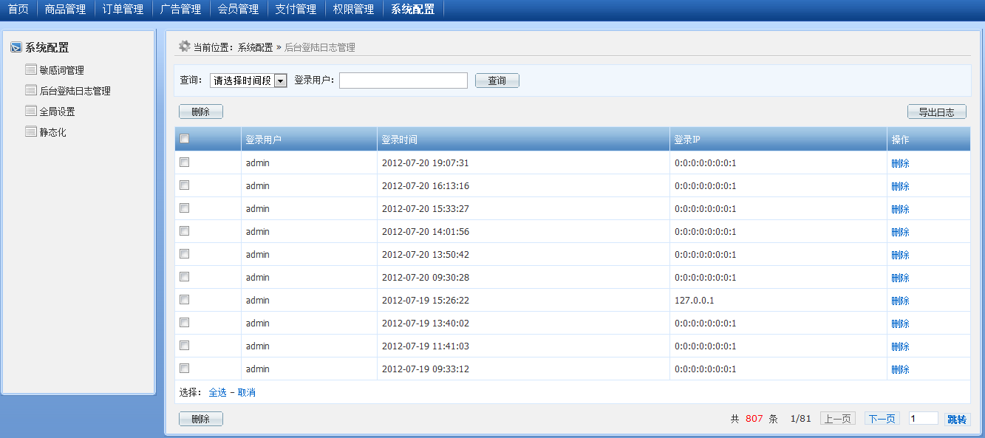

1. 后台登陆日志管理界面

【全局设置界面】

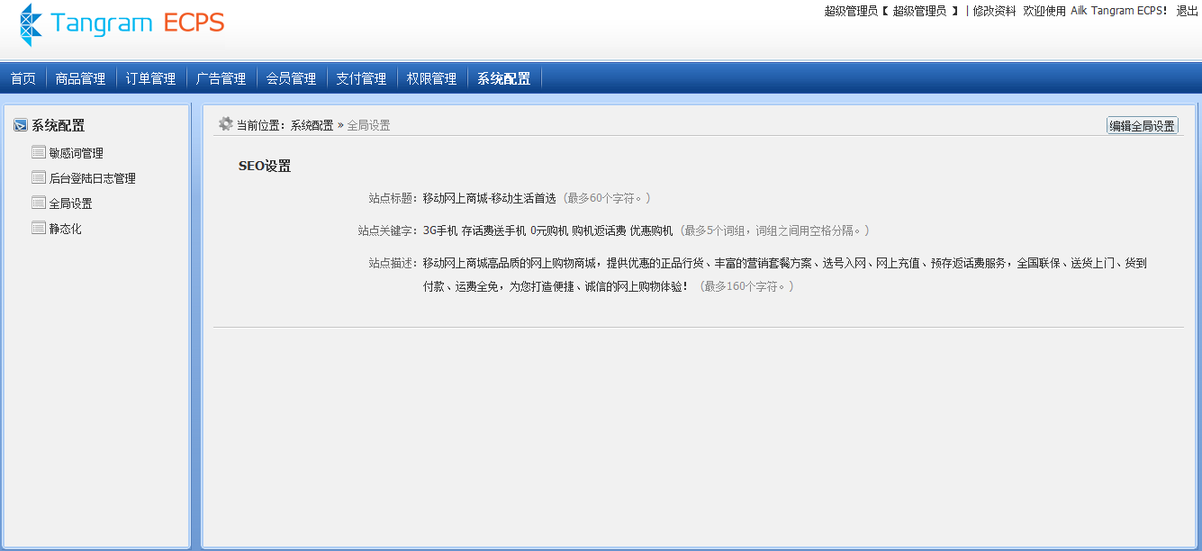

1. 全局设置界面

【静态化界面】

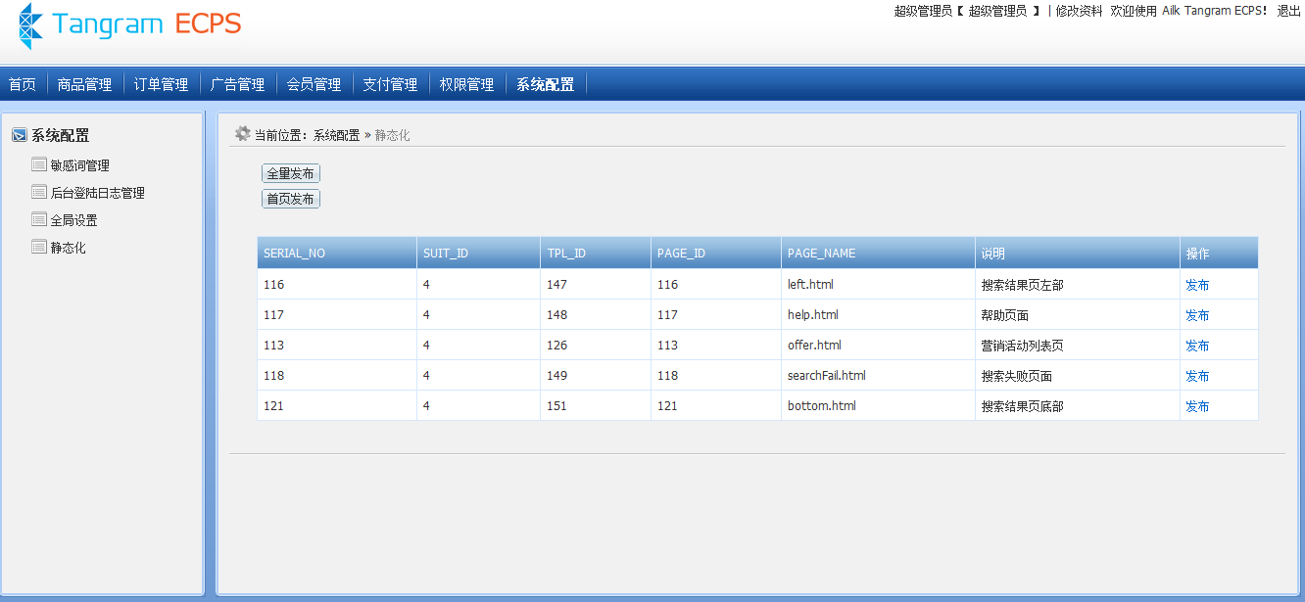

1. 静态化界面

* 构成元素

页面由标准头、全局导航、系统配置管理菜单、位置导航、内容区域构成。

* 页面流转

点击全局导航系统配置，进入系统配置管理页面，点击左侧系统配置管理竖直导航进入相应的功能模块。导航包括敏感词管理、后台登陆日志管理、全局设置、静态化。

### 敏感词管理界面结构说明

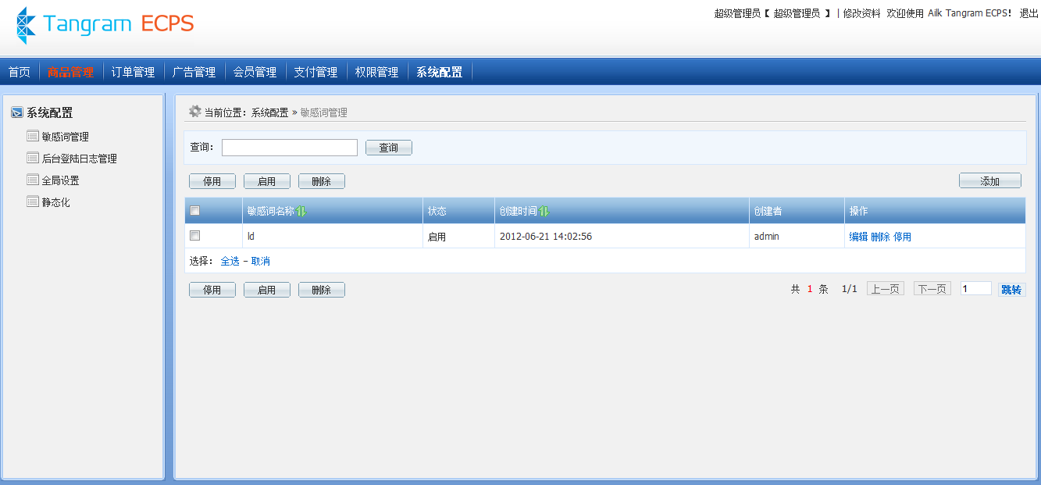

1. 敏感词管理界面

敏感词管理界面。列表显示系统敏感词。列表包括敏感词名称、状态、创建时间、创建者、操作（编辑、删除、停用）

点击添加按钮。给系统添加新的敏感词。

系统同时支持批量管理敏感词。包括启用、停用、删除。

### 后台登陆日志管理界面结构说明

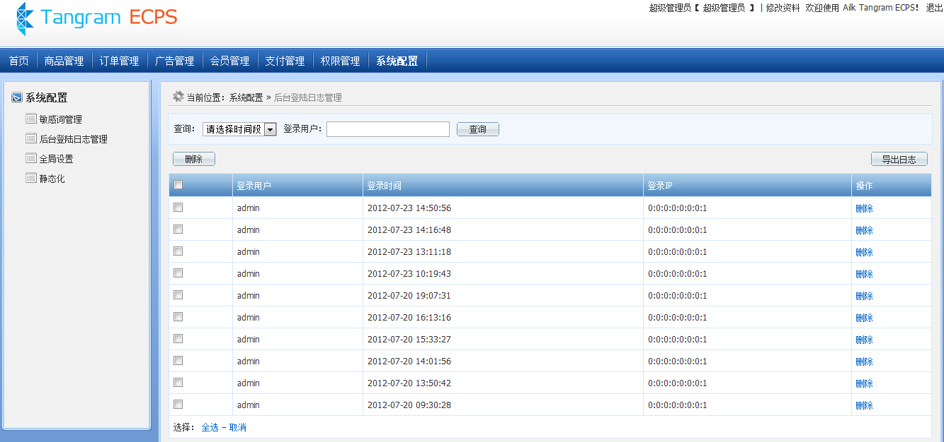

1. 敏感词管理界面

列表显示登陆日志信息。列表包括登陆用户、登录时间、登陆IP、操作（删除）。

提供相应的时间，可以对日志信息进行搜索。

点击到处日志按钮，可以将登陆日志导出。

系统同时支持批量管理日志。主要是删除，导出。

### 全局设置界面结构说明

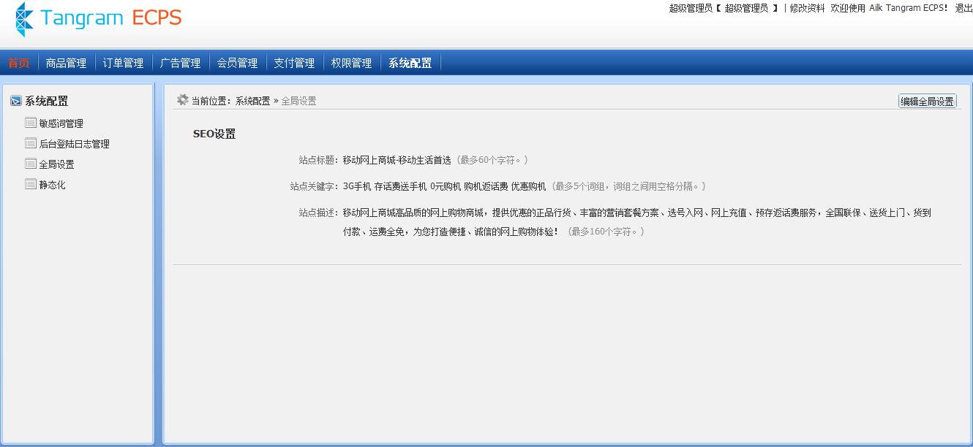

1. 敏感词管理界面

全局设置。主要是SEO设置。包括站点标题、站点关键字、站点描述。点击编辑全局设置，可以对站点全局设置。

### 静态化界面结构说明

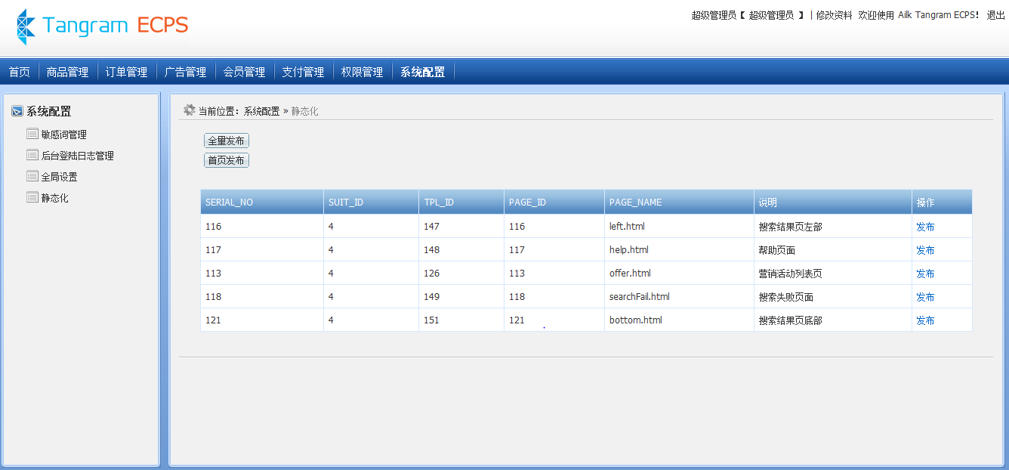

1. 敏感词管理界面

静态化。提供静态化功能。系统提供全量发布和首页发布。在静态化也的列表中列出了系统其它支持静态化的页面。点击发布即可对系统对应页面进行静态化发布。

# 图表目录

图片目录

图1： 系统模块图 8

图2： 模块结构图 12

图3： 数据模型图 13

图4： 整体数据流图 26

图5： 前台用户中心类图 28

图6： 后台商品管理类图 29

图7： 后台营销案管理 29

图8： 订单管理类图 30

图9： 支付管理类图 30

图10： 用户登陆入口页面 52

图11： 用户登录处理流程图 52

图12： 用户登陆时序图 53

图13： 商城首页 55

图14： 优惠促销活动列表页 55

图15： 优惠促销活动详细页 56

图16： 单品详细页 56

图17： 品牌手机分类页 57

图18： 商品搜索页 57

图19： 商品首页处理流程图 58

图20： 商品首页处理时序图 61

图21： 确认用户身份页 64

图22： 确认订单信息页 64

图23： 提交订单页 65

图24： 商品购买处理流程 65

图25： 在线购物流程时序图 66

图26： 用户中心 69

图27： 用户中心结构图 70

图28： 用户中心处理时序图 71

图29： 商品管理页 73

图30： 商品审核页 74

图31： 促销活动页 74

图32： 活动档次页 74

图33： 分类管理页 75

图34： 品牌管理页 75

图35： 商品管理模块主要功能示意 76

图36： 新增商品和审核主要流程示意 76

图37： 订单管理页 88

图38： 内容维护整体流程图 95

图39： 内容维护功能结构图 95

图40： 广告位管理页 96

图41： 广告管理页 96

图42： 会员管理页 105

图43： 支付管理总体预览页 107

图44： 权限管理页 124

图45： 角色管理页 124

图46： 权限配置页 125

图47： 系统配置页 136

图48： 后台登陆日志管理页 137

图49： 全局化设置页 137

图50： 静态化页 138

图51： 用户登陆接口页 146

图52： 商城首页 147

图53： 优惠活动列表页 148

图54： 优惠促销活动详细页 148

图55： 品牌手机分类页 149

图56： 商品搜索页 149

图57： 填写订单信息页 151

图58： 确认订单信息页 151

图59： 提交订单页 152

图60： 个人中心页 153

图61： 我的订单页 154

图62： 我的收藏页 154

图63： 收货地址页 155

图64： 后台登陆后显示页面 156

图65： 商品管理页 157

图66： 编辑商品信息页 157

图67： 商品描述页 158

图68： 商品参数页 158

图69： 商品规格页面 159

图70： 包装清单页面 159

图71： 添加商品活动页【促销活动页面】 160

图72： 商品录入\上下架页面 160

图73： 商品审核页面 161

图74： 促销活动页面 161

图75： 活动档次页面 162

图76： 分类管理页面 162

图77： 品牌管理页面 163

图78： 商品回收站页面 163

图79： 数据导入页面 164

图80： 订单管理总体页面 165

图81： 订单总览页面 165

图82： 有效订单预览页面 165

图83： 待付款单页面 166

图84： 外呼单预览页面 167

图85： 备货单预览页面 167

图86： CRM单预览页面 168

图87： 配送单预览页面 168

图88： 已收货单预览页面 169

图89： 退库单预览页面 169

图90： 退款单预览页面 170

图91： 异常单预览页面 170

图92： 作废单预览页面 171

图93： 广告管理总览页面 172

图94： 广告位管理预览页 172

图95： 广告管理预览页 173

图96： 会员管理界面 173

图97： 支付方式管理界面 174

图98： 支付方式管理界面 175

图99： 支付机构管理界面 175

图100： 支付工具管理界面 176

图101： 订单支付总览界面 176

图102： 撤销管理界面 177

图103： 支付单管理界面 178

图104： 退款单管理界面 178

图105： 支付状态查询界面 179

图106： 支付对账界面 179

图107： 权限管理界面 180

图108： 用户管理界面 180

图109： 角色管理界面 181

图110： 权限管理界面 181

图111： 系统配置界面 182

图112： 敏感词管理界面 182

图113： 后台登陆日志管理界面 183

图114： 全局设置界面 183

图115： 静态化界面 184

图116： 敏感词管理界面 184

图117： 敏感词管理界面 185

图118： 敏感词管理界面 185

图119： 敏感词管理界面 186